1945 - 2025
80. JAHRESTAG DER BEFREIUNG
DES KONZENTRATIONSLAGERS MAUTHAUSEN
TEIL 1 - GEDENKSTÄTTEN

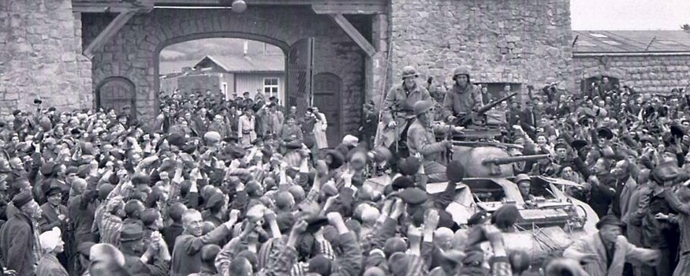
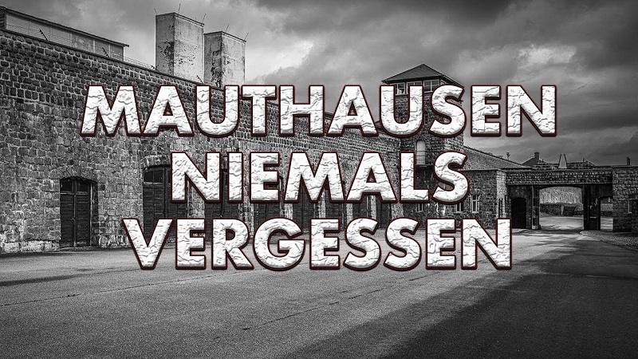
BELGISCHER BEITRAG ZUM PROJEKT
“INTERNATIONALE ERINNERUNGSZEICHEN”

1945 - 2025
80. JAHRESTAG DER BEFREIUNG
DES KONZENTRATIONSLAGERS MAUTHAUSEN
BELGISCHER BEITRAG ZUM PROJEKT
“INTERNATIONALE ERINNERUNGSZEICHEN”

Zuletzt aktualisiert : 2. Juni 2025

TEIL 1 : Gedenkstätten

Inhaltsverzeichnis
Namensliste 5
Personenbezogene Daten belgischer Opfer in Mauthausen/Gusen/Amstetten 11
Fotos Gedenkstätten in Belgien 61
Gedenkstätten ohne Namen von Kriegsopfern 159
Belgische Erinnerungszeichen in Österreich 169
Beiträger 175
Hauptquellen 175
Bildnachweis 177
Was sind “Stolpersteine”? 177
Kontakt 177

Namensliste

ADRIAENSSENS Albert
Beschreibung Gedenkstätte 11
Fotos Gedenkstätte 61
ADRIAENSSENS Frans
Beschreibung Gedenkstätte 11
Fotos Gedenkstätte 61
BIET Arthur
Beschreibung Gedenkstätte 12
Fotos Gedenkstätte 62
BODSON Albert
Beschreibung Gedenkstätte 12
Fotos Gedenkstätte 63
BORREMANS Emile Jules (a)
Beschreibung Gedenkstätte 13
Fotos Gedenkstätte 64
BORREMANS Emile Jules (b)
Beschreibung Gedenkstätte 13
Fotos Gedenkstätte 65
BROECKHOVE Robert
Beschreibung Gedenkstätte 14
Fotos Gedenkstätte 66
BYA Paul
Beschreibung Gedenkstätte 14
Fotos Gedenkstätte 67
CAROLUS Pierre
Beschreibung Gedenkstätte 15
Fotos Gedenkstätte 68
CAVENAILE Paul (a)
Beschreibung Gedenkstätte 15
Fotos Gedenkstätte 69
CAVENAILE Paul (b)
Beschreibung Gedenkstätte 16
Fotos Gedenkstätte 70
CLERINX Georges
Beschreibung Gedenkstätte 16
Fotos Gedenkstätte 71
COLSON Jules
Beschreibung Gedenkstätte 17
Fotos Gedenkstätte 72
COOLS Marcel (a)
Beschreibung Gedenkstätte 17
Fotos Gedenkstätte 73
COOLS Marcel (b)
Beschreibung Gedenkstätte 18
Fotos Gedenkstätte 74
COOLS Marcel (c)
Beschreibung Gedenkstätte 18
Fotos Gedenkstätte 75
DE HULSTER Léopold
Beschreibung Gedenkstätte 20
Fotos Gedenkstätte 78
DE JONGE Mathieu
Beschreibung Gedenkstätte 20
Fotos Gedenkstätte 79
DE JONGH - WITTEK Suzanne
Beschreibung Gedenkstätte 21
Fotos Gedenkstätte 81
DE JONGH Andrée
Beschreibung Gedenkstätte 21
Fotos Gedenkstätte 80
DEBRAUWER Adhémar
Beschreibung Gedenkstätte 19
Fotos Gedenkstätte 76
DEBUNE Emile
Beschreibung Gedenkstätte 19
Fotos Gedenkstätte 77
DELMÉE Omer
Beschreibung Gedenkstätte 22
Fotos Gedenkstätte 82
DESOLEIL Elisabeth
Beschreibung Gedenkstätte 22
Fotos Gedenkstätte 83
DEVEUX Eugénie Maria
Beschreibung Gedenkstätte 23
Fotos Gedenkstätte 84
DOMS Josephus
Beschreibung Gedenkstätte 23
Fotos Gedenkstätte 85
DUBOIS Louis (a)
Beschreibung Gedenkstätte 24
Fotos Gedenkstätte 86
DUBOIS Louis (b)
Beschreibung Gedenkstätte 24
Fotos Gedenkstätte 87
DUMONT Georges
Beschreibung Gedenkstätte 25
Fotos Gedenkstätte 88
FOCQUIER Franciscus
Beschreibung Gedenkstätte 25
Fotos Gedenkstätte 89
FOCQUIER Ludovicus
Beschreibung Gedenkstätte 26
Fotos Gedenkstätte 90
FRAYMAN Samy
Beschreibung Gedenkstätte 26
Fotos Gedenkstätte 91
GOBIN Lucien (a)
Beschreibung Gedenkstätte 27
Fotos Gedenkstätte 92
GOBIN Lucien (b)
Beschreibung Gedenkstätte 27
Fotos Gedenkstätte 93
GOFFIN Marcel
Beschreibung Gedenkstätte 28
Fotos Gedenkstätte 94
GUWY - VAN ARKKELS Zoé of Josepha
Beschreibung Gedenkstätte 28
Fotos Gedenkstätte 95
HAZEN Hendrik
Beschreibung Gedenkstätte 29
Fotos Gedenkstätte 96
HEYVAERT Charles Louis
Beschreibung Gedenkstätte 29
Fotos Gedenkstätte 97
KAECKENBEECK Robert
Beschreibung Gedenkstätte 30
Fotos Gedenkstätte 98
LALIEUX Fernand
Beschreibung Gedenkstätte 30
Fotos Gedenkstätte 99
LEFEBVRE Medard
Beschreibung Gedenkstätte 31
Fotos Gedenkstätte 100
LIEBENS Michiel Albert
Beschreibung Gedenkstätte 31
Fotos Gedenkstätte 101
LOUVIAU Edmond (a)
Beschreibung Gedenkstätte 32
Fotos Gedenkstätte 102
LOUVIAU Edmond (b)
Beschreibung Gedenkstätte 32
Fotos Gedenkstätte 103
MARIËN Emiel
Beschreibung Gedenkstätte 33
Fotos Gedenkstätte 104
MEYNCKENS Louis Victor
Beschreibung Gedenkstätte 33
Fotos Gedenkstätte 105
MISLEJ Giovanni
Beschreibung Gedenkstätte 34
Fotos Gedenkstätte 106
MONNIER Raymond Joseph
Beschreibung Gedenkstätte 34
Fotos Gedenkstätte 107
MOREAU Joseph (a)
Beschreibung Gedenkstätte 35
Fotos Gedenkstätte 108
MOREAU Joseph (b)
Beschreibung Gedenkstätte 35
Fotos Gedenkstätte 109
MOSTENNE Odon
Beschreibung Gedenkstätte 36
Fotos Gedenkstätte 110
MOUST Fernand
Beschreibung Gedenkstätte 36
Fotos Gedenkstätte 111
MOYANO-TEJERINA David
Beschreibung Gedenkstätte 37
Fotos Gedenkstätte 112
MUYLLE Joseph (a)
Beschreibung Gedenkstätte 37
Fotos Gedenkstätte 113
MUYLLE Joseph (b)
Beschreibung Gedenkstätte 38
Fotos Gedenkstätte 114
NEIRYNCK Luciaan Camiel (a)
Beschreibung Gedenkstätte 38
Fotos Gedenkstätte 115
NEIRYNCK Luciaan Camiel (b)
Beschreibung Gedenkstätte 39
Fotos Gedenkstätte 116
OPSOMER Albert
Beschreibung Gedenkstätte 39
Fotos Gedenkstätte 117
PAQUAY Henri
Beschreibung Gedenkstätte 40
Fotos Gedenkstätte 118
PARMENTIER Isidore
Beschreibung Gedenkstätte 40
Fotos Gedenkstätte 119
PENNE Rufin (a)
Beschreibung Gedenkstätte 41
Fotos Gedenkstätte 120
PENNE Rufin (b)
Beschreibung Gedenkstätte 41
Fotos Gedenkstätte 121
PHILIPPET Jean
Beschreibung Gedenkstätte 42
Fotos Gedenkstätte 122
PIERRET Gérard
Beschreibung Gedenkstätte 42
Fotos Gedenkstätte 123
PIERRET Jean-Pierre
Beschreibung Gedenkstätte 42
Fotos Gedenkstätte 123
PIERRET Michel
Beschreibung Gedenkstätte 42
Fotos Gedenkstätte 123
PIR Josephus
Beschreibung Gedenkstätte 43
Fotos Gedenkstätte 124
PLUYM Jaak
Beschreibung Gedenkstätte 43
Fotos Gedenkstätte 125
RENARD Joseph
Beschreibung Gedenkstätte 44
Fotos Gedenkstätte 126
ROMBAUT Lucia
Beschreibung Gedenkstätte 44
Fotos Gedenkstätte 127
ROSE Oscar
Beschreibung Gedenkstätte 45
Fotos Gedenkstätte 128
ROZENBLUM David Israël
Beschreibung Gedenkstätte 46
Fotos Gedenkstätte 129
ROZENBLUM Elias Max
Beschreibung Gedenkstätte 46
Fotos Gedenkstätte 130
RUELLE Romanus
Beschreibung Gedenkstätte 47
Fotos Gedenkstätte 131
SCHAEPDRYVER André
Beschreibung Gedenkstätte 47
Fotos Gedenkstätte 132
SCHELDERS François
Beschreibung Gedenkstätte 48
Fotos Gedenkstätte 133
SCHOLLAERT Roger
Beschreibung Gedenkstätte 48
Fotos Gedenkstätte 134
SOMERS Martha
Beschreibung Gedenkstätte 49
Fotos Gedenkstätte 136
SZTOKFEDER Simon
Beschreibung Gedenkstätte 49
Fotos Gedenkstätte 137
TAMINIAUX Gérard (a)
Beschreibung Gedenkstätte 50
Fotos Gedenkstätte 138
TAMINIAUX Gérard (b)
Beschreibung Gedenkstätte 50
Fotos Gedenkstätte 139
THEISEN Raymond (a)
Beschreibung Gedenkstätte 51
Fotos Gedenkstätte 140
THEISEN Raymond (b)
Beschreibung Gedenkstätte 51
Fotos Gedenkstätte 141
THEISEN Raymond (c)
Beschreibung Gedenkstätte 52
Fotos Gedenkstätte 142
THIELEMANS François
Beschreibung Gedenkstätte 52
Fotos Gedenkstätte 143
VAN COPPENOLLE Elisabeth
Beschreibung Gedenkstätte 53
Fotos Gedenkstätte 144
VAN DE VELDE Petrus
Beschreibung Gedenkstätte 54
Fotos Gedenkstätte 146
VAN DIEST Marcel
Beschreibung Gedenkstätte 54
Fotos Gedenkstätte 147
VAN RIET Henri Victor
Beschreibung Gedenkstätte 55
Fotos Gedenkstätte 149
VAN SEVENANT Berthe
Beschreibung Gedenkstätte 56
Fotos Gedenkstätte 150
VAN WELDE Louis
Beschreibung Gedenkstätte 56
Fotos Gedenkstätte 151
VANDENDRIESSCHE Alice Leonie
Beschreibung Gedenkstätte 53
Fotos Gedenkstätte 145
VANHERCK Johannes
Beschreibung Gedenkstätte 55
Fotos Gedenkstätte 148
VERBEECK Leo
Beschreibung Gedenkstätte 57
Fotos Gedenkstätte 152
VERHOEVEN Lily
Beschreibung Gedenkstätte 57
Fotos Gedenkstätte 153
VINCENT Albert
Beschreibung Gedenkstätte 58
Fotos Gedenkstätte 154
VRAUX René
Beschreibung Gedenkstätte 58
Fotos Gedenkstätte 155
WANNIJN Ludovica
Beschreibung Gedenkstätte 59
Fotos Gedenkstätte 156
WELLEKENS Pierre
Beschreibung Gedenkstätte 59
Fotos Gedenkstätte 157
ZOETE Seraphine
Beschreibung Gedenkstätte 60
Fotos Gedenkstätte 158

Personenbezogene Daten belgischer Opfer in Mauthausen/Gusen/Amstetten

Albert und Frans ADRIAENSSENS

Steckbrief Erinnerungszeichen
Ort | Merksem, Provinz Antwerpen, Laarsebaan 59  51°14'56.8"N, 4°26'06.2"E
Wem/was wird gedacht | Stolpersteine für die Brüder Albert und Frans Adriaenssens
Datum histor. Ereignis | 13. Dezember 1942 (Albert); 9 Dezember 1942 (Frans)
Tatort(e) | Gusen
Errichtet durch | Michel MOORKENS (Initiator)
Datum Errichtung | 20. April 2022
Inschriften | Hier woonde  Albert ADRIAENSSENS  Geb. 1915  Scheepshersteller  Verzetsstrijder  Gearresteerd 14-7-1942  Geïnterneerd  Gedeporteert  uit Breendonk  Vermoord 13-12-1942  Gusen  Hier woonde  Frans ADRIAENSSENS  Geb. 1911  Scheepshersteller  Verzetsstrijder  Gearresteerd 19-3-1942  Geïnterneerd  Gedeporteert  uit Breendonk  Vermoord 9-12-1942  Gusen
Weitere Informationen | Scheepsherstellers tijdens WO II. Een vergeten verzetsstrijd (Seite 74 ff.) (Sprache: NL)

Arthur BIET

Steckbrief Erinnerungszeichen
Ort | Bressoux, Provinz Liège, Gemeindefriedhof, avenue Joseph Merlot  50°38'10.72"N, 5°36'17.10"E
Wem/was wird gedacht | Arthur BIET und Paul BYA (Gedenktafel am Fuße des Kriegerdenkmals)
Datum histor. Ereignis | 23. Dezember 1942
Tatort(e) | Mauthausen
Errichtet durch | Unbekannt
Datum Errichtung | Unbekannt
Inschriften | Reconnaissance  à nos malheureuses victimes de la guerre  1940-1945  arrêtées comme otages  et décédées  à Mauthausen  Paul BYA Arthur BIET  18-12-42 23-12-42
Weitere Informationen | Bel-Memorial (Sprache : FR)

Albert BODSON

Steckbrief Erinnerungszeichen
Ort | Malmedy, Provinz Liège, Place du Châtelet, am Fuße des Westturms der Kathedrale Saints-Pierre, Paul et Quirin  50°25'36.3"N, 6°01'41.2"E
Wem/was wird gedacht | Denkmal zu Ehren der Malmedyer Patrioten (1940-1945)
Datum histor. Ereignis | 1943
Tatort(e) | Mauthausen
Errichtet durch | Gemeinde Malmedy
Datum Errichtung | Einweihung: 21. Juli 1950
Inschriften | Remember  Passant des Malmédiens sont morts dans  les bagnes nazis ou dans la résistance  1940 + 1945  []  BODSON Albert, mort à Mauthausen en 1943  []  Non omnis moriar
Weitere Informationen | Geschichte des Denkmals (Sprache: EN)

Emile Jules BORREMANS (a)

Steckbrief Erinnerungszeichen
Ort | Papignies, Provinz Hennegau, Kirche Saint-Sulpice, place du Curé Borremans  50°41'03.7"N 3°49'06.5"E
Wem/was wird gedacht | Gedenktafel für Pfarrer Emile BORREMANS
Datum histor. Ereignis | 29. Oktober 1944
Tatort(e) | Mauthausen
Errichtet durch | Unbekannt
Datum Errichtung | Unbekannt
Inschriften | Papignies reconnaissant  À la pieuse et glorieuse mémoire de  M^{r} le curé / BORREMANS / chanoine prémontré / de Tongerloo / arrêté ici le 29-6-44 et conduit au camp / de Mauthausen / où il succomba / le 29-10-44  Gardons lui un fidèle souvenir
Weitere Informationen | Biographie (Sprache: EN)

Emile Jules BORREMANS (b)

Steckbrief Erinnerungszeichen
Ort | Aarschot, Provinz Flämisch-Brabant, Leuvensestraat, Nr. 21  50°31'46.88"N, 4°50'43.98"E
Wem/was wird gedacht | Gedenktafel an der Fassade des Geburtshauses der Brüder Emile "Julius" und Léon BORREMANS
Datum histor. Ereignis | 29. Oktober 1944
Tatort(e) | Mauthausen
Errichtet durch | Hertogelijke Aarschotse Kring voor Heemkunde (Herzoglicher Aarschot-Kreis für Lokalgeschichte)
Datum Errichtung | 1990
Inschriften | Hier warden geboren en opgevoed  Kan. E. J. Borremans O. Praem.  ° 31 mei 1881  + Mauthausen (concentratiekamp) 29 oktober 1944  Toondichter - Organist der abdij van Tongerlo  L. Borremans  […]
Weitere Informationen | Biographie (Sprache: EN)

Robert BROECKHOVE

Steckbrief Erinnerungszeichen
Ort | Wilrijk, Provinz Antwerpen, Robert Broeckhovestraat 43  51°10'46.2"N, 4°22'53.6"E
Wem/was wird gedacht | Stolperstein für Robert BROECKHOVE, Widerstandskämpfer
Datum histor. Ereignis | 22. August 1942
Tatort(e) | Gusen
Errichtet durch | Wim KENNIS, Koordinator für Stolpersteine in Antwerpen
Datum Errichtung | 14. April 2024
Inschriften | Hier woonde  Robert BROECKHOVE  Geb. 1903  Verzetsstrijder  Gearresteerd 22.1.1942  Geïnterneerd  Antwerpen, Breendonk  Gedeporteerd  Vermoord 22.8.1942  Gusen

Paul BYA

Steckbrief Erinnerungszeichen
Ort | Bressoux, Provinz Liège, Gemeindefriedhof, avenue Joseph Merlot  50°38'10.72"N, 5°36'17.10"E
Wem/was wird gedacht | Arthur BIET und Paul BYA (Gedenktafel am Fuße des Kriegerdenkmals)
Datum histor. Ereignis | 18. Dezember 1942
Tatort(e) | Mauthausen
Errichtet durch | Unbekannt
Datum Errichtung | Unbekannt
Inschriften | Reconnaissance  à nos malheureuses victimes de la guerre  1940-1945  arrêtées comme otages / et décédées / à Mauthausen  Paul BYA Arthur BIET  18-12-42 23-12-42
Weitere Informationen | Bel-Memorial (Sprache : FR)

Pierre CAROLUS

Steckbrief Erinnerungszeichen
Ort | Liège, Provinz Liège, Friedhof Sclessin, rue du Perron  50°37'00.5"N, 5°33'15.5"E
Wem/was wird gedacht | Familiengrab der Carolus und verwandter Familien
Datum histor. Ereignis | 13. August 1942
Tatort(e) | Mauthausen
Errichtet durch | Familie
Datum Errichtung | Unbekannt
Inschriften | Pierre CAROLUS  + Mauthausen  1897 - 1942

Paul CAVENAILE (a)

Steckbrief Erinnerungszeichen
Ort | Privatsammlung
Wem/was wird gedacht | Bronzemedaille zur Erinnerung an Paul CAVENAILE
Datum histor. Ereignis | Februar 1945
Tatort(e) | Mauthausen
Errichtet durch | Medailleur : Armand BONNETAIN
Datum Errichtung | Unbekant
Inschriften | Vorne  [Porträt]  CAVENAILE Paul  Bonnetain  Hinten  Paul CAVENAILE  1906-1945  Juriste et lettré délicat  Plaideur ferme loyal et bon  Ami des humbles  Mort pour son pays / à Monthausen  Février 1945
Weitere Informationen | Maße : 69 mm; Gewich : 140 gr

Paul CAVENAILE (b)

Steckbrief Erinnerungszeichen
Ort | Mons (Bergen), Provinz Hennegau, Justizpalast, rue de Nimy 22  50°27'21.9"N, 3°57'15.9"E
Wem/was wird gedacht | Gedenktafel für Paul CAVENAILE
Datum histor. Ereignis | Februar 1945
Tatort(e) | Mauthausen
Errichtet durch | Unbekannt
Datum Errichtung | Unbekannt
Inschriften | 1906 - 1945  CAVENAILE [Porträt] Paul  À Paul CAVENAILE  Juriste et lettré délicat  Plaideur ferme, loyal et bon  Ami des humbles  Mort pour son pays  à Monthausen  Mons 23 mars 1943  Monthausen février 1945

Georges CLERINX

Steckbrief Erinnerungszeichen
Ort | Villers-lez-Heest, Provinz Namur, rue de Namur-Perwez (N 934), Nr. 45  50°31'46.88"N, 4°50'43.98"E
Wem/was wird gedacht | Denkmal für die militärischen und zivilen Opfer des Ersten und Zweiten Weltkriegs
Datum histor. Ereignis | 21. Dezember 1944
Tatort(e) | Mauthausen
Errichtet durch | Unbekannt
Datum Errichtung | Unbekannt
Inschriften | IN MEMORIAM  [...]  1940 - 1945  Georges CLERINX + Monthausen (sic) 1945  […]
Weitere Informationen | Biographie (Sprache: FR)

Jules COLSON

Steckbrief Erinnerungszeichen
Ort | As, Provinz Limburg, Dorpsstraat 72  51°00'24.2"N, 5°34'57.1"E
Wem/was wird gedacht | Stolperstein für Jules COLSON, Widerstandskämpfer
Datum histor. Ereignis | 27. Dezember 1942
Tatort(e) | Mauthausen-Gusen
Errichtet durch | Gemeente As, Cultuurraad, ECRU
Datum Errichtung | 29. April 2024
Inschriften | Hier woonde  Jules COLSON  Geb. 1908  Verzetsstrijder / Gearresteerd 21.6.1942  Gedeporteerd / uit Breendonk  Vermoord 27.12.1942  Mauthausen-Gusen

Marcel COOLS (a)

Steckbrief Erinnerungszeichen
Ort | Flémalle-Haute, Provinz Liège, Eingangshalle des Rathauses, Grand'Route 287  50°35'56.7"N, 5°28'12.5"E
Wem/was wird gedacht | Gedenktafeln für zwei politische Gefangene
Datum histor. Ereignis | 15. August 1942
Tatort(e) | Mauthausen
Errichtet durch | Unbekannt
Datum Errichtung | Amicale S. R. A. "ANTOINE"
Inschriften | Reconnaissance  de  l’Amicale S. R. A. "ANTOINE"  à  COOLS Marcel  mort à Mauthausen le 15.8.1942
Weitere Informationen | Biographie 1 (Sprachen: NL, FR) (Seiten 8-9) ; Biographie 2 (Sprache : FR)

Marcel COOLS (b)

Steckbrief Erinnerungszeichen
Ort | Flémalle, Provinz Liège, Friedhof "Tapeines", avenue du cimetière 21  50°35'56.7"N, 5°28'12.5"E
Wem/was wird gedacht | Gedenktafel auf Familiengrab COOLS - BROSE
Datum histor. Ereignis | 15. August 1942
Tatort(e) | Mauthausen
Errichtet durch | Unbekannt
Datum Errichtung | Amicale S. R. A. "ANTOINE"
Inschriften | Reconnaissance  de  l’Amicale S. R. A. "ANTOINE"  à COOLS Marcel  mort à Mauthausen  le 15-8-1942
Weitere Informationen | Biographie 1 (Sprachen: NL, FR) (Seiten 8-9) ; Biographie 2 (Sprache : FR)

Marcel COOLS (c)

Steckbrief Erinnerungszeichen
Ort | Flémalle, Provinz Liège, avenue Marcel COOLS  50°36'01.1"N, 5°27'57.8"E
Wem/was wird gedacht | Straßenschild für Marcel COOLS
Datum histor. Ereignis | 15. August 1942
Tatort(e) | Mauthausen
Errichtet durch | Unbekannt
Datum Errichtung | Gemeinde Flémalle
Inschriften | Avenue  Marcel COOLS  Echevin de l’Instruction Publique  Président de la C.A.P.  Mort au Camp de Mauthausen 1906-1942
Weitere Informationen | Biographie 1 (Sprachen: NL, FR) (Seiten 8-9) ; Biographie 2 (Sprache : FR)

Adhémar DEBRAUWER

Steckbrief Erinnerungszeichen
Ort | Mouscron - Moeskroen, Provinz Hennegau, Place de la Justice  50°44'21.3"N, 3°13'13.7"E
Wem/was wird gedacht | Mémorial de la Résistance (Denkmal des Widerstands)
Datum histor. Ereignis | Unbekannt
Tatort(e) | Mauthausen
Errichtet durch | Unbekannt
Datum Errichtung | Unbekannt
Inschriften | DEBRAUWER Adhémar  33 ans  Mort à Mauthausen

Emile DEBUNE

Steckbrief Erinnerungszeichen
Ort | Orroir, Provinz Hennegau, place d’Orroir, an der Fassade der Kirche Saint-Brice  50°44'51.5"N, 3°28'52.0"E
Wem/was wird gedacht | Gedenktafel für die politischen Gefangenen gestorben in den NS-Konzentrationslagern
Datum histor. Ereignis | 4. oder 10. Oktober 1944
Tatort(e) | Mauthausen
Errichtet durch | Unbekannt
Datum Errichtung | Unbekannt
Inschriften | Vous qui passez souvenez-vous  qu’ils ont donné leur vie pour votre liberté  [...]  DEBUNE Emile Instituteur  Né à Tournai le 20-12-1913  Arrêté à Orroir le 18-3-1944  Mort à Mauthausen le 4 ou le 10-10-1944

Léopold DE HULSTER

Steckbrief Erinnerungszeichen
Ort | Saint-Servais, Provinz Namur, rue de Gembloux 48  50°28'18.8"N, 4°51'04.7"E
Wem/was wird gedacht | Gedenktafel für zwei politischen Gefangenen gestorben in den NS-Konzentrationslagern
Datum histor. Ereignis | 22. Dezember 1944
Tatort(e) | Mauthausen
Errichtet durch | Stadt Saint-Servais und C.N.P.P.A. (Confédération Nationale des Prisonniers Politiques 40-45 et Ayants droit de Belgique)
Datum Errichtung | Unbekannt
Inschriften | IN MEMORIAM  Léopold DE HULSTER  Échevin  de l’instruction publique  Mort à Mauthausen le 22 12 44  [...]  Victimes de la barbarie allemande
Weitere Informationen | Biographie (Sprachen: NL, FR) (Seiten 10-11)

Mathieu DE JONGE

Steckbrief Erinnerungszeichen
Ort | Borgoumont, Provinz Liège, auf der Höhe des Hauses Nr. 41  50°25'23.4"N, 5°51'31.9"E
Wem/was wird gedacht | Denkmal zur Erinnerung an den Widerstandskämpfer Mathieu DE JONGE
Datum histor. Ereignis | 17. Juli 1944
Tatort(e) | Mauthausen
Errichtet durch | Widerstandsnetzwerk Zero
Datum Errichtung | 1951
Inschriften | Ici vécut dans la clandestinité de 1941 à 1943 Mathieu DE JONGE, avocat à Bruxelles, né le 30 décembre 1911./ Membre du service Zéro, il dirigea le journal clandestin La Libre Belgique avant de prendre la tête des réseaux belges en France./ Arrêté à Paris le 20 mai 1943, il mourut à Mauthausen martyrisé par les nazis
Weitere Informationen
Weitere Informationen | Biographie 1 (Sprachen: NL, FR) (Seiten 12-13); Biographie 2 (Sprache: FR)

Andrée “Dédée” DE JONGH

Steckbrief Erinnerungszeichen
Ort | Schaerbeek - Schaarbeek, Bruxelles - Brussel, rue Emile Verhaeren - Emile Verhaerenlaan 73  50°52'27.0"N, 4°22'54.8"E
Wem/was wird gedacht | Stolpersteine für vier Mitglieder der Familie DE JONGH
Datum histor. Ereignis | Freigelassen
Tatort(e) | Mauthausen
Errichtet durch | Commune de Schaerbeek en coopération avec la Maison de la culture juive et l'Association pour la mémoire de la Shoah
Datum Errichtung | 30. November 2023
Inschriften | Ici habitait  Andrée "Dédée"  DE JONGH  Née 1916  Résistante  Arrêtée 15.1.1943  Détenue  Ravensbrück /Mauthausen  Libérée
Weitere Informationen | Biographie (Sprachen : DE, EN, FR, NL)

Suzanne DE JONGH - WITTEK

Steckbrief Erinnerungszeichen
Ort | Schaerbeek - Schaarbeek, Bruxelles - Brussel, rue Emile Verhaeren - Emile Verhaerenlaan 73  50°52'27.0"N, 4°22'54.8"E
Wem/was wird gedacht | Stolpersteine für vier Mitglieder der Familie DE JONGH
Datum histor. Ereignis | Freigelassen
Tatort(e) | Mauthausen
Errichtet durch | Commune de Schaerbeek en coopération avec la Maison de la culture juive et l'Association pour la mémoire de la Shoah
Datum Errichtung | 30. November 2023
Inschriften | Ici habitait  Suzanne WITTEK  née DE JONGH  1915  Résistante  Arrêtée 2.7.1942 / Déportée  Ravensbrück  Mauthausen  Libérée

Omer DELMÉE

Steckbrief Erinnerungszeichen
Ort | Boussu, Provinz Hennegau, Friedhof, rue Delmée et Renard  50°25'51.6"N, 3°47'30.3"E
Wem/was wird gedacht | Familiengrab Delmée-Platiau
Datum histor. Ereignis | 23. November 1944
Tatort(e) | Mauthausen
Errichtet durch | Unbekannt
Datum Errichtung | Unbekannt
Inschriften | Pieusement déposées ici  les terres recueillies dans  les camps de concentration  du Reich nazi.  Gross Rosen. Mauthausen.  Omer DELMÉE

Elisabeth DESOLEIL

Steckbrief Erinnerungszeichen
Ort | Mechelen (Malines), Provinz Antwerpen, Busleyden Atheneum, Caputsteenstraat 51  51°02'04.9"N, 4°29'21.1"E
Wem/was wird gedacht | Denkmal zur Erinnerung an Elisabeth DESOLEIL und Martha SOMERS, Widerstandskämpferinnen und ehemalige Schüler des Athenaeums
Datum histor. Ereignis | 20. März 1945
Tatort(e) | Amstetten
Errichtet durch | 8 mei Comité Mechelen
Datum Errichtung | 13. November 1947. Nach Restaurierung des Denkmals : 27. April 2023
Inschriften | DESOLEIL Elisabeth 19-5-1923 - SOMERS Martha 13-9-1923  Tragisch omgekomen in het kamp te Amstetten op 20 maart 1945
Weitere Informationen | Biographie (Sprachen: NL, FR) (Seiten 16-17)

Eugénie Maria DEVEUX

Steckbrief Erinnerungszeichen
Ort | Dugny, Provinz Namur, place Maria DEVEUX, vor der Kirche und beim Kriegerdenkmal  49°48'52.7"N, 4°54'02.7"E
Wem/was wird gedacht | Maria DEVEUX, politischer Gefangener
Datum histor. Ereignis | 8. April 1945
Tatort(e) | Mauthausen
Errichtet durch | Sugny-Veteranen
Datum Errichtung | 1992
Inschriften | Place  Maria DEVEUX  Née à Sugny  Prisonnière politique des deux guerres  décédée le 8 avril 1945  lors du transfert du camp de Mauthausen  à Belzen par suite des atroces  conditions de captivité
Weitere Informationen | Biographie 1 (Sprache : FR);Biographie 2 (Sprache : FR)

Josephus DOMS

Steckbrief Erinnerungszeichen
Ort | Antwerpen, Provinz Antwerpen, Philadelphiastraat 41  51°15'35.7"N, 4°25'31.0"E
Wem/was wird gedacht | Stolperstein für Josephus DOMS
Datum histor. Ereignis | 6. März 1943
Tatort(e) | Gusen
Errichtet durch | Michel MOORKENS (Initiator)
Datum Errichtung | 14. Mai 2023
Inschriften | Hier woonde  Josephus DOMS  Geb. 1895  Scheepshersteller  Verzetsstrijder  Gearresteerd 14.7.1942  Gedeporteerd 1942  uit Antwerpen  Mauthausen  Vermoord 6.3.1946  Gusen
Weitere Informationen | Scheepsherstellers tijdens WO II. Een vergeten verzetsstrijd (Seite 74 ff.) (Sprache: NL)

Louis DUBOIS (a)

Steckbrief Erinnerungszeichen
Ort | Sart (Lierneux), Provinz Liège, Kriegerdenkmal, an der Kreuzung der Straßen Petit-Sart (N 645), Cokaimont und Grand-Sart  50°16'09.65"N, 5°50'44.96"E
Wem/was wird gedacht | Denkmal für die militärischen und zivilen Opfer des Ersten und Zweiten Weltkriegs
Datum histor. Ereignis | 27. Februar 1945
Tatort(e) | Mauthausen
Errichtet durch | Unbekannt
Datum Errichtung | Unbekannt
Inschriften | DUBOIS Louis 56 ans  + à Mauthausen (Allemagne)  le 27-2-1945

Louis DUBOIS (b)

Steckbrief Erinnerungszeichen
Ort | Lierneux, Provinz Liège, Friedhof, rue du Centre  50°17'04.9"N, 5°48'01.1"E
Wem/was wird gedacht | Gedenktafel für Louis DUBOIS auf Familiengrab
Datum histor. Ereignis | 27. Februar 1945
Tatort(e) | Mauthausen
Errichtet durch | Unbekannt
Datum Errichtung | Unbekannt
Inschriften | F.N.C. Lierneux  À la mémoire de notre camarade  Louis DUBOIS  grand invalide 14-18  victime de la barbarie teutonne  décédé au camp d’extermination  de Mauthausen le 27-2-1945

Georges DUMONT

Steckbrief Erinnerungszeichen
Ort | Chapelle-à-Wattines, Provinz Hennegau, Friedhof, rue de Ligne  50°36'51.4"N, 3°39'18.9"E
Wem/was wird gedacht | Gedenktafel für Georges DUMONT
Datum histor. Ereignis | 18. Januar 1945
Tatort(e) | Mauthausen
Errichtet durch | Unbekannt
Datum Errichtung | Unbekannt
Inschriften | À  la glorieuse mémoire de  Georges DUMONT  Prisonnier politique  mort  au camp d’extermination  de Mauthausen  le 18 - 1 - 1945

Franciscus FOCQUIER

Steckbrief Erinnerungszeichen
Ort | Merksem, Provinz Antwerpen, Meereigen 34  51°15'13.2"N, 4°26'56.0"E
Wem/was wird gedacht | Stolpersteine für Franciscus und Victor FOCQUIER
Datum histor. Ereignis | 12. Januar 1943
Tatort(e) | Gusen
Errichtet durch | Michel MOORKENS (Initiator)
Datum Errichtung | Unbekannt
Inschriften | Hier woonde  Franciscus FOCQUIER  Geb. 1899  Scheepshersteller  Verzetsstrijder  Gearresteerd 13-7-1942  Gedeporteerd 1942  Vermoord 12-1-1943  Gusen
Weitere Informationen | Scheepsherstellers tijdens WO II. Een vergeten verzetsstrijd (Seite 74 ff.) (Sprache: NL)

Ludovicus FOCQUIER

Steckbrief Erinnerungszeichen
Ort | Merksem, Provinz Antwerpen, De Biezen 32  51°15'13.1"N, 4°27'10.9"E
Wem/was wird gedacht | Stolpersteine für Ludovicus FOCQUIER
Datum histor. Ereignis | 12. Februar 1943
Tatort(e) | Gusen
Errichtet durch | Michel MOORKENS (Initiator)
Datum Errichtung | Unbekannt
Inschriften | Hier woonde  Ludovicus FOCQUIER  Geb. 1903  Scheepshersteller  Verzetsstrijder  Gearresteerd 14-8-1942  Geïnterneerd  Gedeporteerd 1942 / uit Breendonk  Vermoord 12-2-1943  Gusen
Weitere Informationen | Scheepsherstellers tijdens WO II. Een vergeten verzetsstrijd (Seite 74 ff.) (Sprache: NL)

Samy FRAYMAN

Steckbrief Erinnerungszeichen
Ort | Anderlecht, Bruxelles - Brussel, Métro, station Clémenceau, entrée côté rue Jorez (autrefois, rue Jorez 4). Metro, station Clémenceau, ingang kant Jorezstraat (vroeger Jorezstraat 4)  50°50'26.0"N, 4°19'53.0"E
Wem/was wird gedacht | Stolperstein für Samy FRAYMAN
Datum histor. Ereignis | August 1944
Tatort(e) | Mauthausen
Errichtet durch | Unbekannt
Datum Errichtung | Unbekannt
Inschriften | Ici habitait  Samy FRAYMAN  Né 1929  Arrêté juillet 1944  Interné Namur  Déporté 1944  Auschwitz  Assassiné août 1944  Mauthausen

Lucien GOBIN (a)

Steckbrief Erinnerungszeichen
Ort | Saint-Vincent, Provinz Luxemburg, rue des Chasseurs Ardennais, gegenüber der Kirche Saint-Roch  49°40'37.88"N, 5°28'28.74"E
Wem/was wird gedacht | Denkmal für die militärischen und zivilen Opfer des Ersten und Zweiten Weltkriegs
Datum histor. Ereignis | 6. März 1945
Tatort(e) | Mauthausen
Errichtet durch | Unbekannt
Datum Errichtung | Unbekannt
Inschriften | GOBIN L. + Monthausen 3-6-45 (das korrekte Todesdatum ist der 6. März 1945)
Weitere Informationen | Bel-Memorial

Lucien GOBIN (b)

Steckbrief Erinnerungszeichen
Ort | Saint-Vincent, Provinz Luxemburg, Friedhof, rue des Chasseurs Ardennais  49°40'38.6"N, 5°28'42.7"E
Wem/was wird gedacht | Gedenktafel für Lucien GOBIN auf Familiengrab
Datum histor. Ereignis | 6. März 1945
Tatort(e) | Mauthausen
Errichtet durch | Unbekannt
Datum Errichtung | Unbekannt
Inschriften | GOBIN Lucien  mort au camp de  Mauthausen  6-3-1945
Weitere Informationen | Bel-Memorial

Marcel GOFFIN

Steckbrief Erinnerungszeichen
Ort | Onoz, Provinz Namur, Friedhof, rue de Fleurus  49°40'38.7"N, 5°28'42.5"E
Wem/was wird gedacht | Inschrift auf Familiengrab GOFFIN-POTIER
Datum histor. Ereignis | 22. Februar 1945
Tatort(e) | Mauthausen
Errichtet durch | Unbekannt
Datum Errichtung | Unbekannt
Inschriften | À la mémoire de  Marcel GOFFIN  Mort pour la Patrie  au camp de Mauthausen  le 22 février 1945  à l’âge de 27 ans

Zoé of Josepha GUWY - VAN ARKKELS

Steckbrief Erinnerungszeichen
Ort | Lier (Lierre), Provinz Antwerpen, Begijnhofstraat 88  51°07'39.0"N, 4°33'58.8"E
Wem/was wird gedacht | Denkmal für die militärischen und zivilen Opfer des Ersten und Zweiten Weltkriegs
Datum histor. Ereignis | 15. März 1945
Tatort(e) | Mauthausen
Errichtet durch | Unbekannt
Datum Errichtung | Unbekannt
Inschriften | 1940 - 1945  Lierse politieke gevangenen  achtergebleven in Duitsland  […]  GUWY J.B.M.Z. Lier 9.6.1911 Mauthausen 15.3.1945  […]

Hendrik HAZEN

Steckbrief Erinnerungszeichen
Ort | Antwerpen, Provinz Antwerpen, Duboisstraat 56  51°13'44.6"N, 4°25'08.4"E
Wem/was wird gedacht | Stolperstein für Hendrik HAZEN
Datum histor. Ereignis | 17. April 1943
Tatort(e) | Gusen
Errichtet durch | Michel MOORKENS (Initiator)
Datum Errichtung | 26. November 2023
Inschriften | Hier woonde  Hendrik HAZEN  Geb. 1920  Scheepshersteller  Verzetsstrijder  Gearresteerd 13.7.1942  Gedeporteerd 1942  uit Breendonk  Mauthausen  Vermoord 17.4.1943  Gusen
Weitere Informationen | Scheepsherstellers tijdens WO II. Een vergeten verzetsstrijd (Seite 74 ff.) (Sprache: NL)

Charles Louis HEYVAERT

Steckbrief Erinnerungszeichen
Ort | Lebbeke, Provinz Ostflandern, Friedhof Lebbeke centrum, Laurierstraat  50°59'53.0"N, 4°07'53.9"E
Wem/was wird gedacht | Denkmal und Einzelgräber zur Erinnerung an die Opfer der beiden Weltkriege
Datum histor. Ereignis | 22. Mai 1945
Tatort(e) | Mauthausen
Errichtet durch | Unbekannt
Datum Errichtung | Unbekannt
Inschriften | (Einzelgrab)  B.V.L. / A.L.  HEIJVAERT Charles Louis  + voor het vaderland  Kamp Mauthausen (Oostenrijk) 22.5.1945

Robert KAECKENBEECK

Steckbrief Erinnerungszeichen
Ort | Evere, Bruxelles - Brussel, Friedhof der Stadt Brüssel, avenue du Cimetière de Bruxelles - Kerkhof van Brussellaan  50°51'51.8"N, 4°25'02.3"E
Wem/was wird gedacht | Familiengrab KAECKENBEECK - CRUYPLANTS
Datum histor. Ereignis | 07. Mai 1945
Tatort(e) | Mauthausen
Errichtet durch | Familie
Datum Errichtung | Unbekannt
Inschriften | In memoriam  Capitaine Commandant Robert KAECKENBEECK  du 1er Régiment de Grenadiers  Volont. de guerre 1918. Pris. politique 1941-1945  Officier des ordres de Léopold et Léopold II  Croix de Guerre 1940 - Médaille de la Résistance  [unleserlich] Mauthausen (Autriche) 7-5-1945

Fernand LALIEUX

Steckbrief Erinnerungszeichen
Ort | Bois-d’Haine, Provinz Hennegau, rue Fernand Lalieux, Nr. 10  50°30'17.4"N, 4°12'54.6"E
Wem/was wird gedacht | Fernand LALIEUX (Stolperstein vor seinem Geburtshaus)
Datum histor. Ereignis | April 1945
Tatort(e) | Mauthausen
Errichtet durch | Unbekannt
Datum Errichtung | 10. Februar 2018
Inschriften | Ici habitait  Fernand LALIEUX  Né 1907  Résistant  Mouvement National Belge  Arrêté 8.5.1944  Déporté  Mauthausen  Assassiné avril 1945
Weitere Informationen | Biographie (Sprache: FR)

Medard LEFEBVRE

Steckbrief Erinnerungszeichen
Ort | Hoboken, Provinz Antwerpen, Commandant Weynsstraat 50  51°10'56.5"N, 4°21'01.8"E
Wem/was wird gedacht | Stolperstein für Medard LEFEBVRE
Datum histor. Ereignis | 17. August 1943
Tatort(e) | Gusen
Errichtet durch | Michel MOORKENS (Initiator)
Datum Errichtung | Unbekannt
Inschriften | Hier woonde  Medard LEFEBVRE  Geb. 1909  Scheepshersteller  Verzetsstrijder  Gearresteerd 22.1.1942  Geïnterneerd  Gedeporteerd 1942 / Mauthausen  Vermoord 17.8.1943  Gusen
Weitere Informationen | Scheepsherstellers tijdens WO II. Een vergeten verzetsstrijd (Seite 74 ff.) (Sprache: NL)

Michiel Albert LIEBENS

Steckbrief Erinnerungszeichen
Ort | As, Provinz Limburg, Stationsstraat 22  51°00'24.9"N, 5°35'22.8"E
Wem/was wird gedacht | Stolperstein für Michel Albert LIEBENS, Widerstandskämpfer
Datum histor. Ereignis | Dezember 1942
Tatort(e) | Mauthausen-Gusen
Errichtet durch | Gemeente As, Cultuurraad, ECRU
Datum Errichtung | 29. April 2024
Inschriften | Hier woonde  Michiel Albert LIEBENS  Geb. 1916  Verzetsstrijder  Gearresteerd 21.6.1942  Gedeporteerd  uit Breendonk  Vermoord Dec. 1942  Mauthausen-Gusen

Edmond LOUVIAU (a)

Steckbrief Erinnerungszeichen
Ort | Havinnes, Provinz Hennegau, Vieux Chemin d’Ath,  50°37'00.6"N, 3°28'03.2"E
Wem/was wird gedacht | Edmond LOUVIAU (Gedenktafel an der Fassade seines Geburtshauses)
Datum histor. Ereignis | 26.12.1944
Tatort(e) | Mauthausen
Errichtet durch | “Les combattants et la résistance d'Havinnes”
Datum Errichtung | 29 Juni 1945
Inschriften | 1915 1944  Passant souviens-toi  Ici habita Edmond LOUVIAU  Arrêté par la Gestapo le 29 juin 1944  Décédé au camp de concentration de  Mauthausen le 26-12-1944  Les combattants et la résistance d'Havinnes
Weitere Informationen | Biographie 1 (Sprachen: DE, FR) ; Biographie 2 (Sprache : FR) ; Biographie 3 (Sprache : FR)

Edmond LOUVIAU (b)

Steckbrief Erinnerungszeichen
Ort | Havinnes, Provinz Hennegau, Friedhof  50°37'01.9"N, 3°27'27.7"E
Wem/was wird gedacht | Edmond LOUVIAU (Gedenktafel auf dem Familiengrab)
Datum histor. Ereignis | 26.12.1944
Tatort(e) | Mauthausen
Errichtet durch | Familie
Datum Errichtung | Unbekannt
Inschriften | À la /glorieuse / mémoire de  Edmond LOUVIAU  M.A.S.B.  décédé au camp de  Mauthausen le 26-12-44
Weitere Informationen | Biographie 1 (Sprachen: DE, FR) ; Biographie 2 (Sprache : FR) ; Biographie 3 (Sprache : FR)

Emiel MARIËN

Steckbrief Erinnerungszeichen
Ort | Oostende, Provinz Westflandern, Koninginnelaan 22  51°13'33.0"N, 2°54'24.5"E
Wem/was wird gedacht | Stolpersteine für Emiel MARIËN und Ehefrau Jeanne PAUWELS
Datum histor. Ereignis | 5. Mai 1945
Tatort(e) | Mauthausen
Errichtet durch | Unbekannt
Datum Errichtung | Unbekannt
Inschriften | Hier woonde  Emiel MARIËN  Geb. 1905  Verzetsstrijder  Gearresteerd 13.07.1944  Gedeporteerd naar Mauthausen  Bevrijd 05.05.1945

Louis Victor MEYNCKENS

Steckbrief Erinnerungszeichen
Ort | Borsbeek, Provinz Antwerpen, Akkerdonckstraat 23  51°11'34.9"N, 4°29'23.6"E
Wem/was wird gedacht | Stolperstein für Louis Victor MEYNCKENS
Datum histor. Ereignis | 22. März 1945
Tatort(e) | Mauthausen
Errichtet durch | Wim KENNIS, Koordinator für Stolpersteine in Antwerpen (auf Wunsch seines Jugendfreundes Julien SIEMONS)
Datum Errichtung | 26. April 2024
Inschriften | Hier woonde  Louis Victor MEYNCKENS  Geb. 1924  Verzetsstrijder  ‘Fidelio’  Gearresteerd 17-7-1943  Gedeporteerd  Meerdere kampen  Vermoord 22-3-1945  Mauthausen

Giovanni MISLEJ

Steckbrief Erinnerungszeichen
Ort | Waterschei (Genk), Provinz Limburg, Stalenstraat 22  50°59'42.0"N, 5°31'12.7"E
Wem/was wird gedacht | Gedenkschild für Giovanni MISLEJ und 27 Widerstandskämpfer von Genk
Datum histor. Ereignis | 20. Februar 1943
Tatort(e) | Mauthausen
Errichtet durch | Italienische Gemeinschaft in Genk
Datum Errichtung | 8. Mai 2024
Inschriften | […]  Omdat hij propagandamateriaal vervoerde in zijn bestelwagen, wordt Giovanni MISLEJ aangehouden op 5 oktober 1942.  […]  MISLEJ overlijdt op 16 februari 1943.

Raymond Joseph MONNIER

Steckbrief Erinnerungszeichen
Ort | Goeferdinge, Provinz Ostflandern, Friedhof, Kastanjestraat  50°45'53.1"N, 3°50'24.8"E
Wem/was wird gedacht | Familiengrab
Datum histor. Ereignis | 18. April 1945
Tatort(e) | Mauthausen
Errichtet durch | Unbekannt
Datum Errichtung | Unbekannt
Inschriften | Zalig aandenken van  […]  M^{r} MONNIER Raymond Joseph  Gestorven in folterkamp  van Mauthausen  1906 - 1945

Joseph MOREAU (a)

Steckbrief Erinnerungszeichen
Ort | Henri-Chapelle, Provinz Liège, Gemeindefriedhof  50°40'33.11"N, 5°55'56.36"E
Wem/was wird gedacht | Gedenktafel für drei politische Gefangene des Zweiten Weltkriegs
Datum histor. Ereignis | 13. April 1945
Tatort(e) | Mauthausen
Errichtet durch | Unbekannt
Datum Errichtung | Unbekannt
Inschriften | Nos martyrs de la guerre  [...]  Joseph / MOREAU  Mauthausen  1894-1945
Weitere Informationen | Biographie 1 (Sprachen: NL, FR) (Seiten 16-17); Biographie 2 (Sprachen: DE; FR); Bel-Memorial (Sprache: FR)

Joseph MOREAU (b)

Steckbrief Erinnerungszeichen
Ort | Henri-Chapelle, Provinz Liège, Kriegerdenkmal, an der Ecke rue Nishaye und route Charlemagne  50°40'33.11"N, 5°55'56.36"E
Wem/was wird gedacht | Denkmal für die militärischen und zivilen Opfer des Ersten und Zweiten Weltkriegs
Datum histor. Ereignis | 13. April 1945
Tatort(e) | Mauthausen
Errichtet durch | Unbekannt
Datum Errichtung | Unbekannt
Inschriften | Le Front Unique à ses victimes de la guerre 1940-1945  Prisonniers politiques  [...]  MOREAU Joseph décédé au camp de Mauthausen  [...]
Weitere Informationen | Bel-Memorial ; Raum der Namen - Digitales Gedenkbuch für die Toten des KZ Mauthausen und seiner Außenlager  1938–1945

Odon MOSTENNE

Steckbrief Erinnerungszeichen
Ort | Nassogne, Provinz Luxemburg, Gemeindefriedhof, rue Richard HEINTZ  50°07'54.3"N, 5°20'13.6"E
Wem/was wird gedacht | In einer Kapelle verschiedene Gedenktafeln zur Erinnerung an die Opfer der beiden Kriege
Datum histor. Ereignis | 9. November 1944
Tatort(e) | Mauthausen
Errichtet durch | Unbekannt
Datum Errichtung | Unbekannt
Inschriften | À nos martyrs prisonniers politiques  [...]  MOSTENNE Odon  décédé  à Mauthausen le  9-11-1944  [...]
Weitere Informationen | Biographie (Sprache: FR)

Fernand MOUST

Steckbrief Erinnerungszeichen
Ort | Steenbrugge (Assebroek), Provinz Westflandern, Friedhof der Stadt Brügge (Brugge - Bruges), Kerkhofblommentstraat  51°11'34.1"N, 3°14'12.0"E
Wem/was wird gedacht | Grab von Fernand MOUST
Datum histor. Ereignis | 13. Januar 1945
Tatort(e) | Mauthausen
Errichtet durch | Unbekaant
Datum Errichtung | Unbekaant
Inschriften | MOUST  Fernand  +  Mauthausen - 13.1.1945

David MOYANO-TEJERINA

Steckbrief Erinnerungszeichen
Ort | Schaerbeek - Schaarbeek, Bruxelles - Brussel, Rue Thomas Vinçotte - Thomas Vinçottestraat 36  50°51'10.5"N, 4°22'56.8"E
Wem/was wird gedacht | Stolperstein für David MOYANO-TEJERINA
Datum histor. Ereignis | Freigelassen
Tatort(e) | Mauthausen
Errichtet durch | Association pour la mémoire de la Shoah (auf Initiative seiner Familie und Freunde)
Datum Errichtung | 13. September 2023
Inschriften | Ici habitait  David MOYANO  TEJERINA  Né 1922  Résistant  Arrêté juin 1940 / Détenu  Déporté 25.1.1941 / Belfort  Mauthausen  Libéré
Weitere Informationen | Biographie 1 (Sprachen: FR, NLR) (Seiten34-35) ; Biographie 2 (Sprache : FR)

Joseph MUYLLE (a)

Steckbrief Erinnerungszeichen
Ort | Brugge, keine weitere Informationen (Quelle: Bilddatenbank Brügge, https://erfgoedbrugge.be/p/FO_B02203)
Wem/was wird gedacht | Gedenktafel für sieben im Krieg 1940-1945 verstorbene Kriegsopfer
Datum histor. Ereignis | 19. März 1945
Tatort(e) | Mauthausen
Errichtet durch | Unbekaant
Datum Errichtung | 1946
Inschriften | 1914-1918 1941-1945  Aan onze glorievolle martelaren  [...]  MUYLLE Joseph  Mauthausen  19 maart 1945  […]  Zij stierven heldhaftig voor ‘t Vaderland  Een voor allen - Allen voor een

Joseph MUYLLE (b)

Steckbrief Erinnerungszeichen
Ort | Steenbrugge (Assebroek), Provinz Westflandern, Friedhof der Stadt Brügge (Brugge - Bruges), Kerkhofblommentstraat  51°11'34.1"N, 3°14'12.0"E
Wem/was wird gedacht | Grab von Joseph MUYLLE
Datum histor. Ereignis | 19. März 1945
Tatort(e) | Mauthausen
Errichtet durch | Unbekaant
Datum Errichtung | Unbekaant
Inschriften | MUYLLE  Joseph  +  Mauthausen - 19.3.1945

Luciaan Camiel NEIRYNCK (a)

Steckbrief Erinnerungszeichen
Ort | Nieuwmunster, Provinz Westflandern, Doelhofstraat,  51°16'25.7"N, 3°05'54.5"E
Wem/was wird gedacht | Gedächtniskapelle für die Opfer des Ersten und Zweiten Weltkriegs
Datum histor. Ereignis | 5 Februar 1945
Tatort(e) | Mauthausen
Errichtet durch | Unbekannt
Datum Errichtung | Unbekannt
Inschriften | Oorlog 1940-1945  Stierf voor België als politiek gevangene  NEIRYNCK Luciaan alhier geb. 1-11-1926  overleden te Mauthausen (D) 5-2-1945
Weitere Informationen | Biographie (Sprache: NL)

Luciaan Camiel NEIRYNCK (b)

Steckbrief Erinnerungszeichen
Ort | Nieuwmunster, Provinz Westflandern, Doelhofstraat 9  51°16'25.4"N, 3°05'50.3"E
Wem/was wird gedacht | Stolperstein für Luciaan Camiel NEIRYNCK
Datum histor. Ereignis | 5 Februar 1945
Tatort(e) | Mauthausen
Errichtet durch | Unbekannt
Datum Errichtung | 19. November 2023
Inschriften | Hier woonde  Luciaan Camiel  NEIRYNCK  Geb. 1926  Verzetsstrijder  Gearresteerd 17.7.1944  Gedeporteerd 18.7.1944  uit Beernem  Vermoord 5.2.1945  Mauthausen
Weitere Informationen | Biographie (Sprache: NL)

Albert OPSOMER

Steckbrief Erinnerungszeichen
Ort | Orroir, Provinz Hennegau, place d’Orroir, an der Fassade der Kirche Saint-Brice  50°44'51.5"N, 3°28'52.0"E
Wem/was wird gedacht | Gedenktafel für die politischen Gefangenen gestorben in den NS-Konzentrationslagern
Datum histor. Ereignis | 7. März 1945
Tatort(e) | Mauthausen
Errichtet durch | Unbekannt
Datum Errichtung | Unbekannt
Inschriften | Vous qui passez souvenez-vous  qu’ils ont donné leur vie pour votre liberté  OPSOMER Albert Lieutenant  Né à Courtrai le 22-3-1918  Arrêté à Orroir le 27-6-1942  Exterminé à Mauthausen le 7-3-1945  [...]

Henri PAQUAY

Steckbrief Erinnerungszeichen
Ort | Houdremont, Provinz Namur, Friedhof, Frm de Longchamps 12  49°56'26.7"N, 4°56'13.4"E
Wem/was wird gedacht | Familiengrab Paquay - Musson
Datum histor. Ereignis | 23. August 1944
Tatort(e) | Mauthausen
Errichtet durch | Unbekannt
Datum Errichtung | Unbekannt
Inschriften | À la mémoire de  [...]  Henri PAQUAY  Emmené en captivité  le 23 août 1944  décédé à Monthausen  à l’âge de 36 ans

Isidore PARMENTIER

Steckbrief Erinnerungszeichen
Ort | Sclayn, Provinz Namur, Kriegerdenkmal, Rue des Combattants (N 90)  50°29'23.71"N, +5°01'40.05"E
Wem/was wird gedacht | Denkmal für die militärischen und zivilen Opfer des Ersten und Zweiten Weltkriegs
Datum histor. Ereignis | 3. März 1945
Tatort(e) | Mauthausen
Errichtet durch | Unbekannt
Datum Errichtung | Unbekannt
Inschriften | Morts en captivité  [...]  Isidore PARMENTIER Mauthausen 3 - 3 -1945

Rufin PENNE (a)

Steckbrief Erinnerungszeichen
Ort | Appelterre-Eichem, Provinz OstFlandern, Het Angereelstraat 83  50°48'52.3"N, 3°58'20.1"E
Wem/was wird gedacht | Gedenktafel für Rufin PENNE an der Fassade seines Geburtshauses
Datum histor. Ereignis | 30. Januar 1945
Tatort(e) | Gusen
Errichtet durch | Unbekannt
Datum Errichtung | Unbekannt
Inschriften | 1903 Rufin PENNE 1945  Officier bij het Belgisch Partisanenleger  Agent bij de Inlichting- en Actiedienst  Doodgemarteld te Mauthausen  Geschonken door de Vriendenkring P.A.  met gemeentebestuur en de bevolking
Weitere Informationen | Biographie 1 (Sprachen: NL, FR) (Seiten36-37) ; Biographie 2 (Sprachen: DE, EN) ; Biographie 3 (Sprache : NL)

Rufin PENNE (b)

Steckbrief Erinnerungszeichen
Ort | Appelterre-Eichem, Provinz Ostflandern, an der Fassade der Kirche Sint-Gertrudis, J.B. Van Langenhaeckestraat 11  50°49'08.4"N, 3°57'57.9"E
Wem/was wird gedacht | Gedenktafeln für die militärischen und zivilen Opfer des Ersten und Zweiten Weltkriegs
Datum histor. Ereignis | 30. Januar 1945
Tatort(e) | Mauthausen
Errichtet durch | Unbekannt
Datum Errichtung | Unbekannt
Inschriften | Gestorven in ballingschap  [...]  PENNE Rufin - Mauthausen - 30 januari 1945
Weitere Informationen | Biographie 1 (Sprachen: NL, FR) (Seiten36-37) ; Biographie 2 (Sprachen: DE, EN) ; Biographie 3 (Sprache : NL)

Jean PHILIPPET

Steckbrief Erinnerungszeichen
Ort | Lixhe, Provinz Liège, Friedhof  50°45'18.3"N, 5°40'42.7"E
Wem/was wird gedacht | Kenotaph für Jean PHILIPPET
Datum histor. Ereignis | 19. Januar 1943
Tatort(e) | Mauthausen
Errichtet durch | Unbekannt
Datum Errichtung | Unbekannt
Inschriften | MÉMORIAL  dédié à  PHILIPPET Jean  Prisonnier politique  décédé à Mauthausen  le 19 - 1 - 1943

Gérard PIERRET, Jean-Pierre PIERRET und Michel PIERRET

Steckbrief Erinnerungszeichen
Ort | Transinne, Provinz Luxemburg, ancien cimetière (alter Friedhof), rue de l’église  49°59'56.5"N, 5°12'10.1"E
Wem/was wird gedacht | Grab der Brüder Gérard, Jean-Pierre und Michel PIERRET
Datum histor. Ereignis | November 1944
Tatort(e) | Gusen
Errichtet durch | Familie
Datum Errichtung | Unbekannt
Inschriften | À nos enfants Jean Pierre 24 ans, Gérard 18 ans et Michel PIERRET 17 ans  arrêtés comme otages à Houdremont le 24 août 1944  morts en martyrs au camp de concentration de Monthausen en novembre 1944

Josephus PIR

Steckbrief Erinnerungszeichen
Ort | Antwerpen, Provinz Antwerpen, Waalse Kaai 33  51°12'36.6"N, 4°23'20.8"E
Wem/was wird gedacht | Stolperstein für Josephus PIR
Datum histor. Ereignis | 12. Dezember 1942
Tatort(e) | Gusen
Errichtet durch | Michel MOORKENS (Initiator)
Datum Errichtung | 10. Dezember 2023
Inschriften | Hier woonde  Josephus PIR  Geb. 1908  Scheepshersteller : Verzetsstrijder  Gearresteerd 14.7.1942  Gedepoorteerd / uit Antwerpen  Mauthausen  Vermoord 12.12.1942  Gusen
Weitere Informationen | Video der Verlegung des Stolpersteines (Sprache: NL)  Scheepsherstellers tijdens WO II. Een vergeten verzetsstrijd (Seite 74 ff.) (Sprache: NL)

Jaak PLUYM

Steckbrief Erinnerungszeichen
Ort | Antwerpen, Provinz Antwerpen, Sint-Jansplein 54  51°13'31.0"N, 4°25'00.5"E
Wem/was wird gedacht | Stolperstein für Jaak PLUYM
Datum histor. Ereignis | 12. Dezember 1942
Tatort(e) | Gusen
Errichtet durch | Michel MOORKENS (Initiator)
Datum Errichtung | 26. November 2023
Inschriften | Hier woonde  Jaak PLUYM  Geb. 1920  Scheepshersteller / Verzetsstrijder  Gearresteerd 14.7.1942  Gedepoorteerd / uit Antwerpen  Mauthausen  Vermoord 12.12.1942 / Gusen
Weitere Informationen | Video der Verlegung des Stolpersteines (Sprache: NL)  Scheepsherstellers tijdens WO II. Een vergeten verzetsstrijd (Seite 74 ff.) (Sprache: NL)

Joseph RENARD

Steckbrief Erinnerungszeichen
Ort | Wavreille, Provinz Namur, Friedhof, rue du Repos  50°07'02.3"N, 5°14'34.8"E
Wem/was wird gedacht | Joseph RENARD (Epitaph auf Familiengrab RENARD-GUYOT)
Datum histor. Ereignis | 28 Dezember 1944
Tatort(e) | Mauthausen
Errichtet durch | Familie
Datum Errichtung | Unbekannt
Inschriften | Joseph RENARD  Bourgmestre de Wavreille, né le 29-4-1902  décédé à Mauthausen (Autriche) le 28-12-1944
Weitere Informationen | Biographie (Sprachen : DE, EN)

Lucia ROMBAUT

Steckbrief Erinnerungszeichen
Ort | Antwerpen, Provinz Antwerpen, Rupelstraat 44  51°13'56.2"N, 4°25'48.7"E
Wem/was wird gedacht | Stolpersteine für drei Mitglieder der Familie ROMBAUT-WANNIJN
Datum histor. Ereignis | Freigelassen
Tatort(e) | Mauthausen
Errichtet durch | Wim KENNIS, Koordinator für Stolpersteine in Antwerpen
Datum Errichtung | Sonntag 4. Juni 2023
Inschriften | Hier woonde  Lucia ROMBAUT  Geb. 1925  Verzetsstrijdster  Gearresteerd 2.7.1943  Geïnterneerd  Gedeporteerd 1944  uit Antwerpen  Ravensbrück  Mauthausen  Bevrijd

Oscar ROSE

Steckbrief Erinnerungszeichen
Ort | Deux-Acren, Provinz Hennegau, Kriegerdenkmal, place d’Acren, vor der Kirche  50°43'50.6"N, 3°51'05.5"E
Wem/was wird gedacht | Dieses Denkmal erinnert an die Opfer beider Kriege. Am Fuße dieses Denkmals befindet sich eine Gedenktafel für ein Opfer von Mauthausen
Datum histor. Ereignis | 4. November 1944
Tatort(e) | Mauthausen - Gusen
Errichtet durch | Unbekannt
Datum Errichtung | Unbekannt
Inschriften | Le F.I. acrenois  à son  regretté responsable  Oscar ROSE  tombé en martyr  le 4 - 11 - 1944  à Mauthausen Gusen

David Israël und Elias Max ROZENBLUM

Steckbrief Erinnerungszeichen
Ort | Bruxelles - Brussel, rue Haute - Hoogstraat 49  50°07'02.3"N, 5°14'34.8"E
Wem/was wird gedacht | Stolpersteine für acht Mitglieder der Familie ROZENBLUM
Datum histor. Ereignis | April 1945: Elias Max. David Israël wurde am 25. Mai freigelassen
Tatort(e) | Mauthausen
Errichtet durch | Unbekannt
Datum Errichtung | Unbekannt
Inschriften | Ici habitait  Elias Max  ROZENBLUM  Né 1925 Allemagne  Arrêté 25.3.1944  Détenu Malines  Auschwitz  Mauthausen  Assassiné Avril 1945  Ici habitait  David Israël  ROZENBLUM  Né 1926  Détenu Malines  25.3.1944  Déporté 1944  Auschwitz  Sachsenhausen  Mathausen, Ebensee  Libéré
Quellen | Kazerne Dossin, Mechelen ; Archives générales du Royaume ; John Zalane ; Fondation Auschwitz

Romanus RUELLE

Steckbrief Erinnerungszeichen
Ort | Merksem, Provinz Antwerpen, Zusters van O.-L.-Vrouwstraat 42  51°14'31.4"N, 4°26'09.2"E
Wem/was wird gedacht | Stolperstein für Romanus Ruelle
Datum histor. Ereignis | 13. Dezember 1943
Tatort(e) | Gusen
Errichtet durch | Michel MOORKENS (Initiator)
Datum Errichtung | Unbekannt
Inschriften | Hier woonde  Romanus RUELLE  Geb. 1903  Scheepshersteller  Verzetsstrijder  Gearresteerd 14-7-1942  Geïnterneerd / Gedeporteert 1942 / uit Breendonk  Vermoord 13-12-1943  Gusen
Weitere Informationen | Scheepsherstellers tijdens WO II. Een vergeten verzetsstrijd (Seite 74 ff.) (Sprache: NL)

André SCHAEPDRYVER

Steckbrief Erinnerungszeichen
Ort | Harelbeke, Provinz Westflandern, hoek van Toekomststraat en Gentsestraat  50°51'31.0"N, 3°18'53.0"E
Wem/was wird gedacht | Denkmal für zwei SOE-Agenten (SOE = Special Operations Executive-
Datum histor. Ereignis | 1. Februar 1945
Tatort(e) | Mauthausen
Errichtet durch | Unbekannt
Datum Errichtung | Unbekannt
Inschriften | Luitenant I.A.A.  SCHAEPDRYVER André  Hier geboren 31-12-1920  Aangehouden en / naar Duitsland gevoerd  waar hij stierf als martelaar  voor de vrijheid  van zijn land en volk  op 01-02-1945  in het kamp van Mauthausen

François SCHELDERS

Steckbrief Erinnerungszeichen
Ort | Lincent, Provinz Liège, Friedhof, chemin du cimetière  50°42'30.9"N, 5°01'52.3"E
Wem/was wird gedacht | Familiengrab
Datum histor. Ereignis | 21 April 1945
Tatort(e) | Mauthausen
Errichtet durch | Unbekannt
Datum Errichtung | Unbekannt
Inschriften | Sépulture  SCHELDERS  François  Déporté à  Mautausen  1922 - 1945

Roger SCHOLLAERT

Steckbrief Erinnerungszeichen
Ort | Sint-Lievens-Esse, Provinz Ostflandern, Steenhuizestraat, Nr. 5  50°51'12.1"N, 3°53'03.4"E
Wem/was wird gedacht | Gedenktafel und Stolperstein für Roger SCHOLLAERT
Datum histor. Ereignis | 1. Februar 1945
Tatort(e) | Mauthausen
Errichtet durch | Gedenktafel: Bevölkerung der Gemeinde und Freundeskreis P.A. (Partisans armés - Bewaffnete Partisanen). Stolperstein: Unbekannt
Datum Errichtung | Unbekannt
Inschriften | Gedenktafel  Hier werd geboren  Roger SCHOLLAERT den 18-4-1914  Hier aangehouden den 27-5-1944  Als martelaar gestorven  te Mauthausen 1-2-45  Stolperstein  Hier woonde  Roger SCHOLLAERT  Geb. 1914  Verzetsstrijder / “Geheim Leger”  Gearresteerd 27.5.1944 / Gedeporteerd 1944  Mauthausen  Vermoord 1.2.1945  Gusen

Martha SOMERS

Steckbrief Erinnerungszeichen
Ort | Mechelen (Malines), Provinz Antwerpen, Busleyden Atheneum, Caputsteenstraat 51  51°02'04.9"N, 4°29'21.1"E
Wem/was wird gedacht | Denkmal zur Erinnerung an Elisabeth DESOLEIL und Martha SOMERS, Widerstandskämpferinnen und ehemalige Schüler des Athenaeums
Datum histor. Ereignis | 20. März 1945
Tatort(e) | Amstetten
Errichtet durch | 8 mei Comité Mechelen
Datum Errichtung | 13. November 1947. Nach Restaurierung des Denkmals : 27. April 2023
Inschriften | DESOLEIL Elisabeth 19-5-1923 - SOMERS Martha 13-9-1923  Tragisch omgekomen in het kamp te Amstetten op 20 maart 1945
Weitere Informationen | Biographie (Sprachen: FR, NL) (Seiten 16-17)

Simon SZTOKFEDER

Steckbrief Erinnerungszeichen
Ort | Saint-Gilles - Sint-Gillis, Bruxelles - Brussel, rue de Hollande - Hollandestraat, 24  50°50'06.0"N, 4°20'18.9"E
Wem/was wird gedacht | Stolpersteine für vier Mitglieder der Familie SZTOKFEDER (Mojsze SZTOKFEDER, Chaja SZTOKFEDER-LERMAN, Simon SZTOKFEDER und Elias SZTOKFEDER)
Datum histor. Ereignis | 1945
Tatort(e) | Mauthausen
Errichtet durch | Unbekannt
Datum Errichtung | Unbekannt
Inschriften | Ici habitait  Simon SZTOKFEDER  Né 1926 France  Arrêté 19.4.1944  Détenu Malines / Déporté 15.5.1944  Auschwitz  1945 Mauthausen  Assassiné

Gérard TAMINIAUX (a)

Steckbrief Erinnerungszeichen
Ort | Écaussines-Lalaing, Provinz Hennegau, Kriegerdenkmal, place des Martyrs  50°34'14.9"N, 4°10'46.1"E
Wem/was wird gedacht | Dieses Denkmal erinnert an die Opfer beider Kriege. Am Fuße dieses Denkmals befindet sich eine Gedenktafel für ein Opfer von Mauthausen
Datum histor. Ereignis | 3. März 1945
Tatort(e) | Mauthausen
Errichtet durch | Unbekannt
Datum Errichtung | Unbekannt
Inschriften | TAMINIAUX Gérard  Décédé le 3 mars 1945  à Monthausen

Gérard TAMINIAUX (b)

Steckbrief Erinnerungszeichen
Ort | Écaussines-Lalaing, Provinz Hennegau, Gemeindefriedhof, rue Jacquemart Boulle, an der Umfassungsmauer des Friedhofs, hinter dem Massengrab der Opfer des Ersten Weltkrieges  50°34'14.5"N, +4°10'55.1"E
Wem/was wird gedacht | Gedenktafel für fünf politische Gefangenen des Ersten Weltkrieges
Datum histor. Ereignis | 3. März 1945
Tatort(e) | Mauthausen
Errichtet durch | Unbekannt
Datum Errichtung | Unbekannt
Inschriften | 1940 - 1945  À nos prisonniers politiques  Morts pour la patrie  [...]  Armée secrète  TAMINIAUX Gérard Mauthausen 3-3-1945  [...]

Raymond THEISEN (a)

Steckbrief Erinnerungszeichen
Ort | Vlessart, Provinz Luxemburg, rue Saint-Aubin, neben der Kirche Saint-Albin  49°47'43.9"N, 5°38'56.4"E
Wem/was wird gedacht | Denkmal für die Toten der “Armée secrète (A.S.)” (Geheimarmee)
Datum histor. Ereignis | 6. April 1944
Tatort(e) | Gusen
Errichtet durch | Unbekannt
Datum Errichtung | Unbekannt
Inschriften | […]  Raymond THEISEN  Lâchement assassiné  au camp d’extermination  de Mauthausen  dans sa 35ème année

Raymond THEISEN (b)

Steckbrief Erinnerungszeichen
Ort | Anlier, Provinz Luxemburg, rue de Maou, an der Friedhofsmauer  49°46'15.8"N, 5°37'10.9"E
Wem/was wird gedacht | Denkmal für die militärischen und zivilen Opfer des Ersten und Zweiten Weltkriegs
Datum histor. Ereignis | 6. April 1944
Tatort(e) | Gusen
Errichtet durch | Unbekannt
Datum Errichtung | Unbekannt
Inschriften | Morts au camp de  concentration  […]  THEISEN Raymond 1909  camp de Mauthausen  en 1944

Raymond THEISEN (c)

Steckbrief Erinnerungszeichen
Ort | Vlessart, Provinz Luxemburg, Friedhof, rue Saint-Aubin 1  49°47'32.8"N, 5°38'34.1"E
Wem/was wird gedacht | Gedenktafel auf Familiengrab
Datum histor. Ereignis | 6. April 1944
Tatort(e) | Gusen
Errichtet durch | Unbekannt
Datum Errichtung | Unbekannt
Inschriften | À la mémoire de  Raymond THEISEN  prisonnier politique  décédé au camp d’extermination  de Mauthausen  le 6-4-1944 dans sa 35ème année

François THIELEMANS

Steckbrief Erinnerungszeichen
Ort | Antwerpen, Provinz Antwerpen,Lange Elzenstraat 136  51°11'52.2"N, 4°23'41.5"E
Wem/was wird gedacht | Stolperstein für François THIELEMANS
Datum histor. Ereignis | 23. April 1943
Tatort(e) | Gusen
Errichtet durch | Michel MOORKENS (Initiator)
Datum Errichtung | Unbekannt
Inschriften | Hier woonde  François THIELEMANS  Geb. 1911  Scheepshersteller  Verzetsstrijder  Gearresteerd 14.8.1942  Gedeporteerd 1942 / Uit Breendonk  Mauthausen  Vermoord 23.4.1943  Gusen
Weitere Informationen | Video der Verlegung des Stolpersteines (Sprache: NL)  Scheepsherstellers tijdens WO II. Een vergeten verzetsstrijd (Seite 74 ff.) (Sprache: NL)

Elisabeth VAN COPPENOLE

Steckbrief Erinnerungszeichen
Ort | Dendermonde, Provinz Ostflandern, Statieplein 16 (Bahnhofsplatz)  51°01'25.4"N, 4°06'03.4"E
Wem/was wird gedacht | Stolpersteine für Elisabeth VAN COPPENOLLE und ihren Schwager Adolf DE MOL
Datum histor. Ereignis | 17. März 1945
Tatort(e) | Mauthausen
Errichtet durch | Werkgroep Cultureel Patrimonium Dendermonde
Datum Errichtung | 27. November 2020
Inschriften | Hier woonde  Elisabeth  VAN COPPENOLLE  Geb. 1917  Gearresteerd 22.3.1943  Vermoord 17.3.1945  Mauthausen

Alice Leonie VANDENDRIESSCHE

Steckbrief Erinnerungszeichen
Ort | Kaster, Provinz Westflandern, Friedhof, Juliaan Claerhoutstraat, rund um die Kirche  50°48'51.2"N, 3°29'45.8"E
Wem/was wird gedacht | Familiengrab Algoet - Vandendriessche
Datum histor. Ereignis | 12. März 1945
Tatort(e) | Mauthausen
Errichtet durch | Unbekannt
Datum Errichtung | Unbekannt
Inschriften | Mevrouw Alice-Leonie  VANDENDRIESSCHE  geboren te Anzegem den 10-8-1881  […] overleden […]  te Mauthausen Oostenrijk  den 12-3-1945

Petrus VAN DE VELDE

Steckbrief Erinnerungszeichen
Ort | Antwerpen, Provinz Antwerpen, Gijzelaarsstraat 6  51°12'27.7"N, 4°23'19.6"E
Wem/was wird gedacht | Stolperstein für Petrus VAN DE VELDE
Datum histor. Ereignis | 15. Dezember 1942
Tatort(e) | Gusen
Errichtet durch | Michel MOORKENS (Initiator)
Datum Errichtung | Unbekannt
Inschriften | Hier wonde  Petrus VAN DE VELDE  Geb. 1900  Scheepshersteller  Verzetsstrijder  Gearresteerd 13.7.1942  Geïnterneerd  Antwerpen, Breendonk  Gedeporteerd  Mauthausen  Vermoord 15.12.1942  Gusen
Weitere Informationen | Scheepsherstellers tijdens WO II. Een vergeten verzetsstrijd (Seite 74 ff.) (Sprache: NL)

Marcel VAN DIEST

Steckbrief Erinnerungszeichen
Ort | Lubbeek, Provinz Flämisch-Brabant, Dorpskring, entlang der Friedhofsmauer  50°52'51.2"N, 4°50'32.9"E
Wem/was wird gedacht | Denkmal für die militärischen und zivilen Opfer des Ersten und Zweiten Weltkriegs
Datum histor. Ereignis | 19. März 1945
Tatort(e) | Mauthausen
Errichtet durch | Unbekannt
Datum Errichtung | Unbekannt
Inschriften | […]  Politieke gevangenen  […]  VAN DIEST Marcel Mauthausen 19-3-1945  […]

Johannes VANHERCK

Steckbrief Erinnerungszeichen
Ort | Antwerpen, Provinz Antwerpen, Vlaamse Kaai 1  51°12'44.5"N, 4°23'35.0"E
Wem/was wird gedacht | Stolperstein für Johannes VANHERCK
Datum histor. Ereignis | 3. Januar 1943
Tatort(e) | Gusen
Errichtet durch | Michel MOORKENS (Initiator)
Datum Errichtung | Unbekannt
Inschriften | Hier wonde  Johannes VANHERCK  Geb. 1916  Scheepshersteller  Verzetsstrijder  Gearresteerd 13.7.1942  Geïnterneerd / Gedeporteerd  Uit Breendonk  Mauthausen  Vermoord 3.1.1943  Gusen
Weitere Informationen | Video der Verlegung des Stolpersteines (Sprache: NL)  Scheepsherstellers tijdens WO II. Een vergeten verzetsstrijd (Seite 74 ff.) (Sprache: NL)

Henri Victor VAN RIET

Steckbrief Erinnerungszeichen
Ort | Hoboken, Provinz Antwerpen, Kapelstraat 183  51°10'25.9"N, 4°20'30.9"E
Wem/was wird gedacht | Stolperstein für Henri Victor VAN RIET
Datum histor. Ereignis | Freigelassen
Tatort(e) | Mauthausen
Errichtet durch | Wim KENNIS, Koordinator für Stolpersteine in Antwerpen
Datum Errichtung | 5. Mai 2025
Inschriften | Hier woonde  Henri Victor VAN RIET  Geb. 1914  Verzetsstrijder  Gearresteerd 22.1.1942 / Geïnterneerd Antwerpen  Gedeporteert 5.5.1942  Aken, Keulen, Mauthausen, / Natzweiler, Dachau,  Mauthausen  Bevrijd

Berthe VAN SEVENANT

Steckbrief Erinnerungszeichen
Ort | Brugge, Provinz Westflandern, Westmeers 100  51°12'06.6"N, 3°13'11.9"E
Wem/was wird gedacht | Stolperstein für Berthe VAN SEVENANT
Datum histor. Ereignis | 20. April 1945
Tatort(e) | Mauthausen
Errichtet durch | Unbekannt
Datum Errichtung | Ende 2024
Inschriften | Hier woonde  Berthe VAN SEVENANT  Geb. 1920  Verzetsstrijder  Gearresteerd 5-3-1942  Meerdere kampe,  Bevrijd 20-4-1945  Mauthausen

Louis VAN WELDE

Steckbrief Erinnerungszeichen
Ort | Antwerpen, Provinz Antwerpen, Herentalsebaan 68  51°12'34.7"N, 4°27'18.4"E
Wem/was wird gedacht | Stolperstein für Louis VAN WELDE
Datum histor. Ereignis | 21. April 1943
Tatort(e) | Gusen
Errichtet durch | Michel MOORKENS (Initiator)
Datum Errichtung | Unbekannt
Inschriften | Hier woonde  Louis VAN WELDE  Geb. 1915  Verzetsstrijder  Gearresteerd 14-7-1942  Gedeporteert 1942  Vermoord 21-4-1943  Gusen
Weitere Informationen | Scheepsherstellers tijdens WO II. Een vergeten verzetsstrijd (Seite 74 ff.) (Sprache: NL)

Leo VERBEECK

Steckbrief Erinnerungszeichen
Ort | Zwijndrecht, Provinz Ostflandern, Koning Albertstraat 55  51°12'24.1"N, 4°20'47.7"E
Wem/was wird gedacht | Stolperstein für Leo VERBEECK
Datum histor. Ereignis | 11. März 1944
Tatort(e) | Gusen
Errichtet durch | Michel MOORKENS (Initiator)
Datum Errichtung | Unbekannt
Inschriften | Hier woonde  Leo VERBEECK  Geb. 1911  Scheepshersteller  Verzetsstrijder  Gearresteerd 22.1.1942  Geïnterneerd / Breendonk  Gedeporteerd 1942 / Mauthausen  Vermoord 11.3.1944  Gusen
Weitere Informationen | Scheepsherstellers tijdens WO II. Een vergeten verzetsstrijd (Seite 74 ff.) (Sprache: NL)

Lily VERHOEVEN

Steckbrief Erinnerungszeichen
Ort | Ixelles - Elsene, Bruxelles - Brussel, cimetière - Friedhof, Chaussée de Boondael - Boondaalsesteenweg 478  50°48'56.3"N, 4°23'25.5"E
Wem/was wird gedacht | Familiengrab
Datum histor. Ereignis | 1. April 1945
Tatort(e) | Mauthausen
Errichtet durch | Unbekannt
Datum Errichtung | Unbekannt
Inschriften | Lily VERHOEVEN  Morte pour la patrie  le 1er avril 1945  au camp de Mauthausen  à l’âge de 33 ans

Albert VINCENT

Steckbrief Erinnerungszeichen
Ort | Belvaux (Resteigne), Provinz Luxemburg, rue du Hambeau, an der Fassase der Kirche  50°06'20.9"N, 5°11'48.4"E
Wem/was wird gedacht | Gedenktafeln für die Toten und Kämpfer der beiden Kriege
Datum histor. Ereignis | 17. November 1944
Tatort(e) | Mauthausen
Errichtet durch | Unbekannt
Datum Errichtung | Unbekannt
Inschriften | À / la chère / mémoire  d’Albert VINCENT  mort pour la patrie  au camp de Mauthausen  le 17-11-1944 dans  sa 26e année  Qu’il repose / en Dieu

René VRAUX

Steckbrief Erinnerungszeichen
Ort | Velaines, Provinz Hennegau, cimetière, rue de la Madeleine  50°40'21.3"N, 3°29'04.9"E
Wem/was wird gedacht | Familiengrab
Datum histor. Ereignis | 18. September 1945
Tatort(e) | Mauthausen
Errichtet durch | Unbekannt
Datum Errichtung | Unbekannt
Inschriften | À la mémoire de  René VRAUX  Prisonnier politique  Membre du F.I.  Né à Mourcourt le 17-9-1921  Décédé à Velaines le 18-9-1945  des suites de privations  au camp de Mauthausen

Ludovica WANNIJN

Steckbrief Erinnerungszeichen
Ort | Antwerpen, Provinz Antwerpen, Rupelstraat 44  51°13'56.2"N, 4°25'48.7"E
Wem/was wird gedacht | Stolpersteine für drei Mitglieder der Familie ROMBAUT-WANNIJN
Datum histor. Ereignis | Freigelassen
Tatort(e) | Mauthausen
Errichtet durch | Wim KENNIS, Koordinator für Stolpersteine in Antwerpen
Datum Errichtung | 4. Juni 2023
Inschriften | Hier woonde  Ludovica WANNIJN  Geb. 1904  Verzetsstrijdster  Gearresteerd 2.7.1943  Geïnterneerd  Gedeporteerd 1944 / uit Antwerpen  Ravensbrück  Mauthausen  Bevrijd

Pierre WELLEKENS

Steckbrief Erinnerungszeichen
Ort | Deurne, Provinz Antwerpen, Torremansstraat 29  51°13'59.9"N, 4°27'19.3"E
Wem/was wird gedacht | Stolperstein für Pierre WELLEKENS
Datum histor. Ereignis | 15. Dezember 1942
Tatort(e) | Gusen
Errichtet durch | Michel MOORKENS (Initiator)
Datum Errichtung | Unbekannt
Inschriften | Hier woonde  Pierre WELLEKENS  Geb. 1894  Scheepshersteller  Verzetsstrijder  Gearresteerd 14.7.1942  Geïnterneerd  Gedeporteerd / uit Breendonk  Vermoord 15-12-1942  Gusen
Weitere Informationen | Scheepsherstellers tijdens WO II. Een vergeten verzetsstrijd (Seite 74 ff.) (Sprache: NL)

Seraphine ZOETE

Steckbrief Erinnerungszeichen
Ort | Klemskerke, Provinz Westflandern, Friedhof, Vissegemstraat  51°14'34.3"N, 3°01'31.3"E
Wem/was wird gedacht | Denkmal für die militärischen und zivilen Opfer des Ersten und Zweiten Weltkriegs
Datum histor. Ereignis | 20. März 1945
Tatort(e) | Amstetten
Errichtet durch | Unbekannt
Datum Errichtung | Unbekannt
Inschriften | Zij gaven het Hunne voor het Onze  […]  ZOETE Seraphine Geb. 23-8-1907  Overl. 20-3-1945 Hamstetten Duitsland

Fotos Gedenkstätten in Belgien

Albert und Frans ADRIAENSSENS

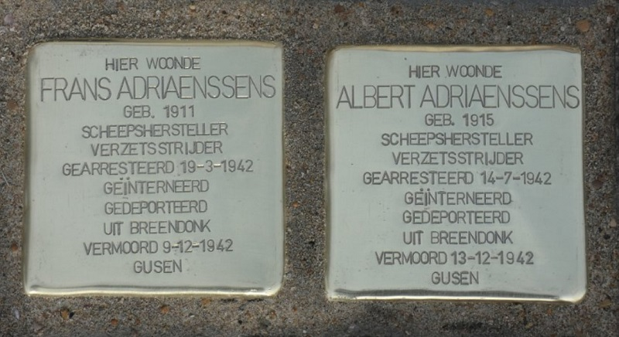
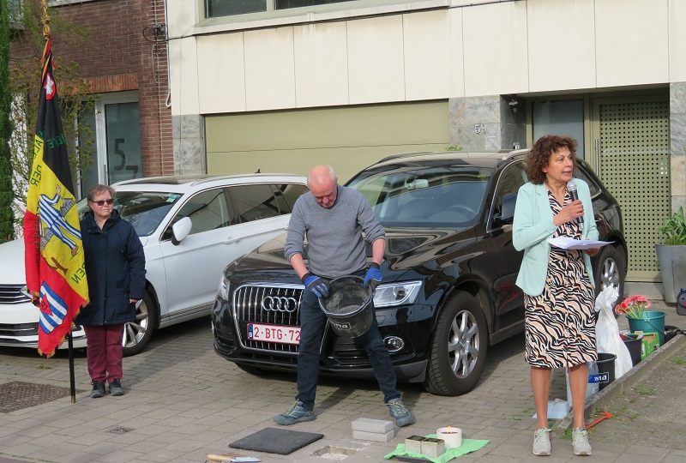

Arthur BIET

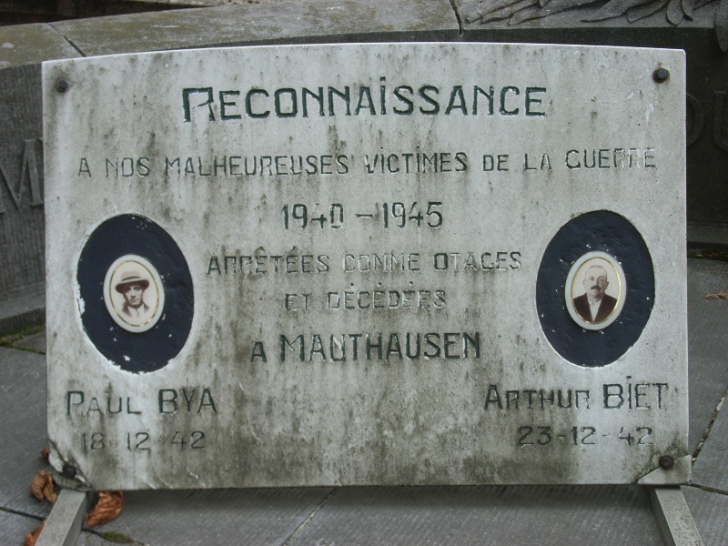
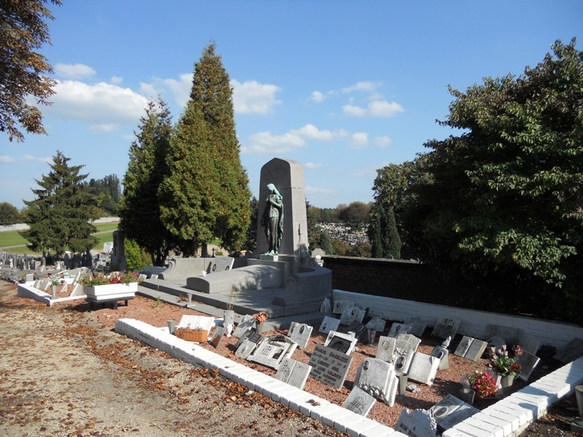

Albert BODSON

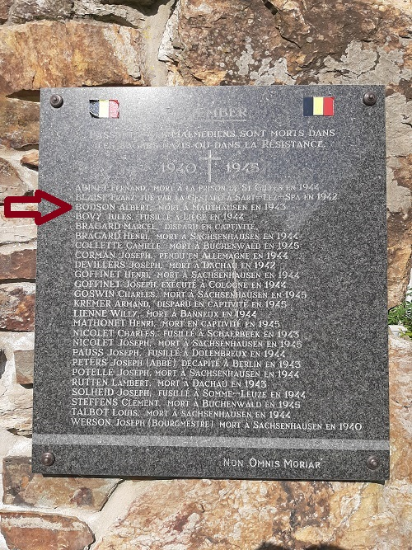
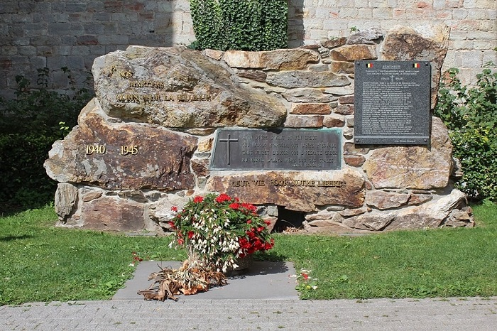

Emile Jules BORREMANS (a)

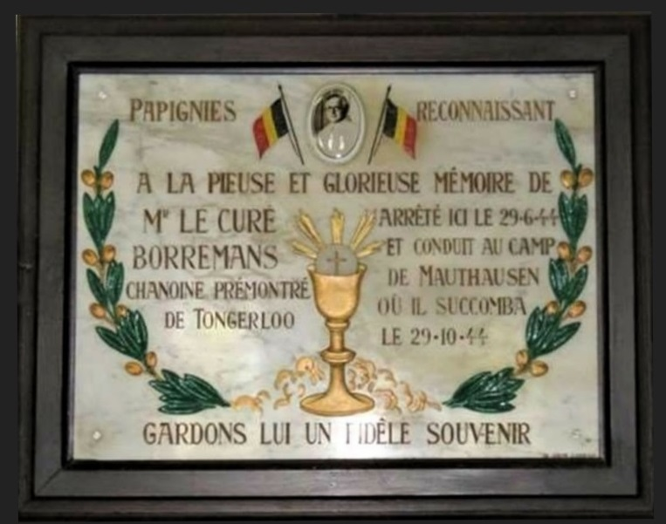
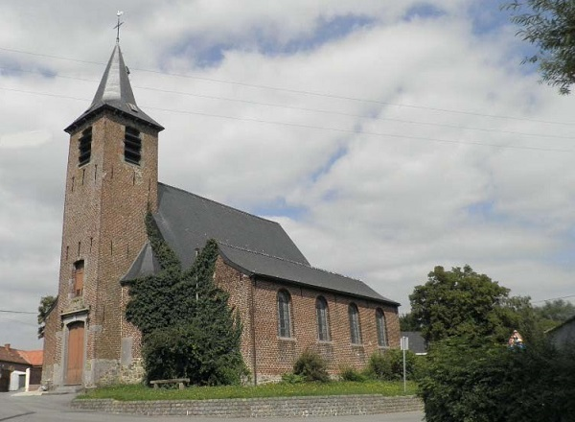

Emile Jules BORREMANS (b)

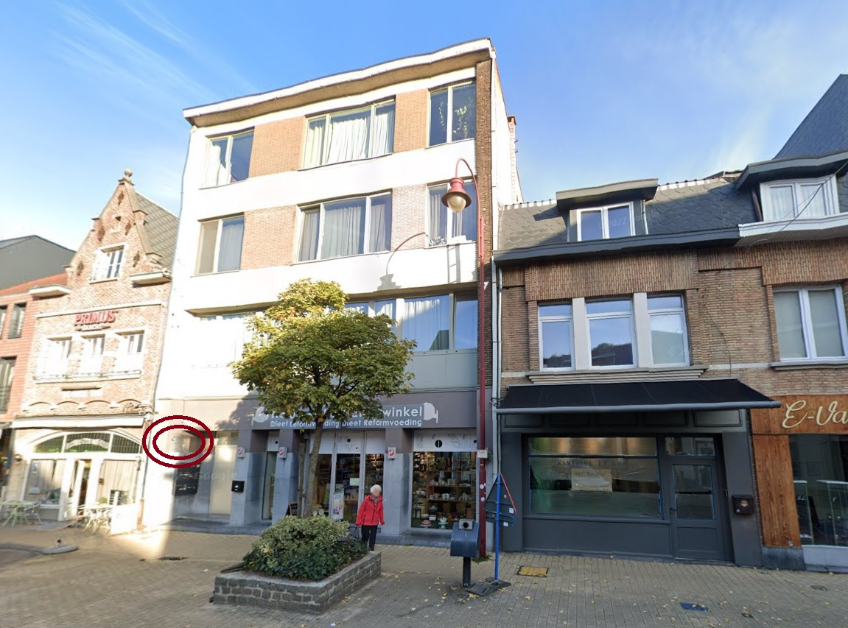
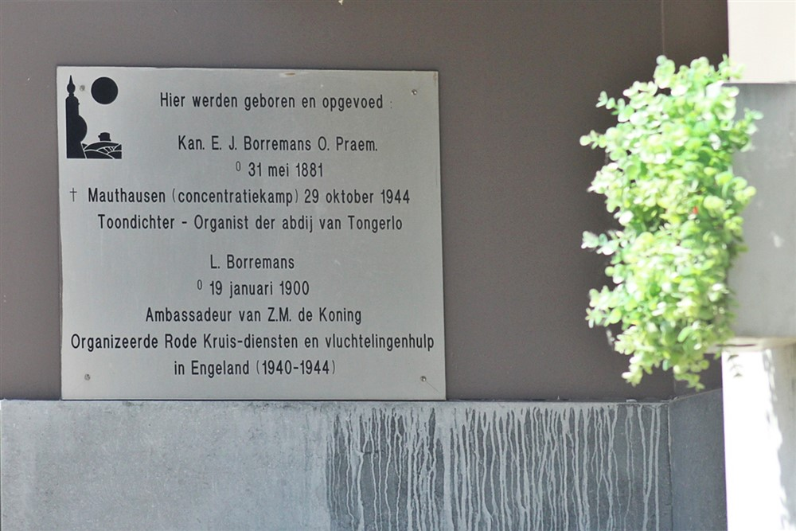

Robert BROECKHOVE

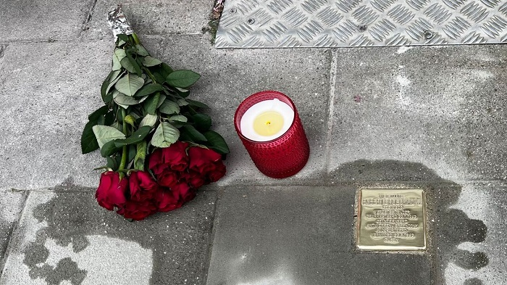

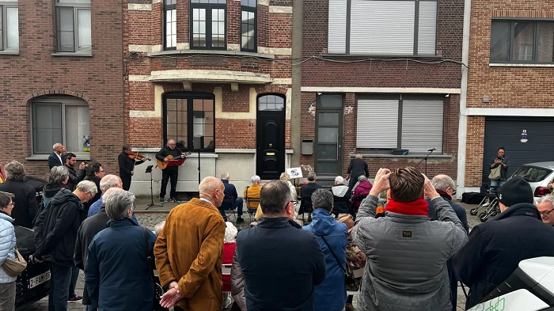

Paul BYA

Pierre CAROLUS

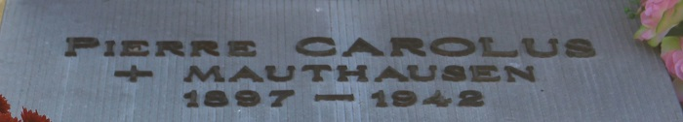

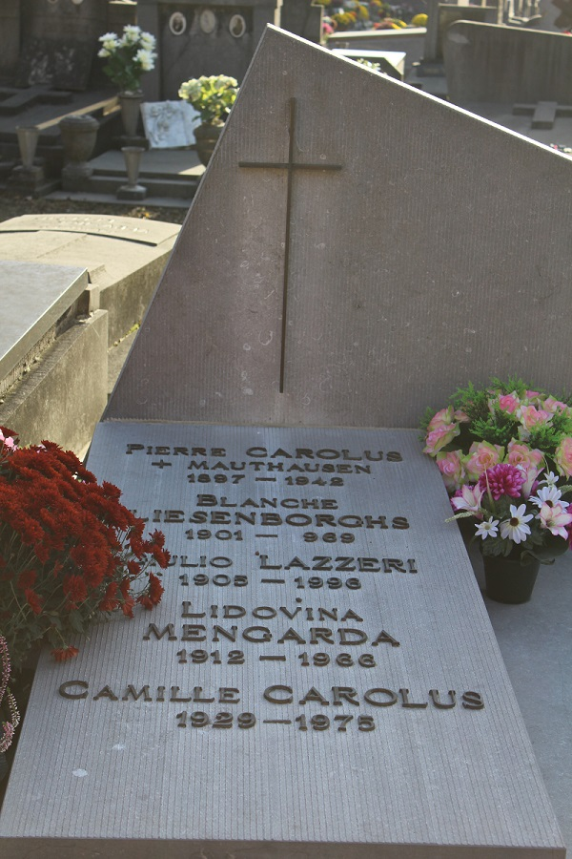

Paul CAVENAILE (a)

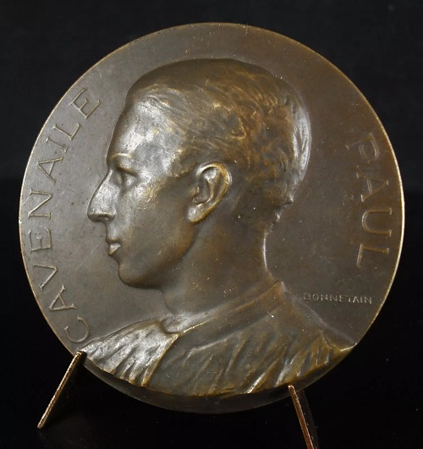
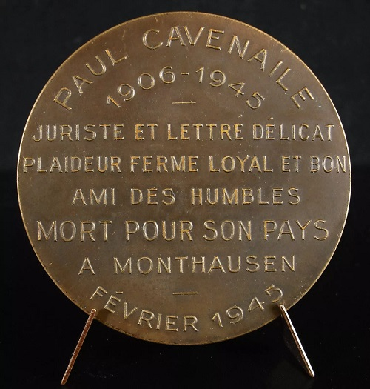

Paul CAVENAILE (b)

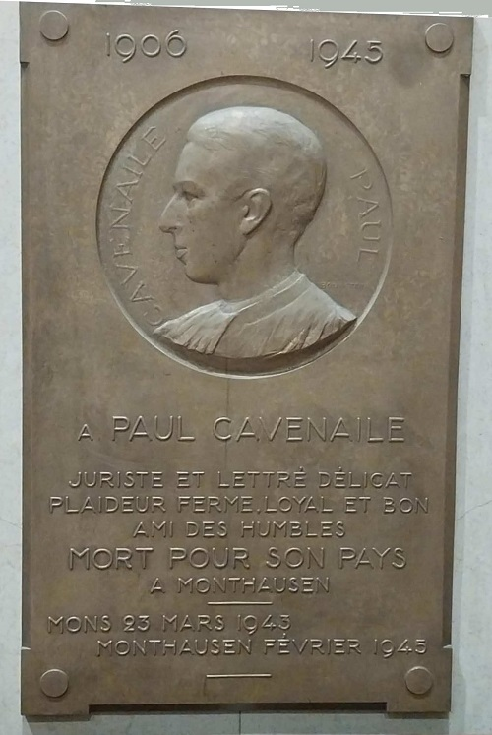
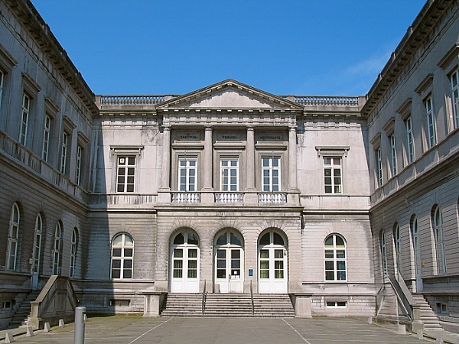

Georges CLERINX

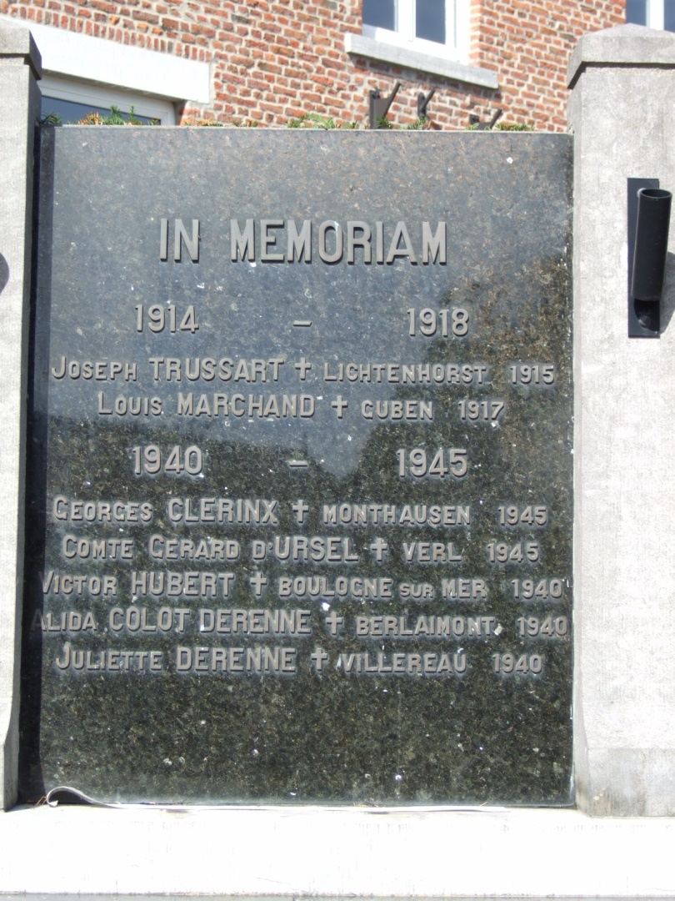
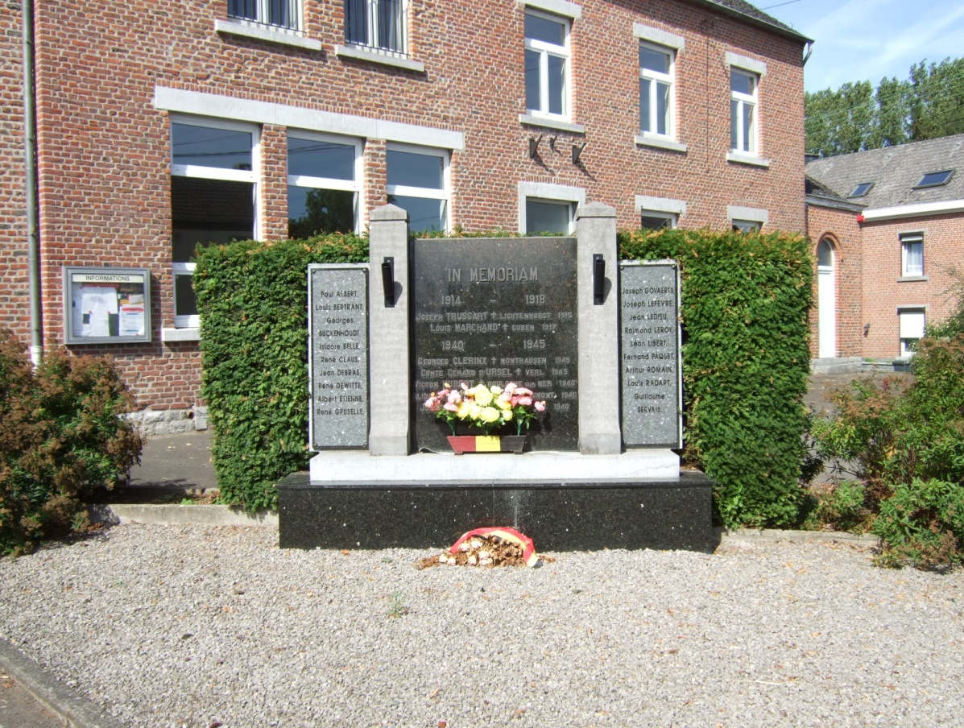

Jules COLSON

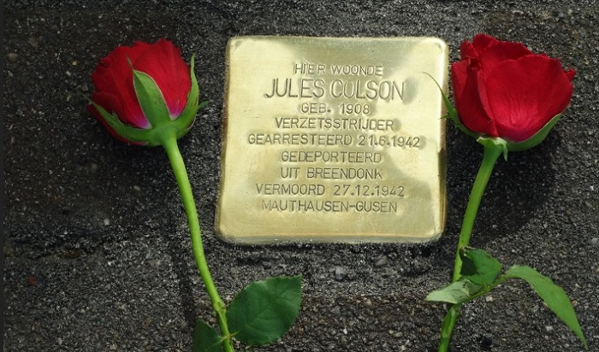
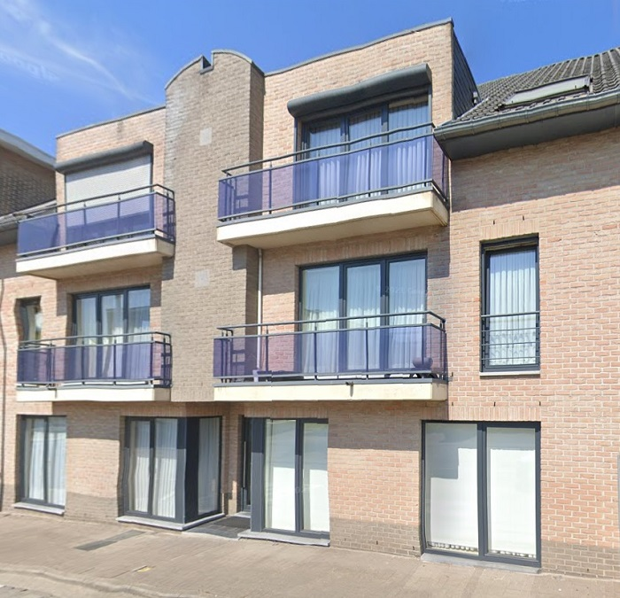

Marcel COOLS (a)

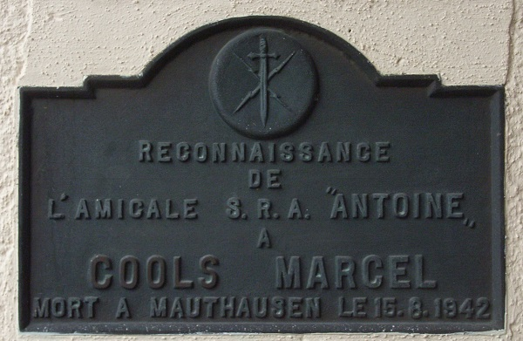

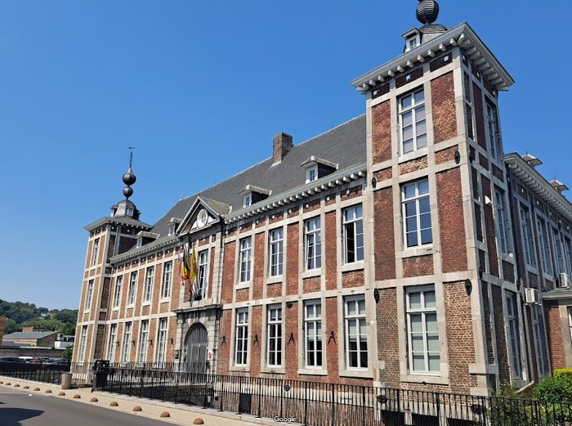

Marcel COOLS (b)

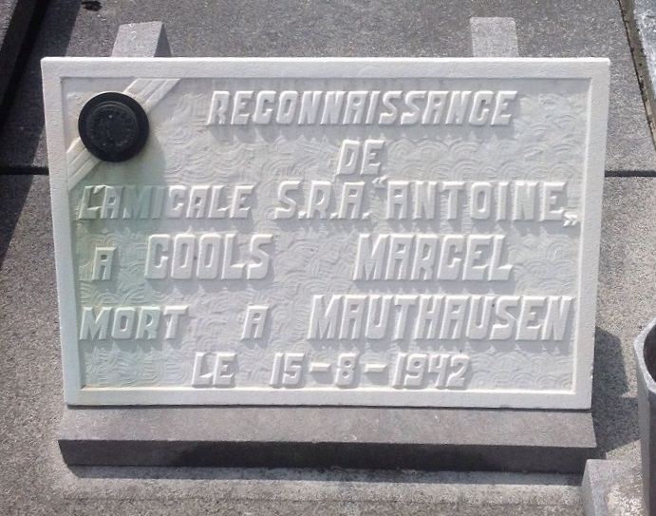

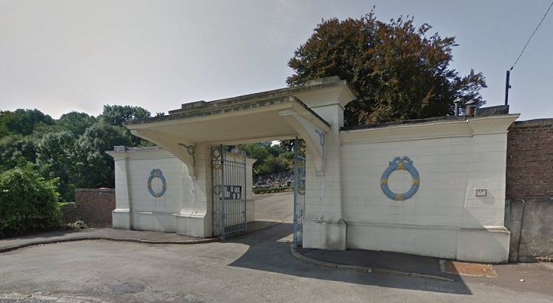

Marcel COOLS (c)

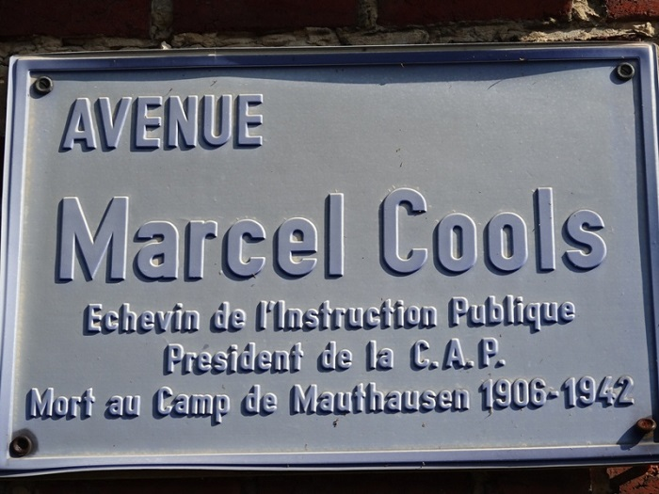

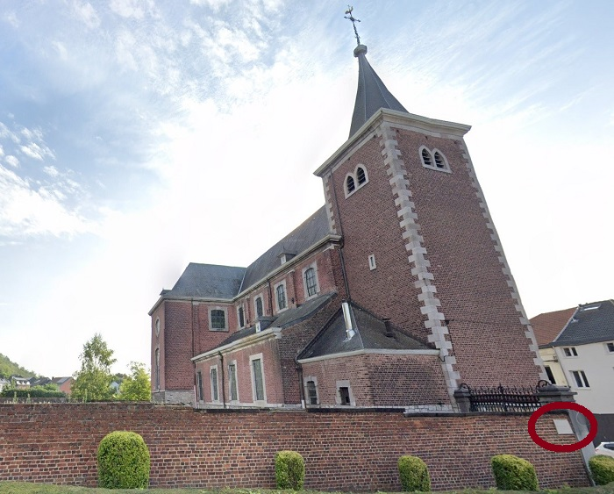

Adhémar DEBRAUWER

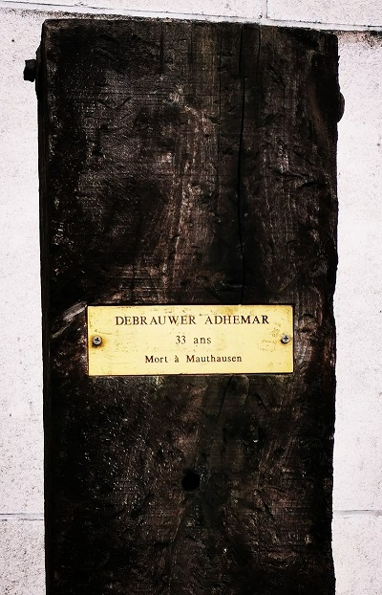
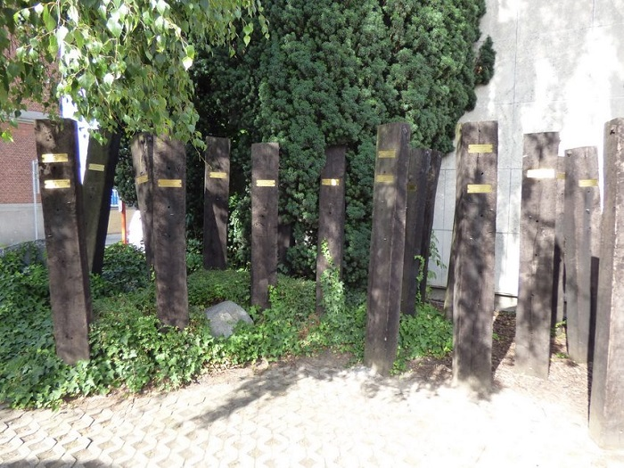

Emile DEBUNE

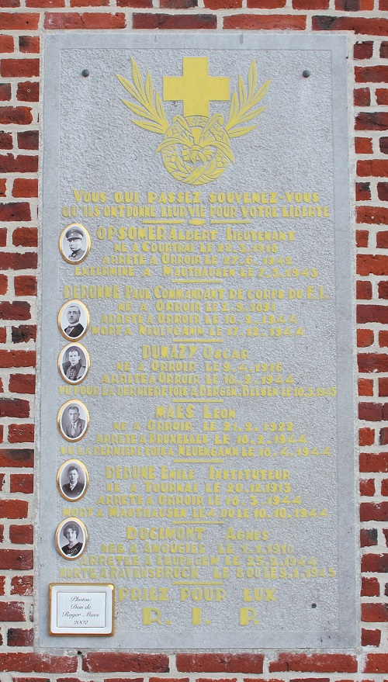
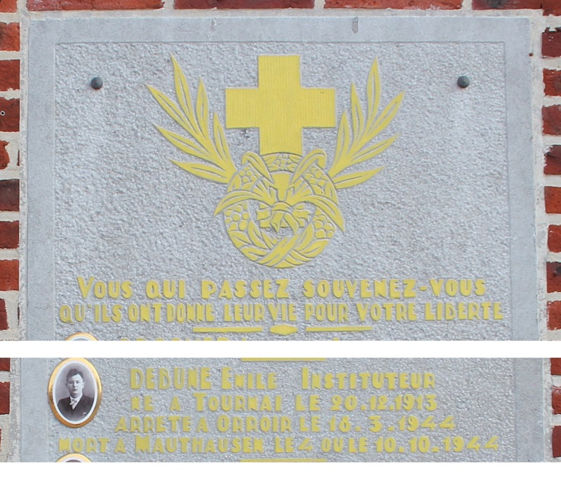

Léopold DE HULSTER

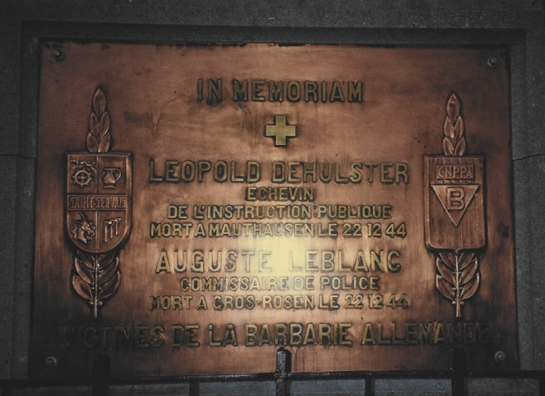

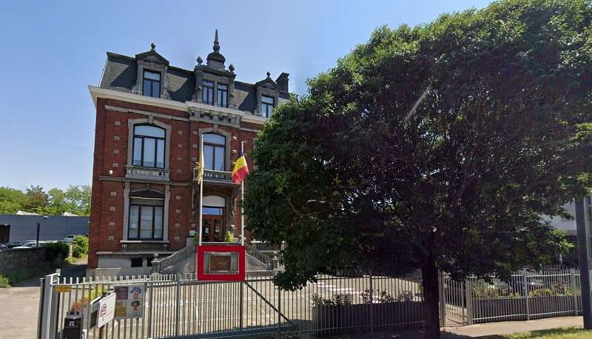

Mathieu DE JONGE

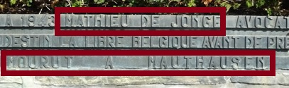
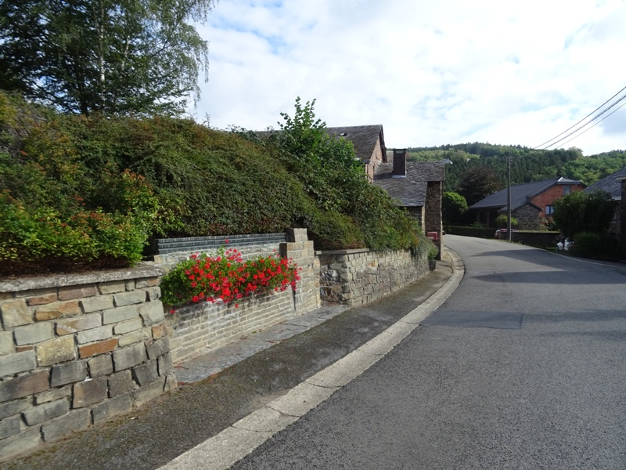
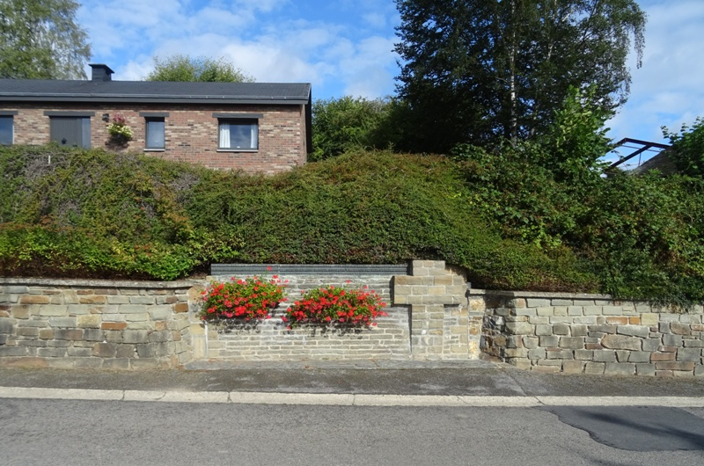

Andrée “Dédée” DE JONGH

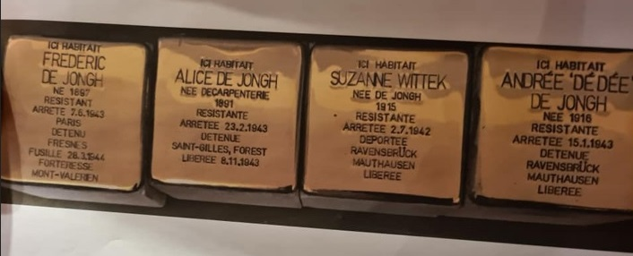

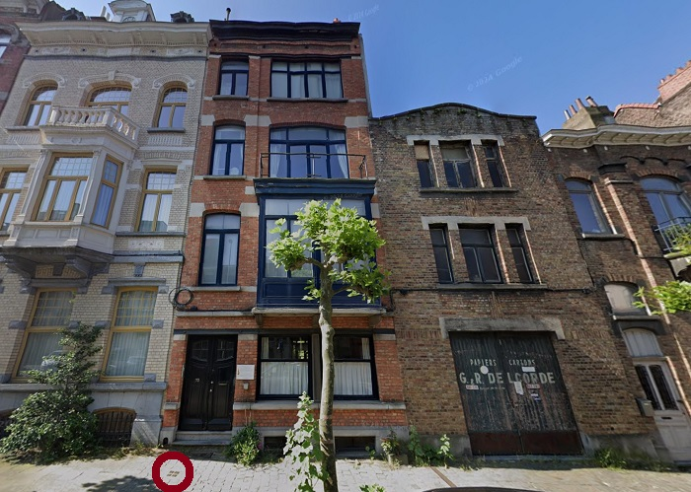

Suzanne DE JONGH - WITTEK

Omer DELMÉE

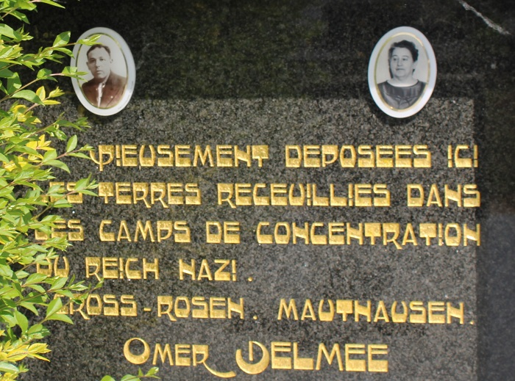

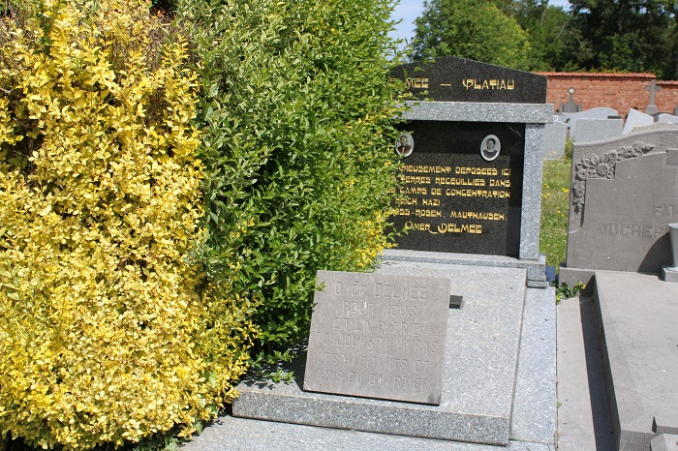

Elisabeth DESOLEIL

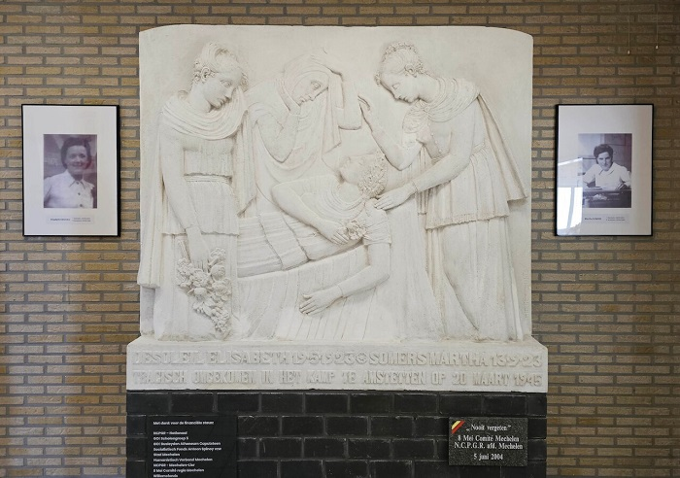
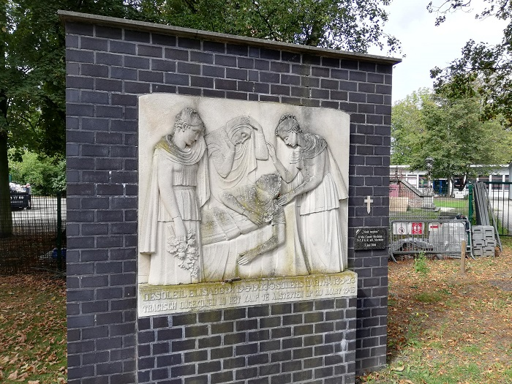

Eugénie Maria DEVEUX

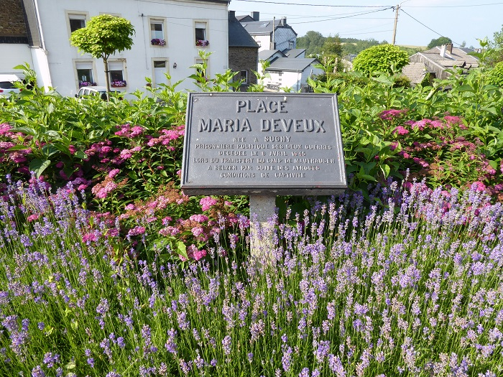

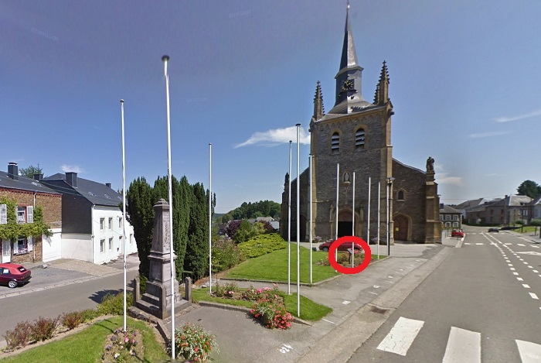

Josephus DOMS

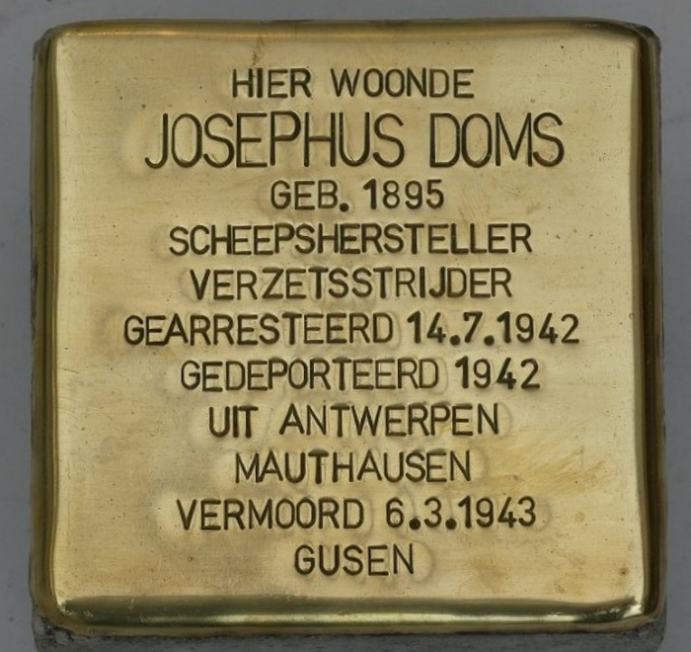

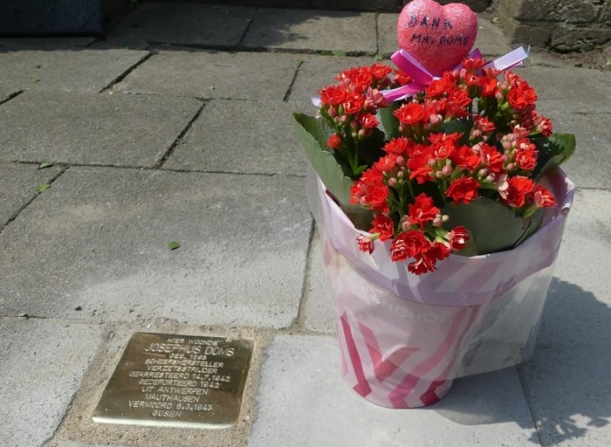

Louis DUBOIS (a)

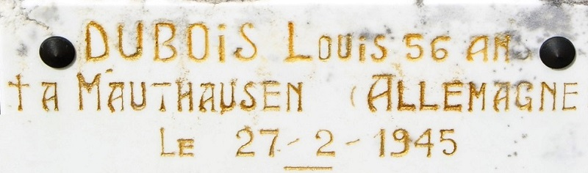

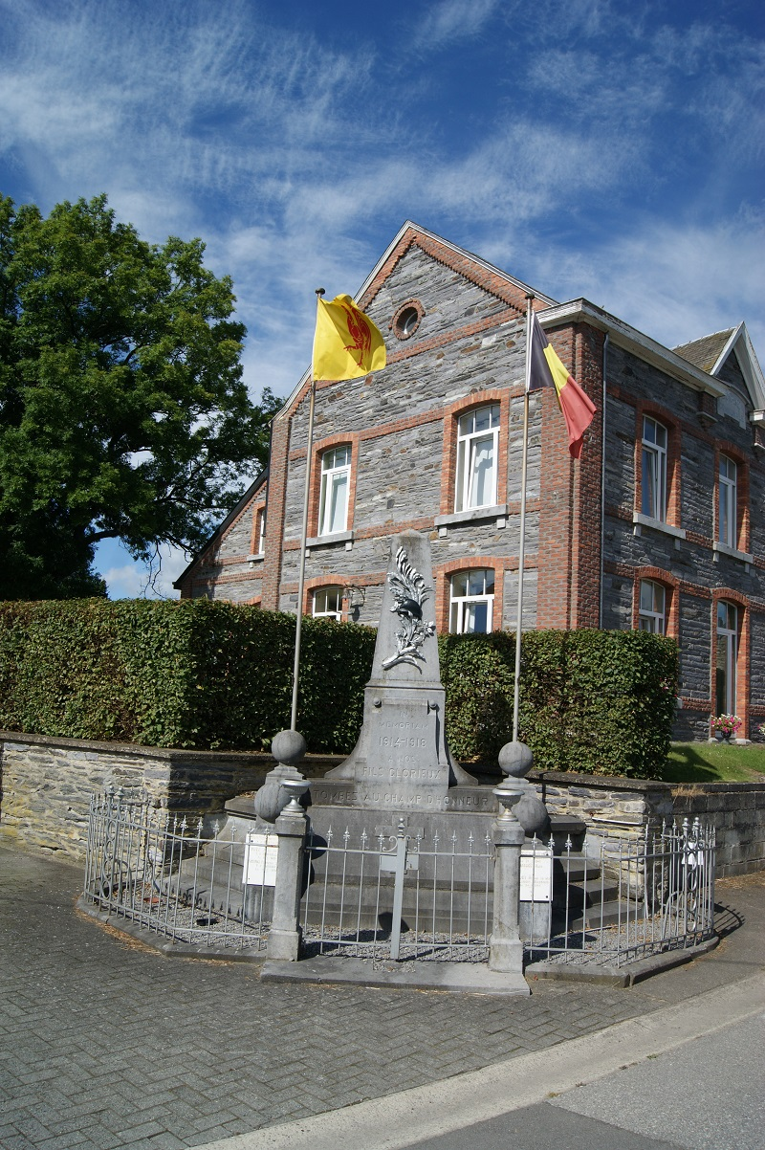

Louis DUBOIS (b)

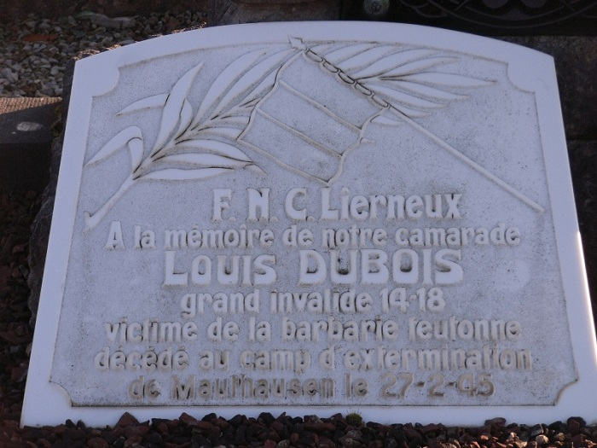
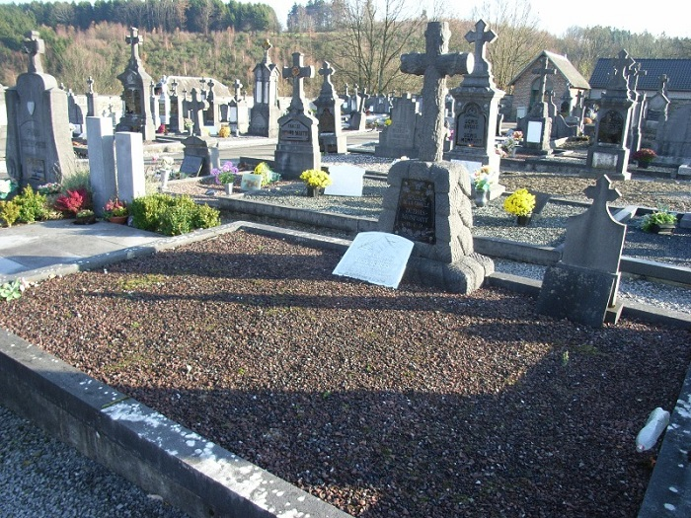

Georges DUMONT

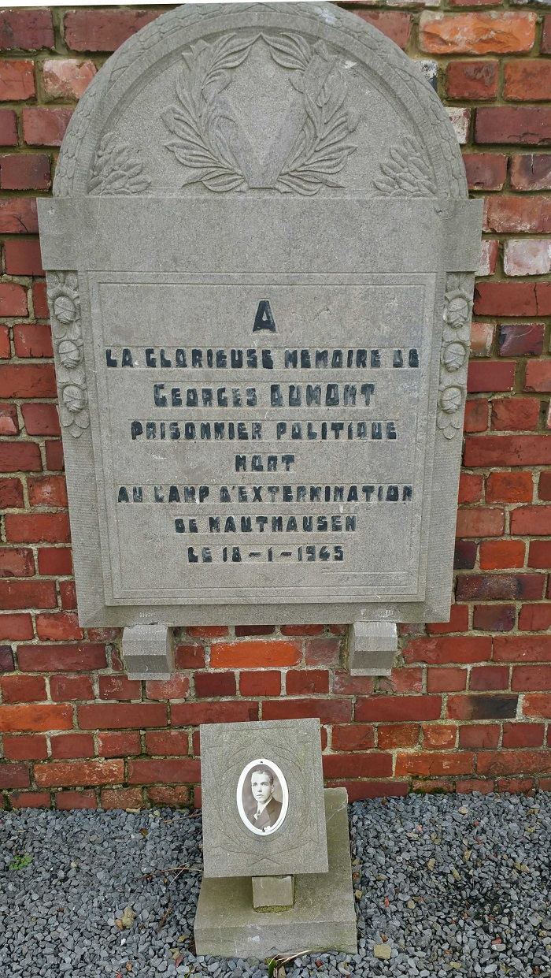

Franciscus FOCQUIER

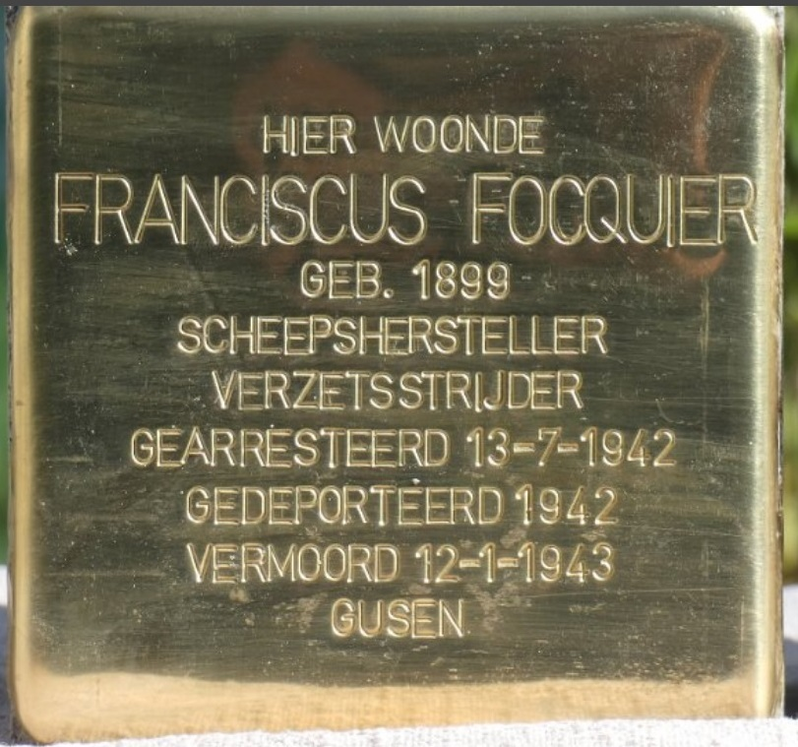

Ludovicus FOCQUIER

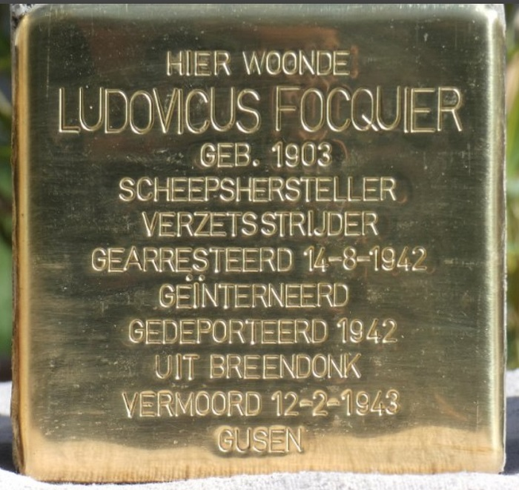

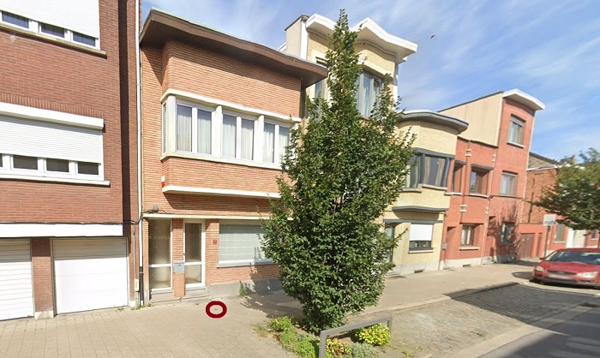

Samy FRAYMAN

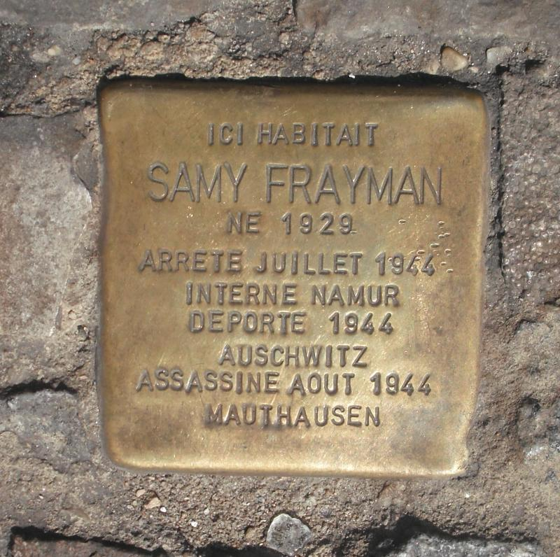

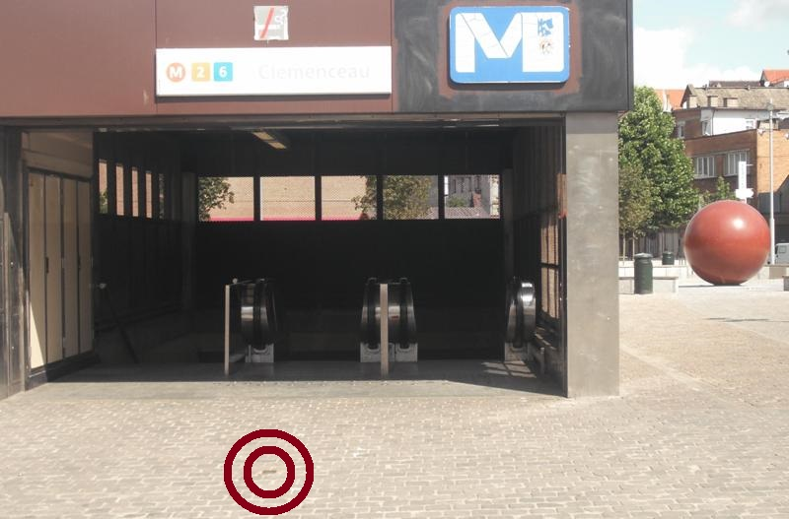

Lucien GOBIN (a)

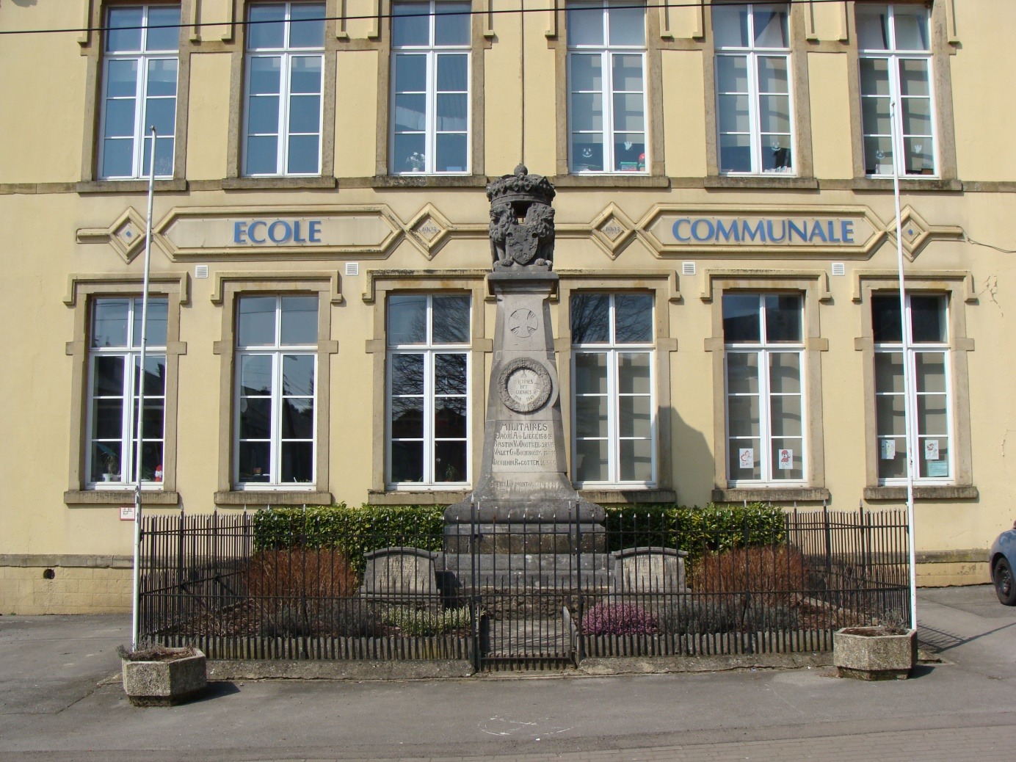

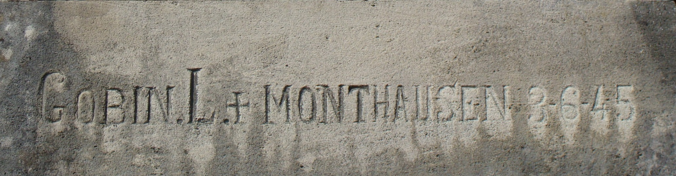

Lucien GOBIN (b)

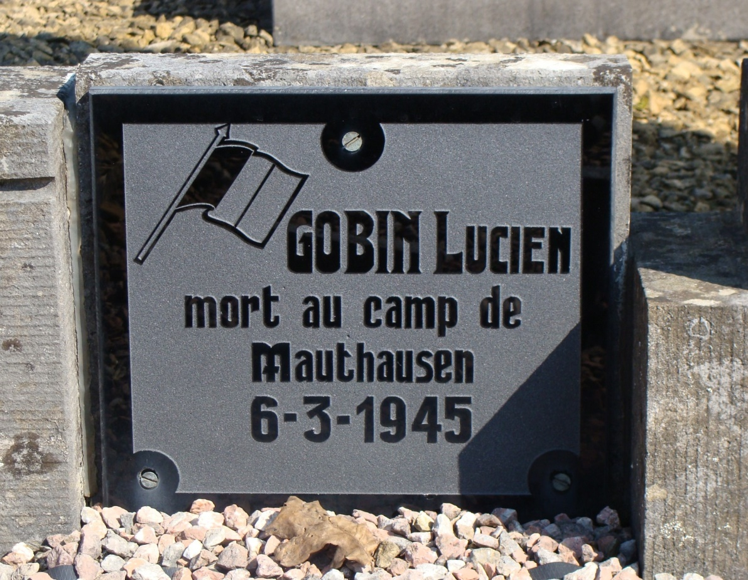

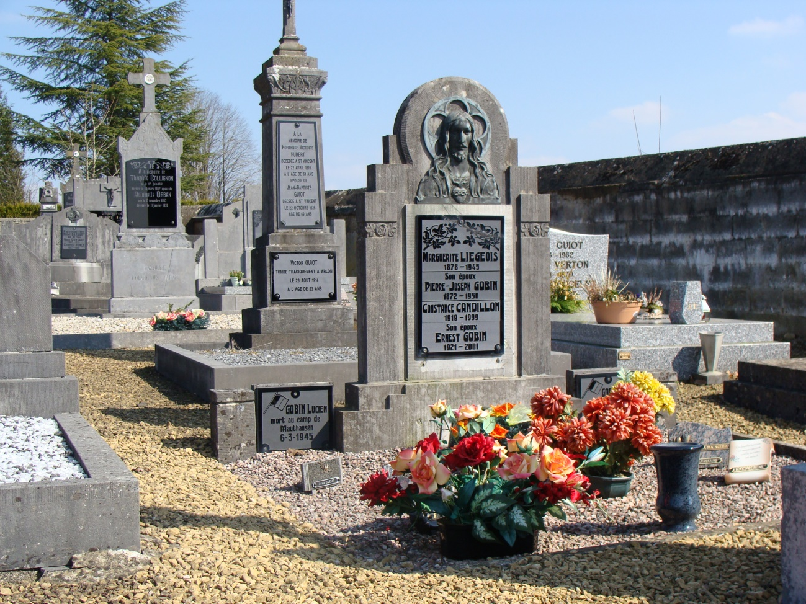

Marcel GOFFIN

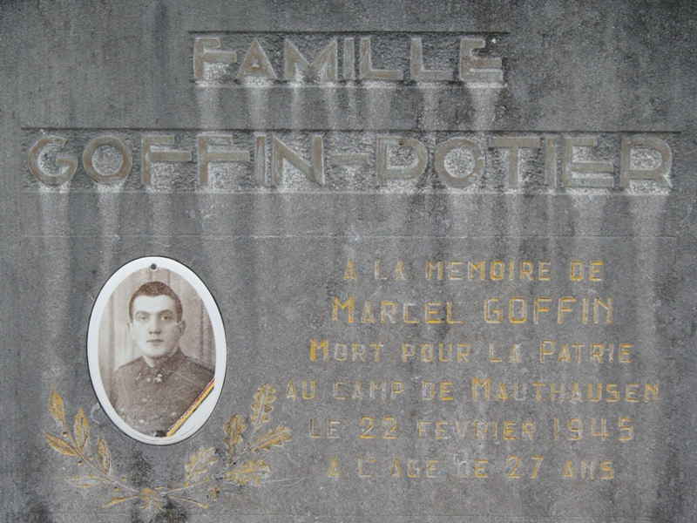

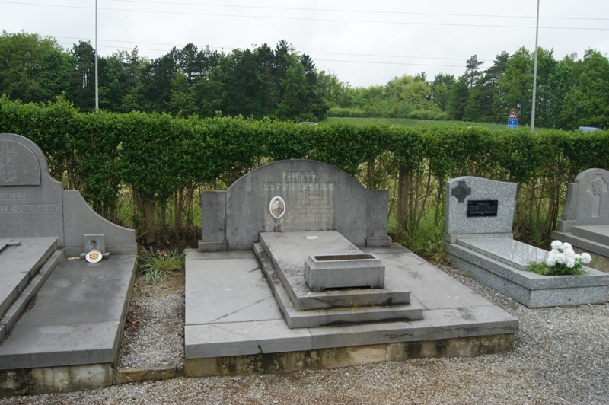

Zoé ou/of Josepha GUWY - VAN ARKKELS

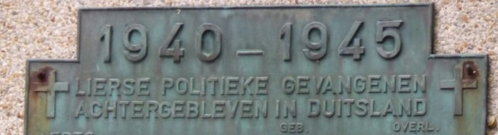

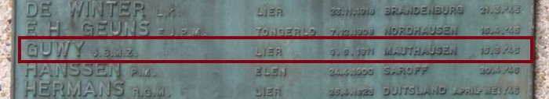

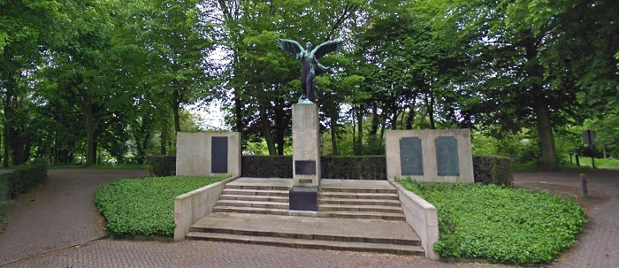

Hendrik HAZEN

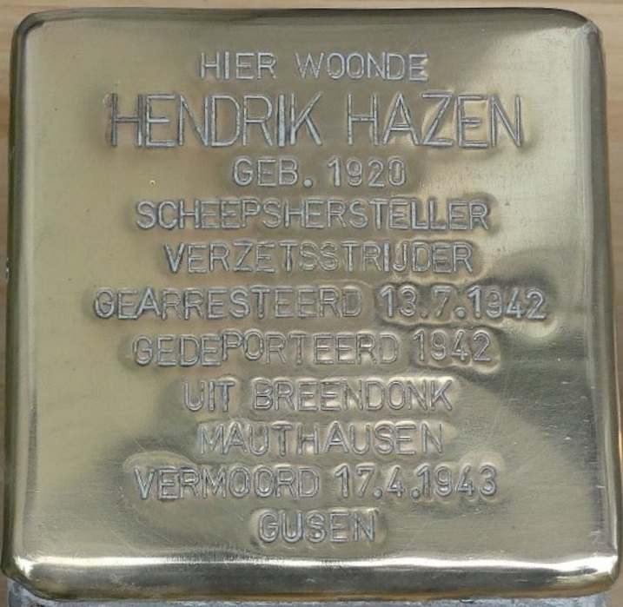

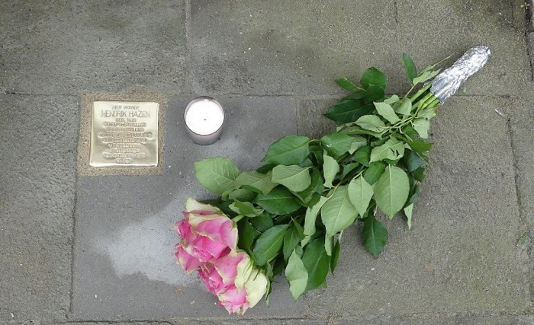

Charles Louis HEYVAERT

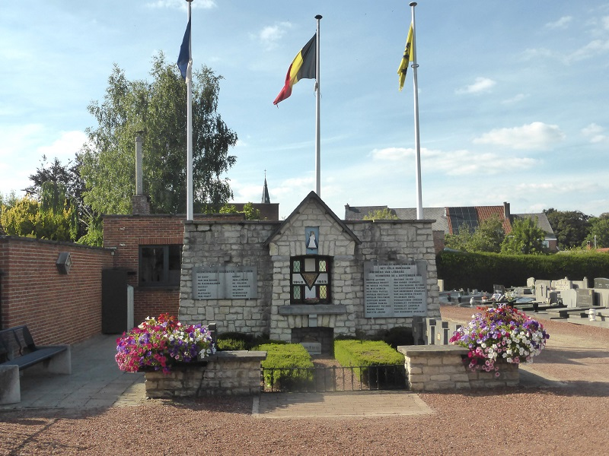
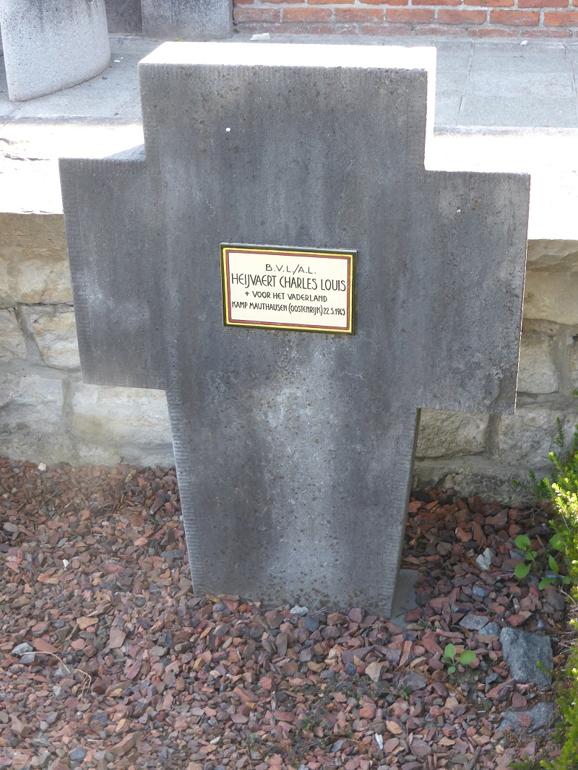

Robert KAECKENBEECK

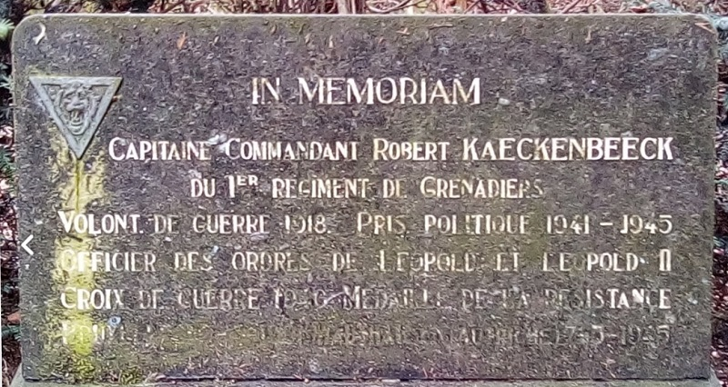
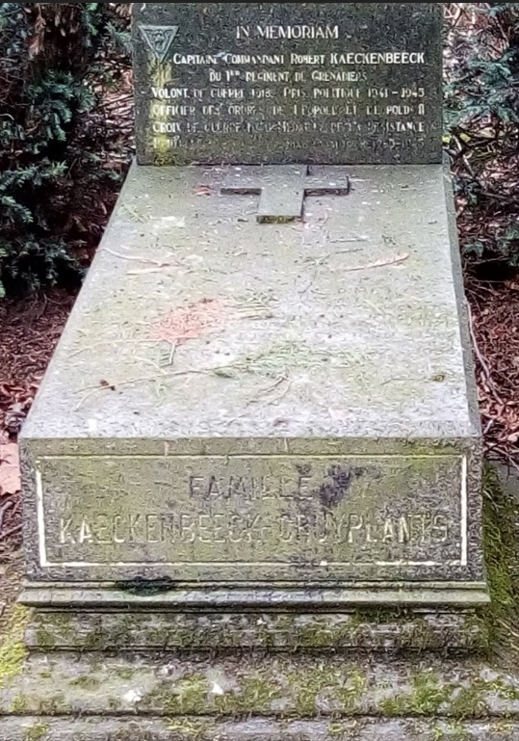

Fernand LALIEUX

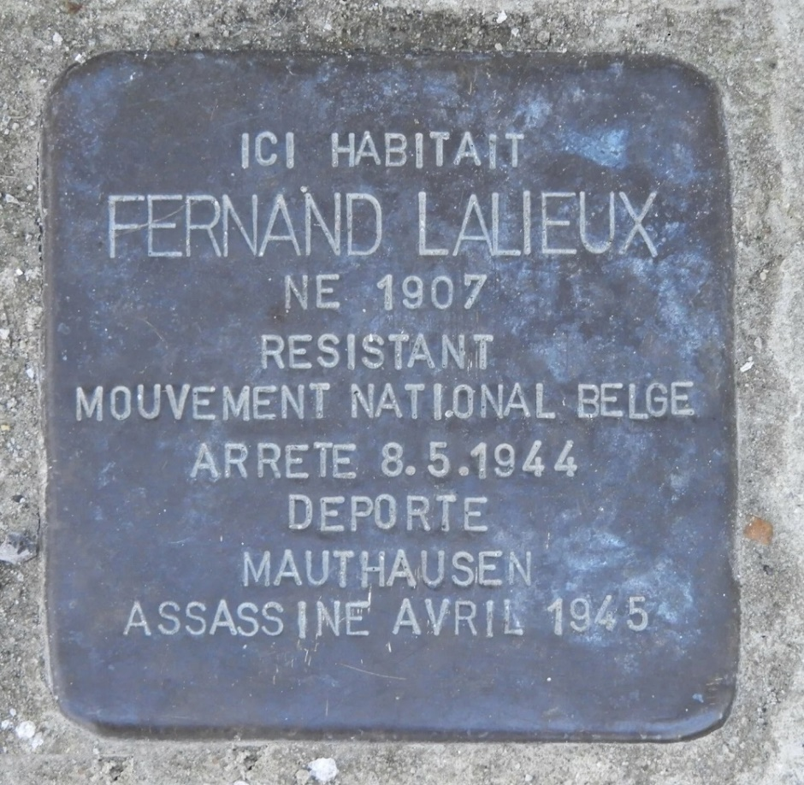
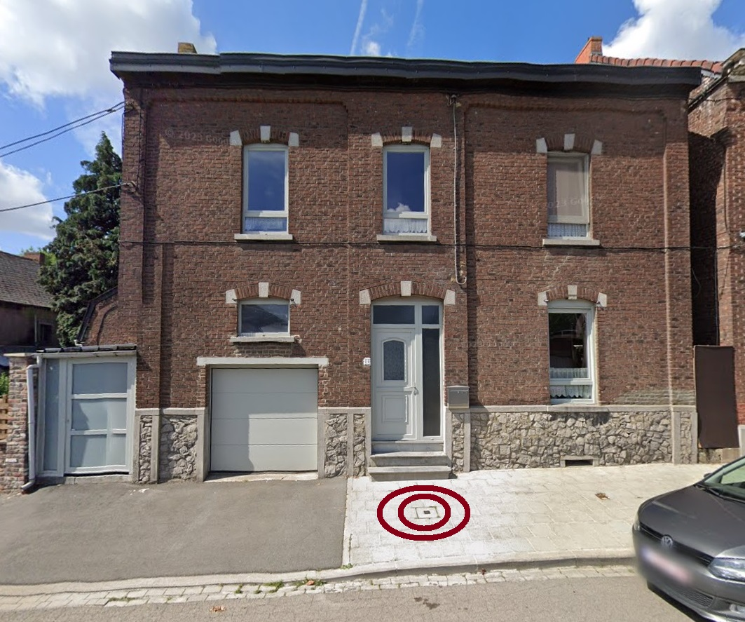

Medard LEFEBVRE

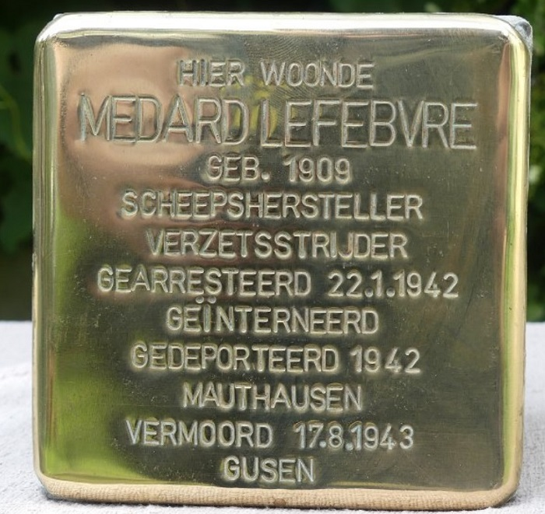

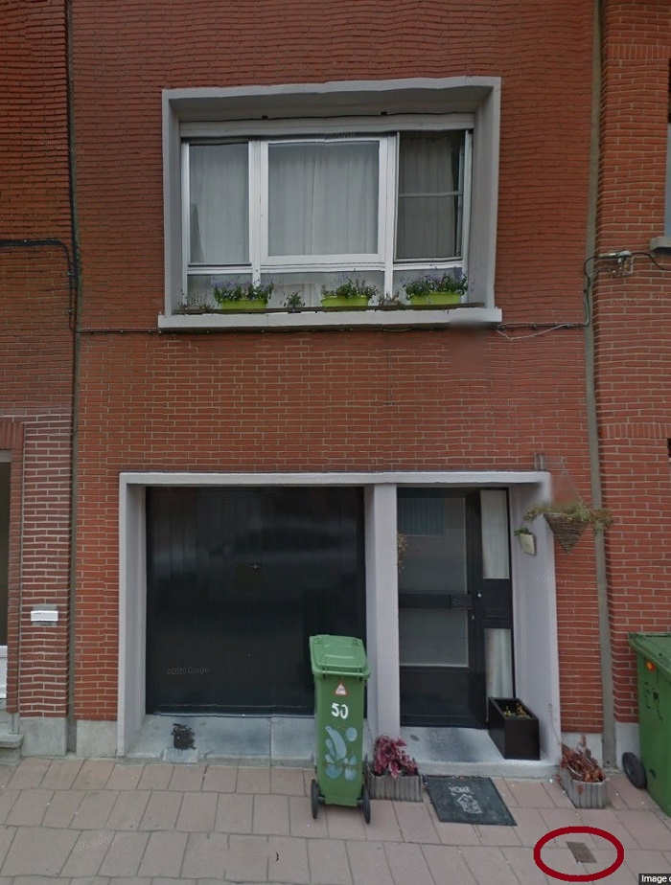

Michiel Albert LIEBENS

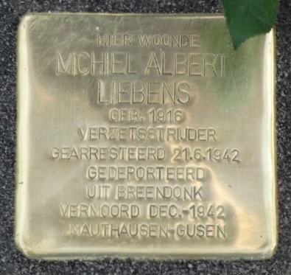

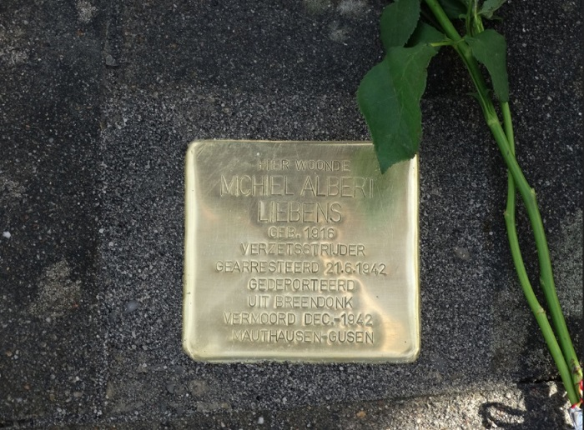

Edmond LOUVIAU (a)

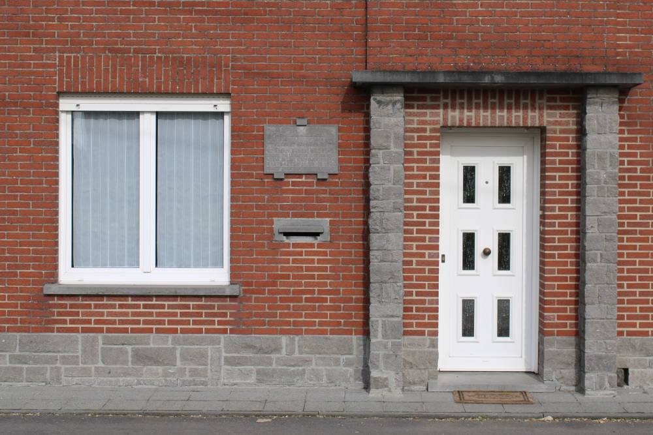

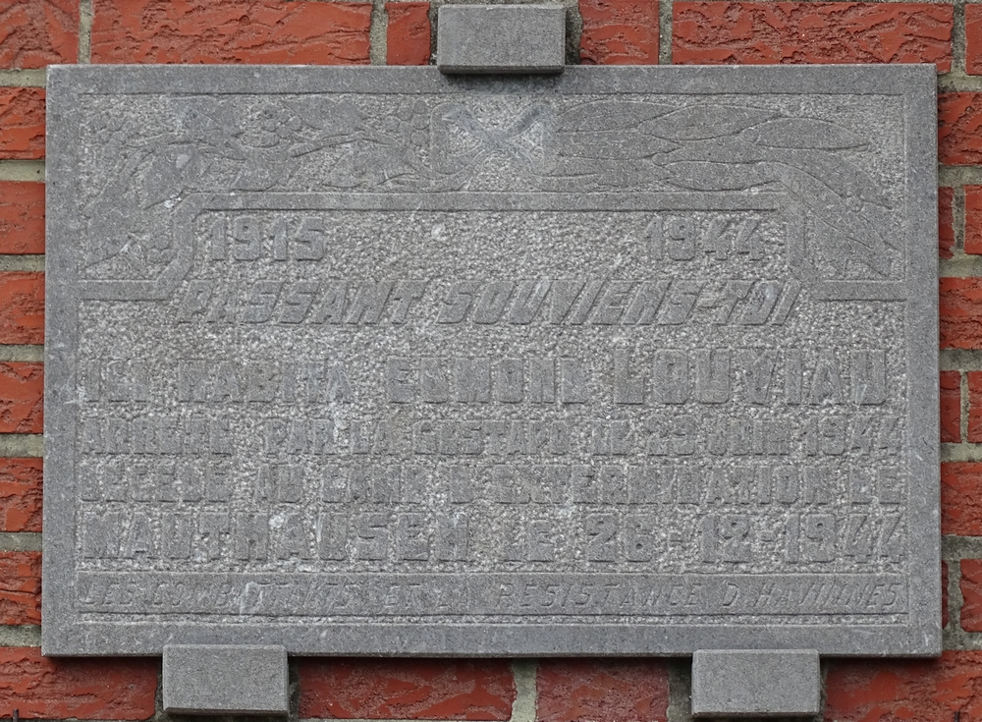

Edmond LOUVIAU (b)

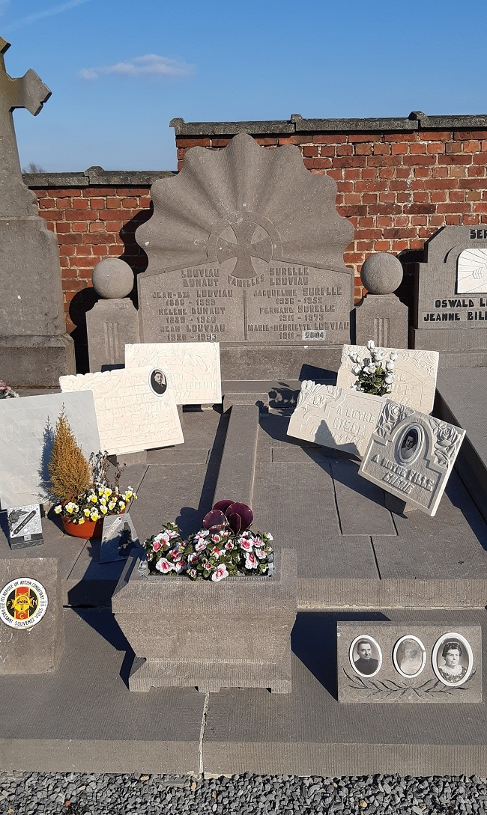
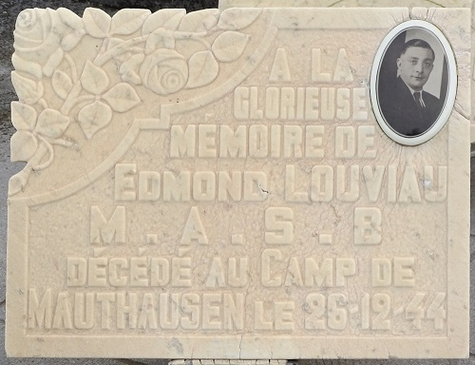

Emiel MARIËN

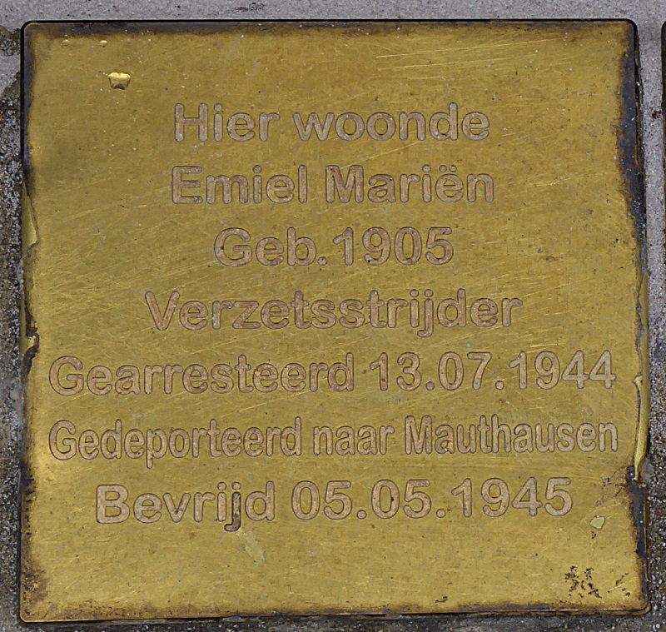

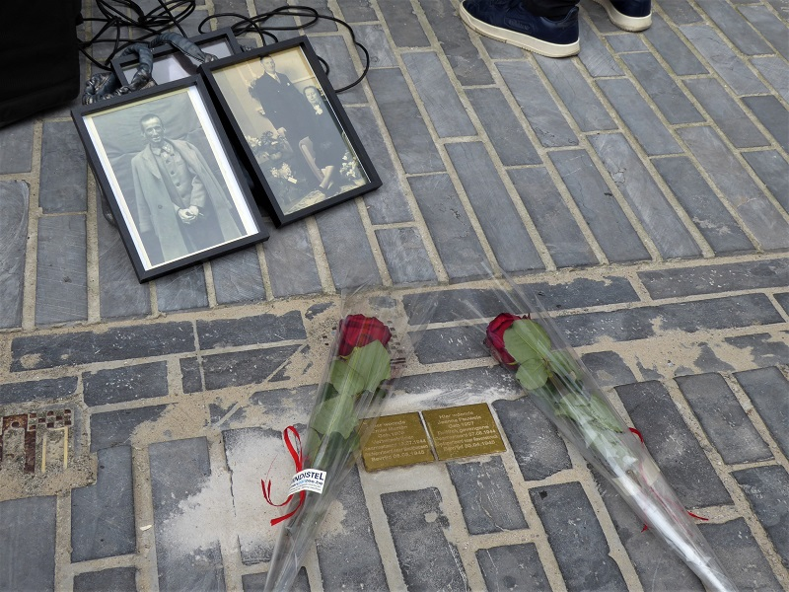

Louis Victor MEYNCKENS

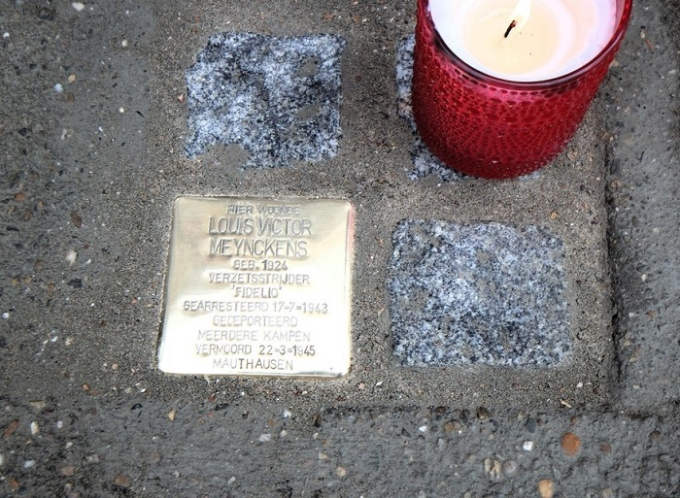

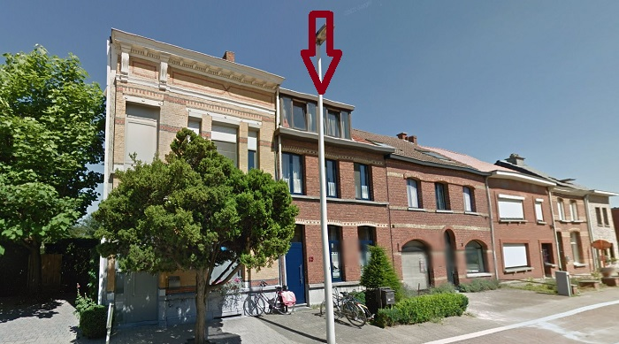

Giovani MISLEJ

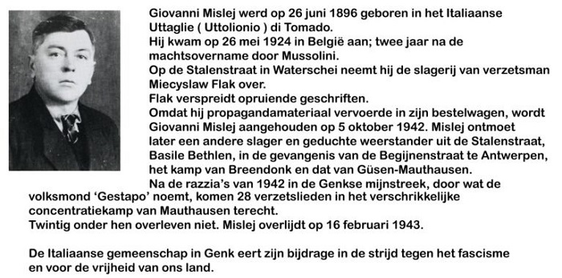

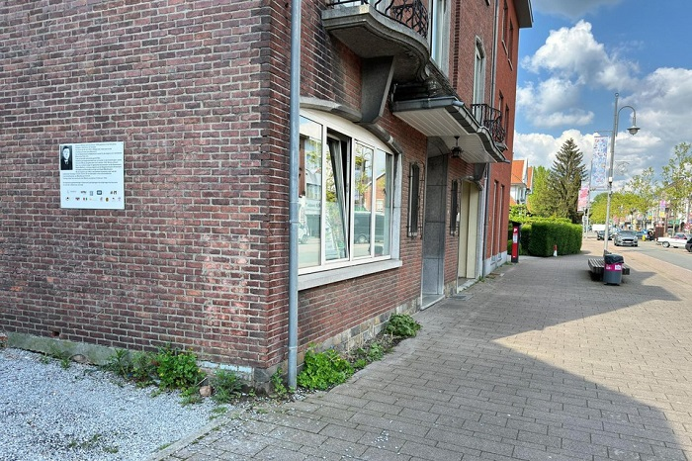

Raymond Joseph MONNIER

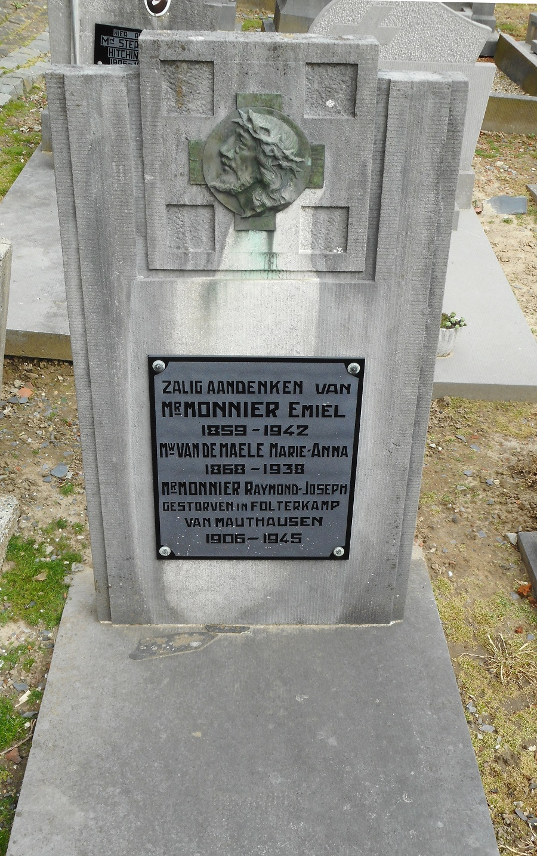

Joseph MOREAU (a)

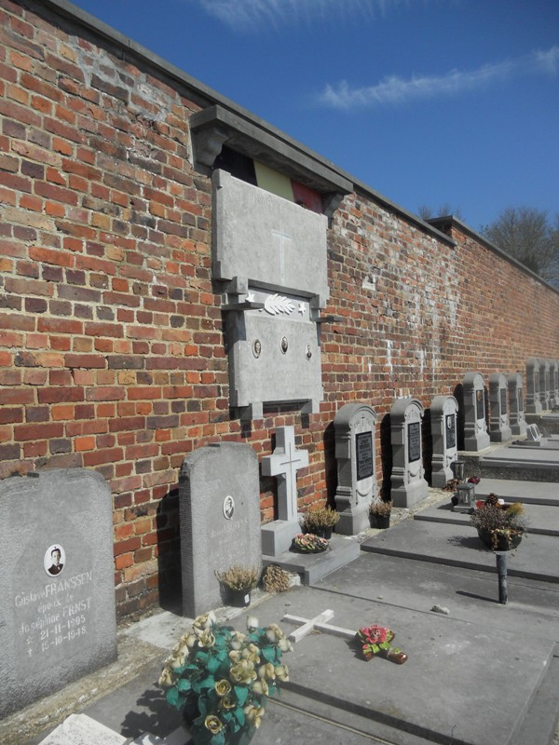
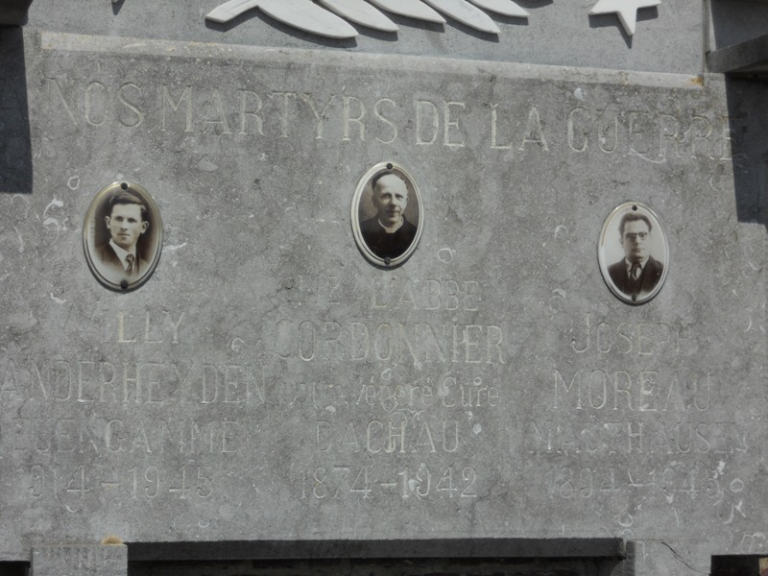

Joseph MOREAU (b)

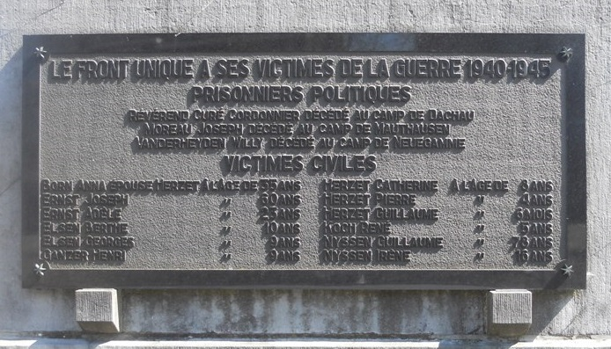

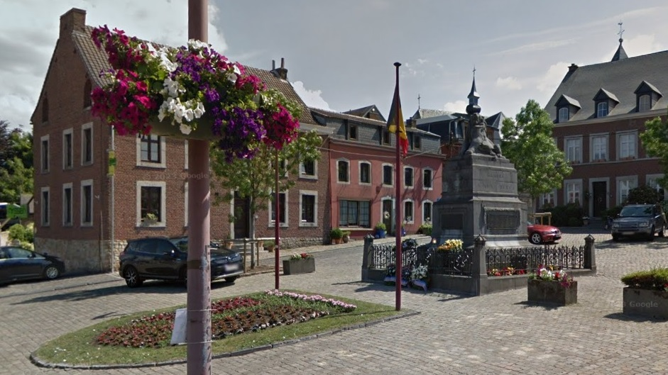

Odon MOSTENNE

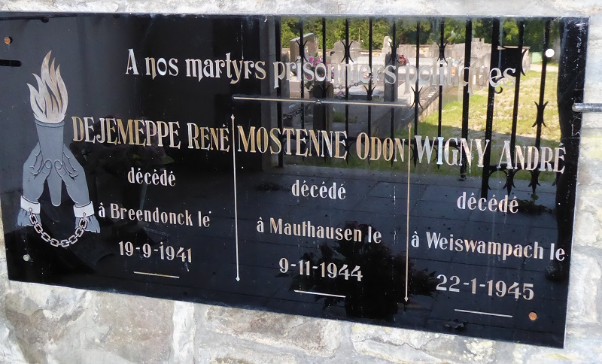

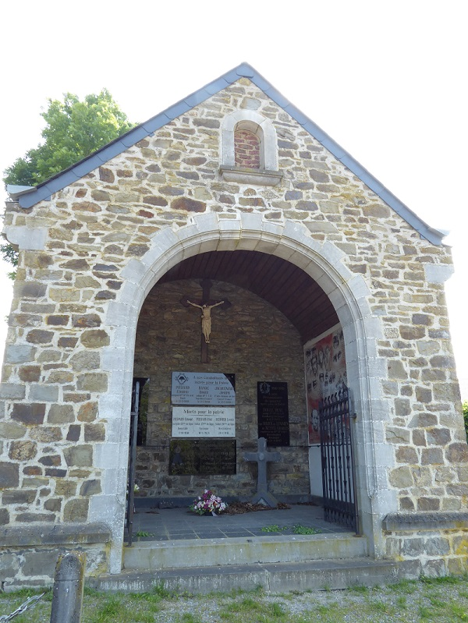

Fernand MOUST

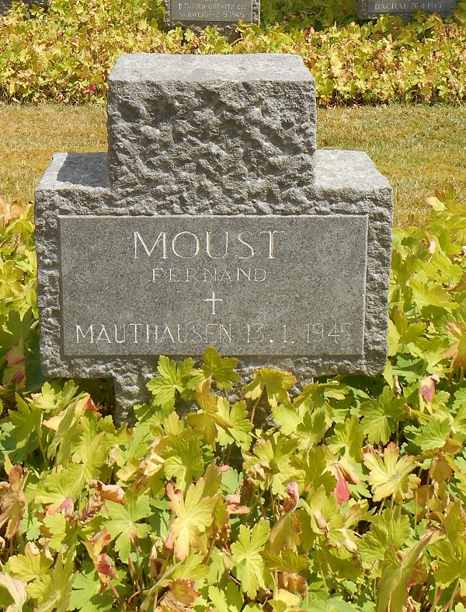
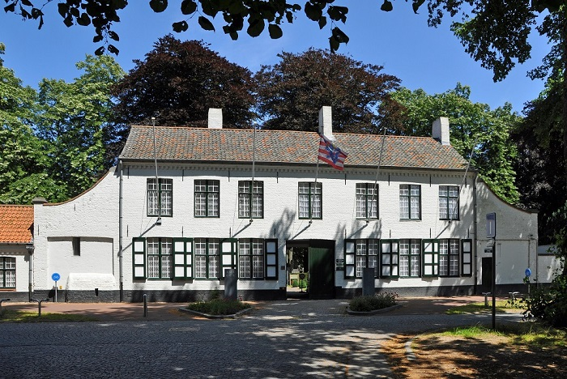

David MOYANO-TEJERINA

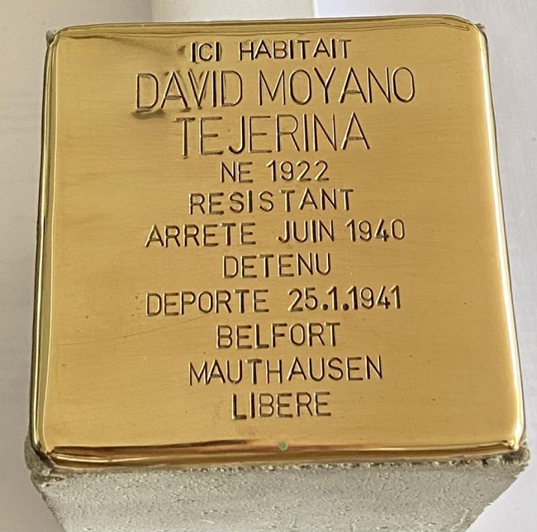

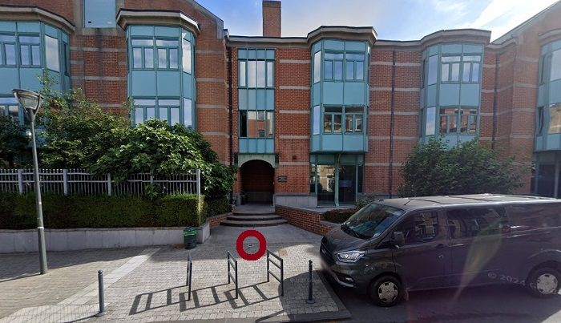

Joseph MUYLLE (a)

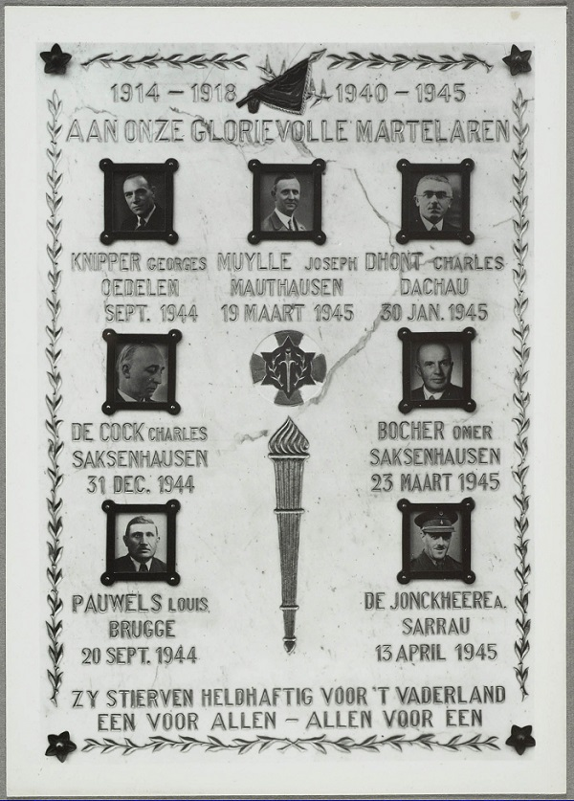

Joseph MUYLLE (b)

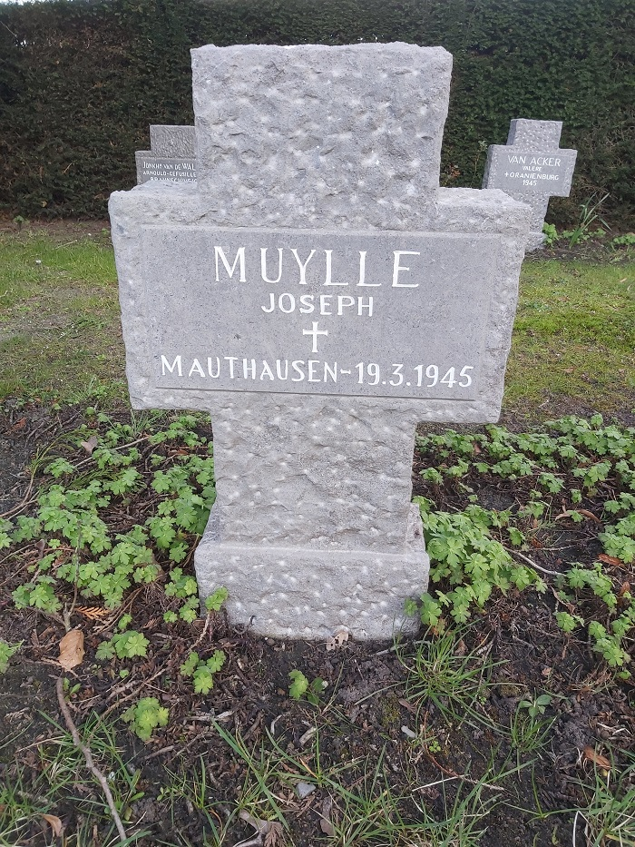

Luciaan Camiel NEIRYNCK (a)

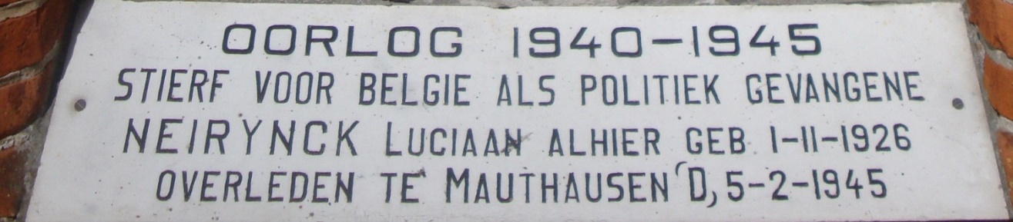

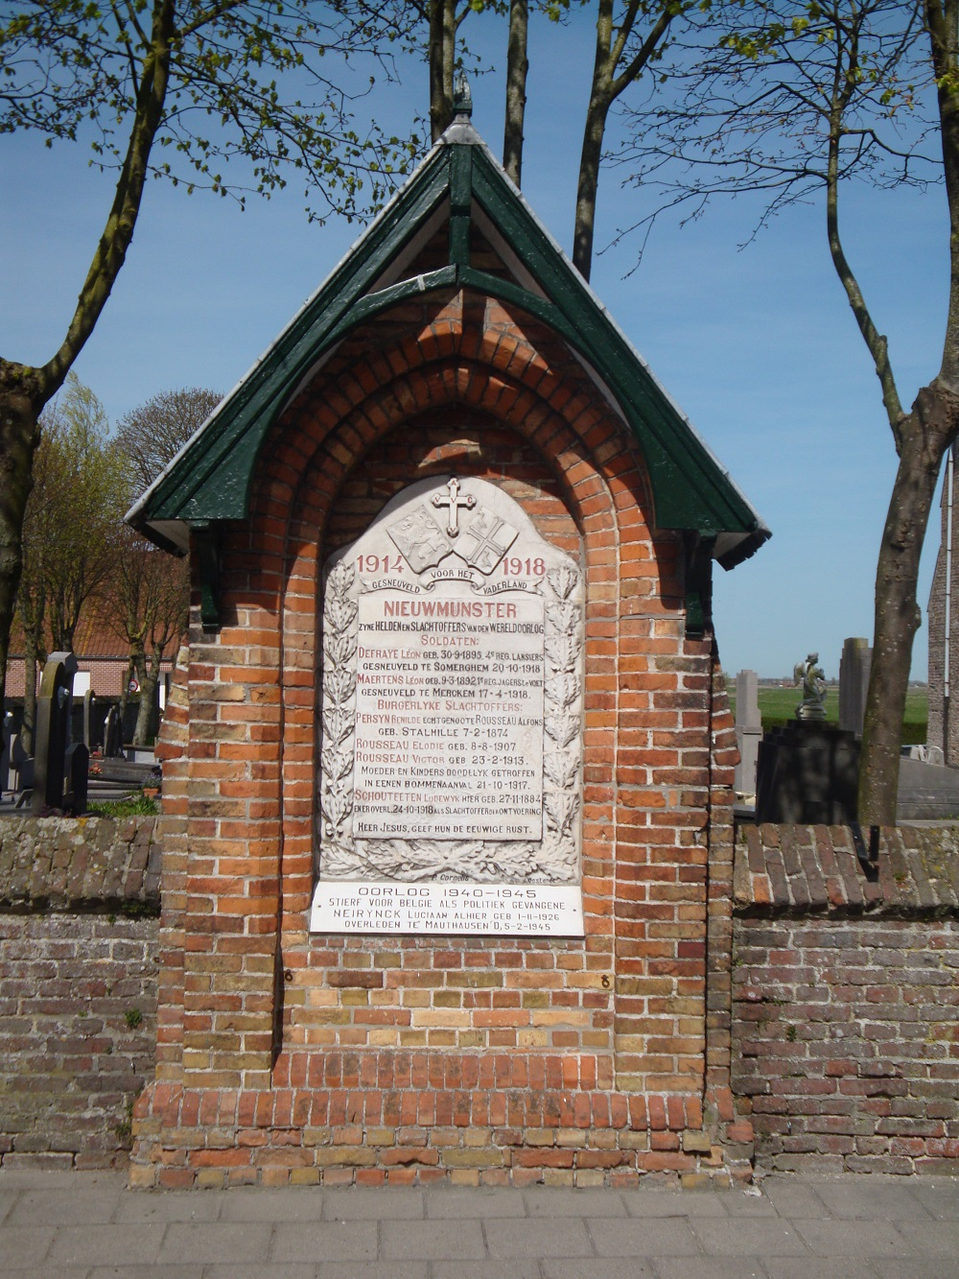

Luciaan Camiel NEIRYNCK (b)

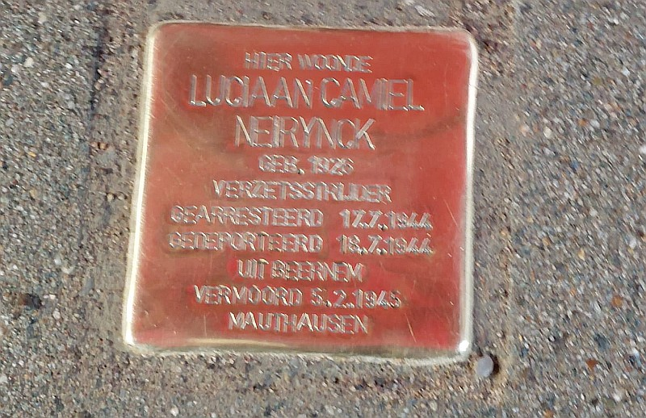

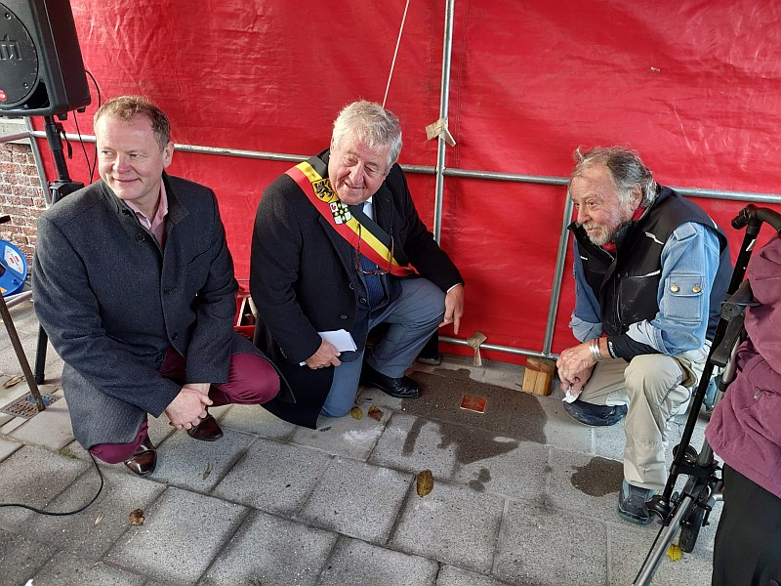

Albert OPSOMER

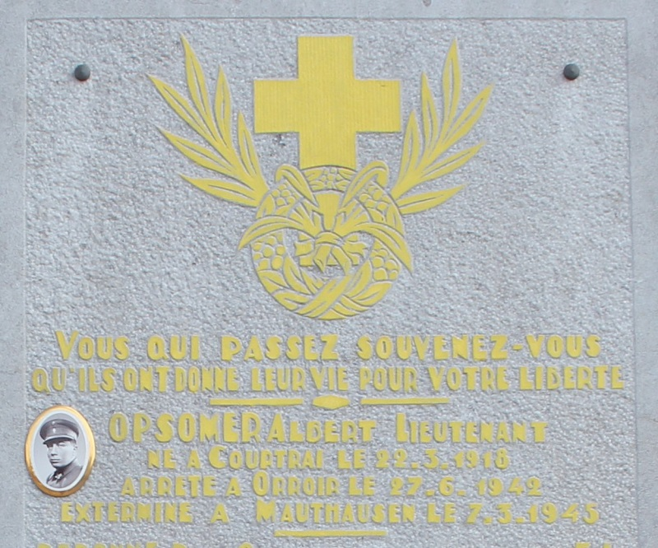

Henri PAQUAY

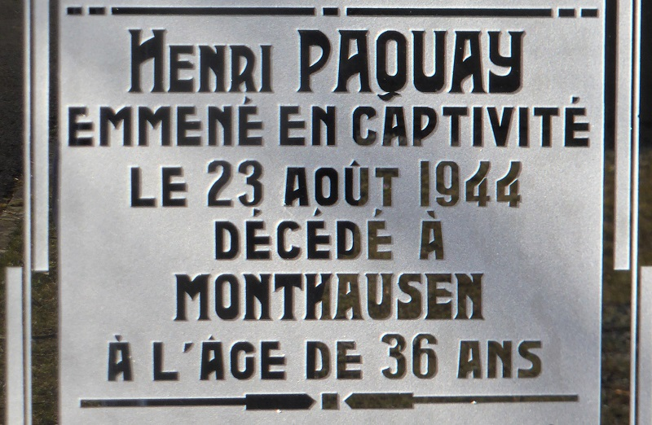
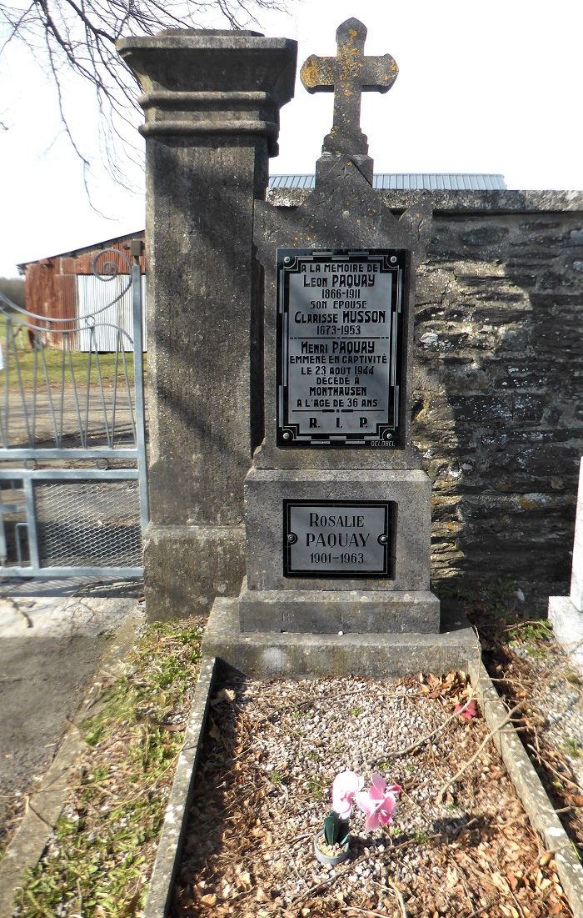

Isidore PARMENTIER

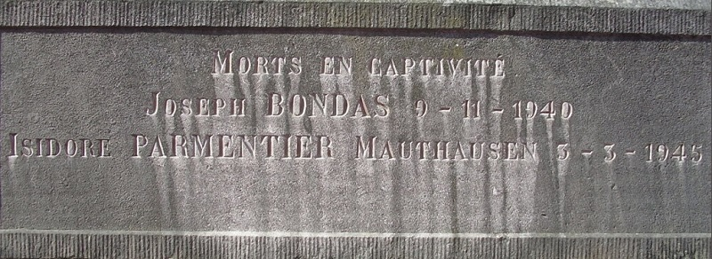
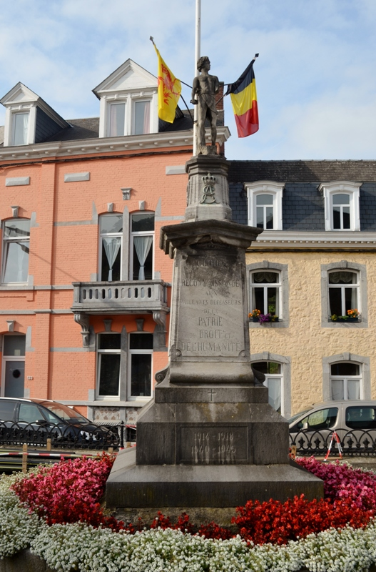

Rufin PENNE (a)

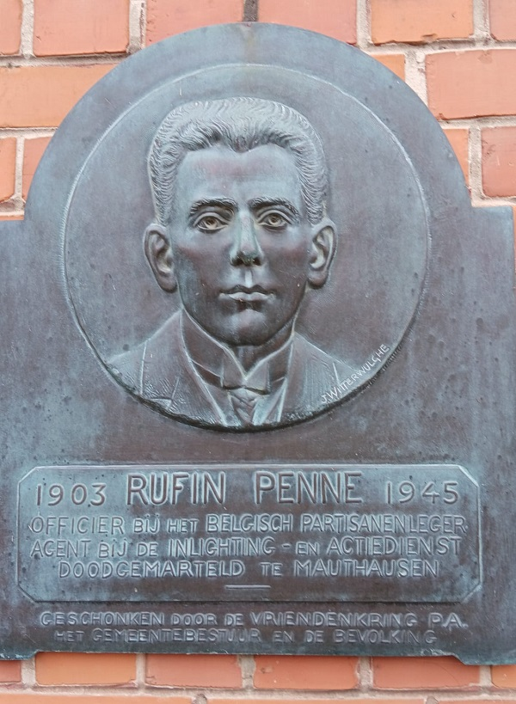
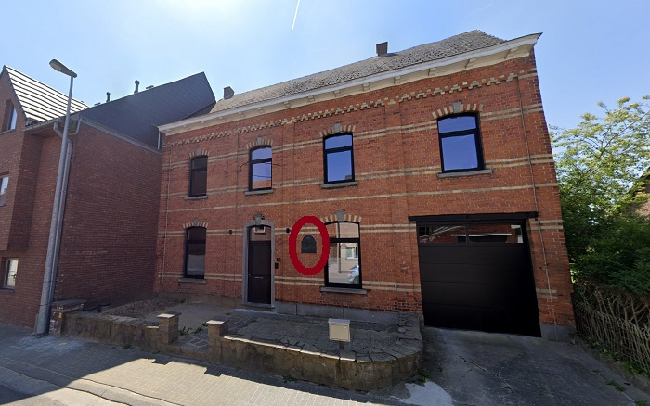

Rufin PENNE (b)

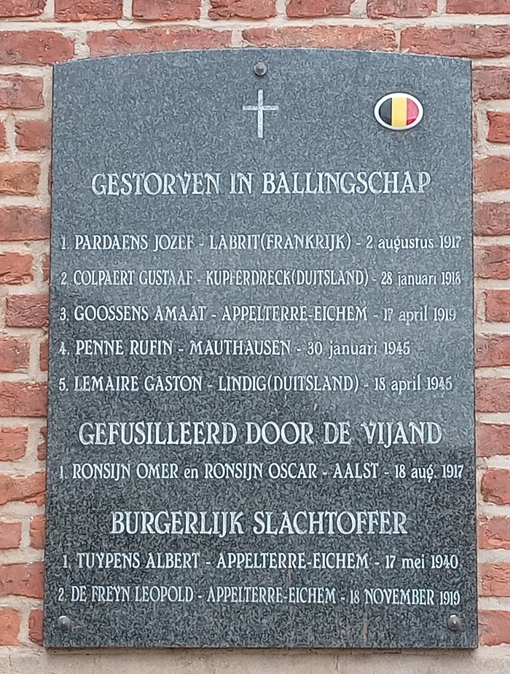
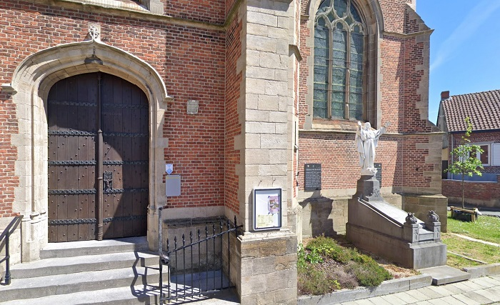

Jean PHILIPPET

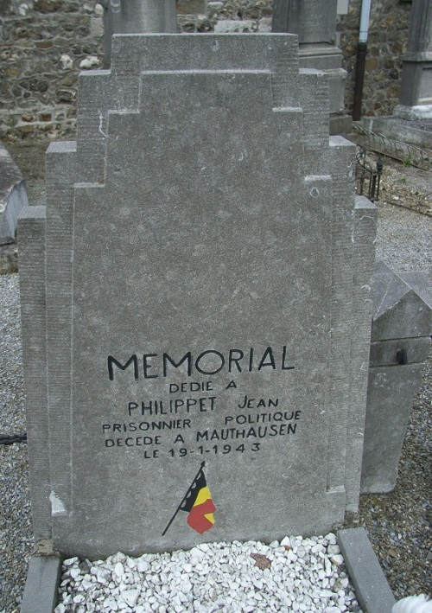
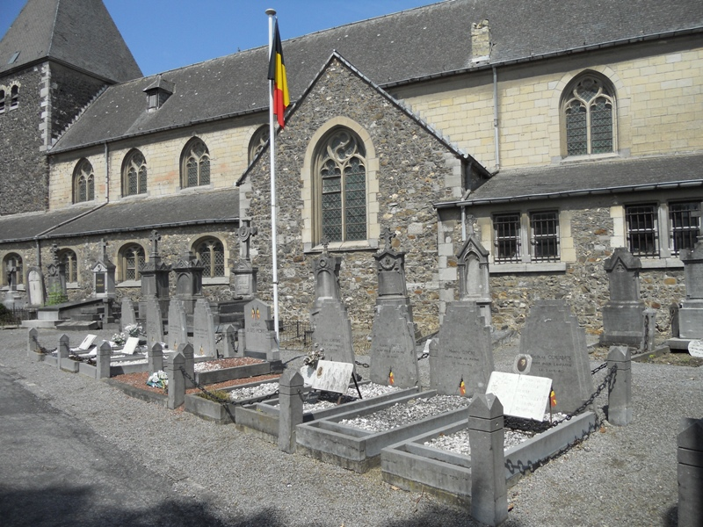

Gérard , Jean-Pierre und Michel PIERRET

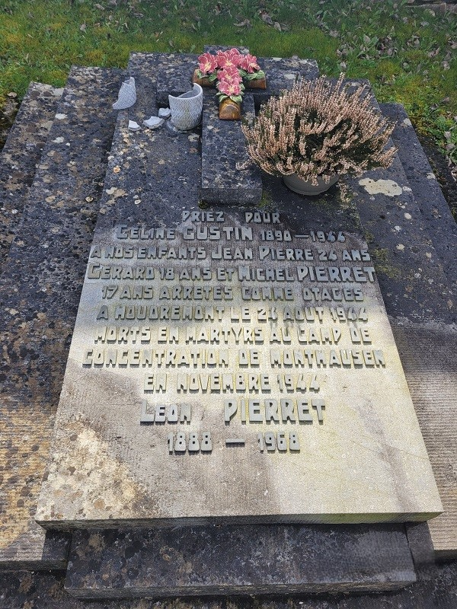

Josephus PIR

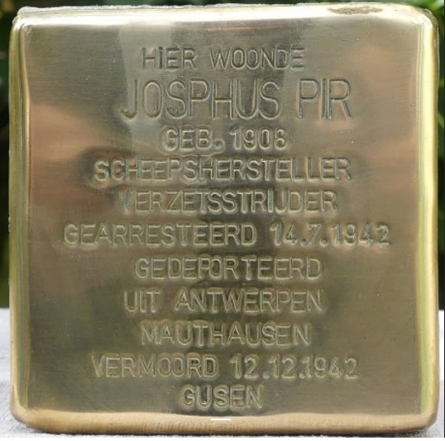

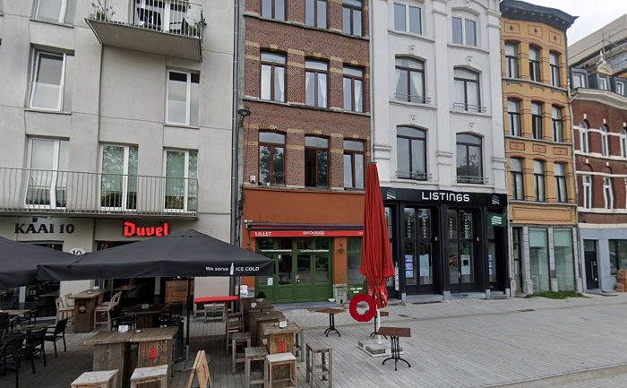

Jaak PLUYM

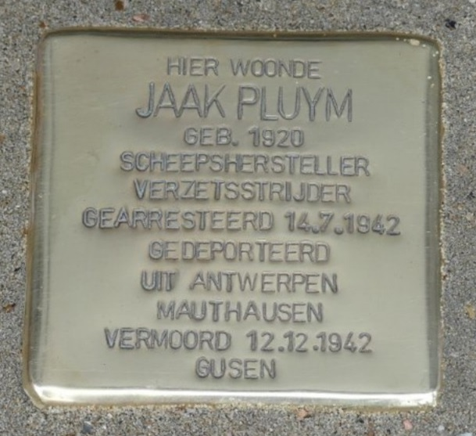

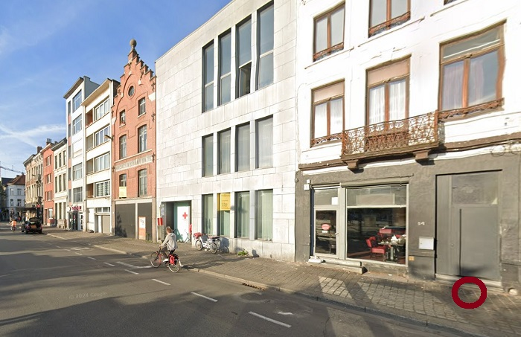

Joseph RENARD

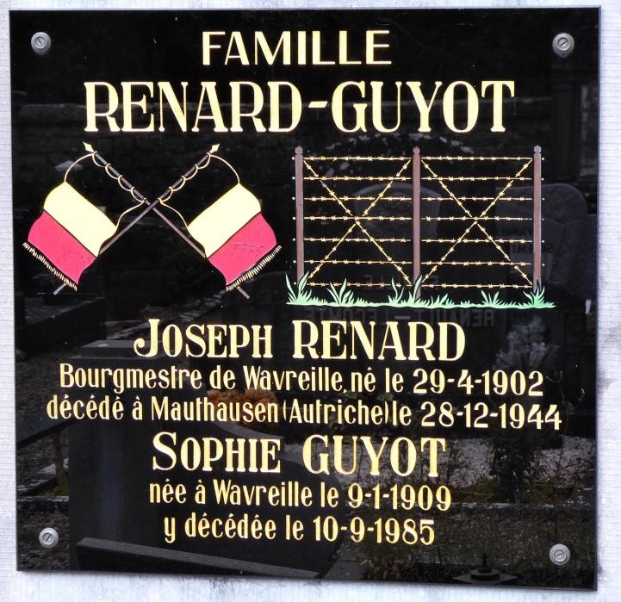
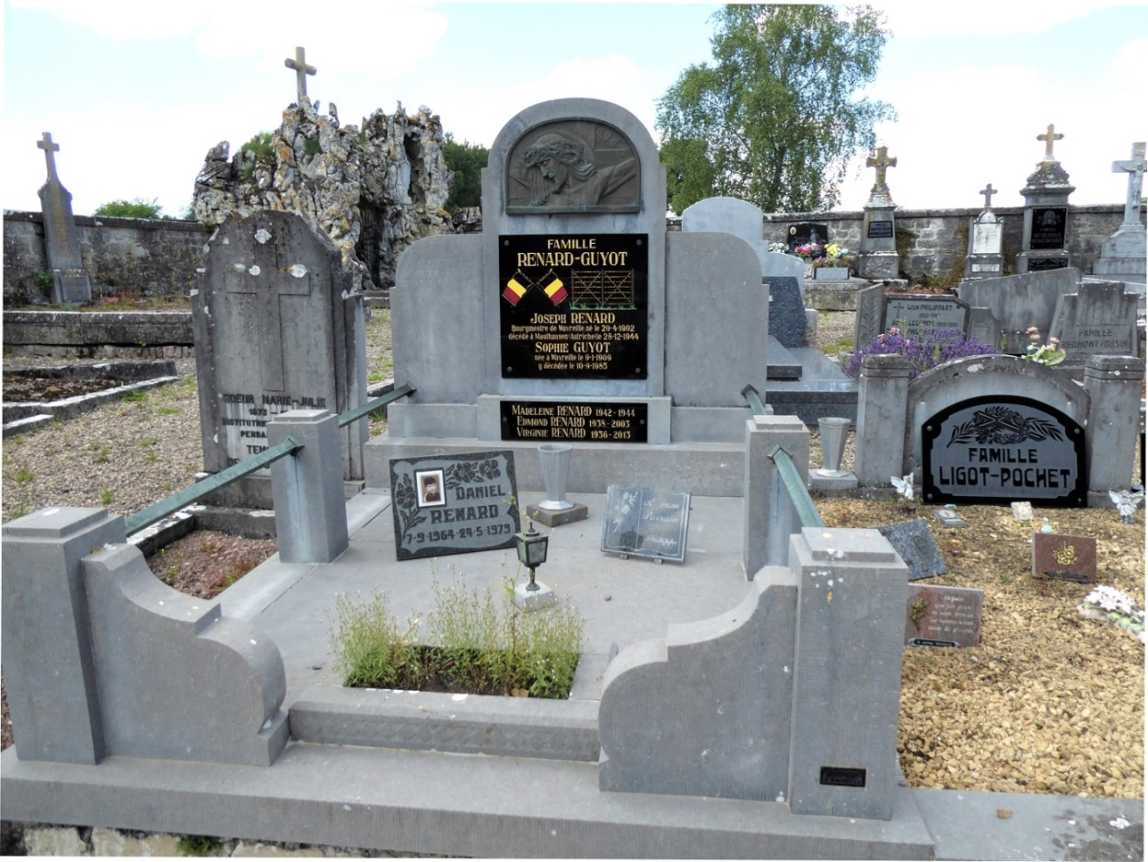

Lucia ROMBAUT

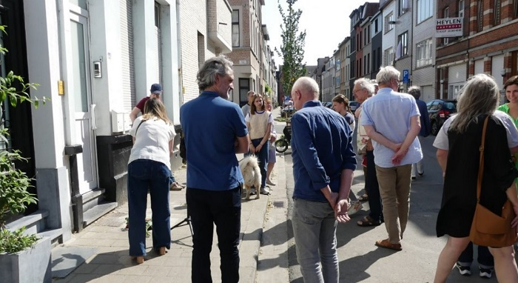

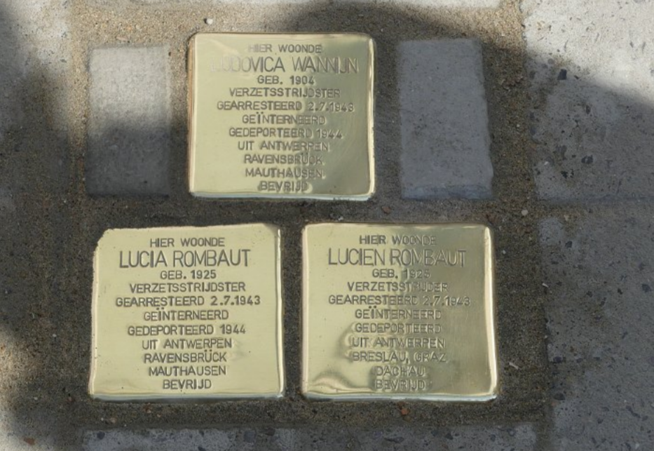

Oscar ROSE

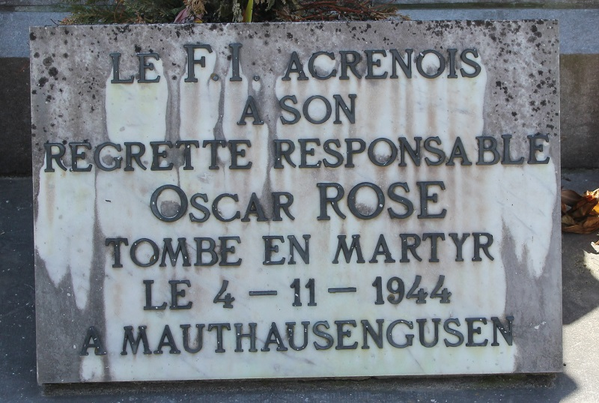
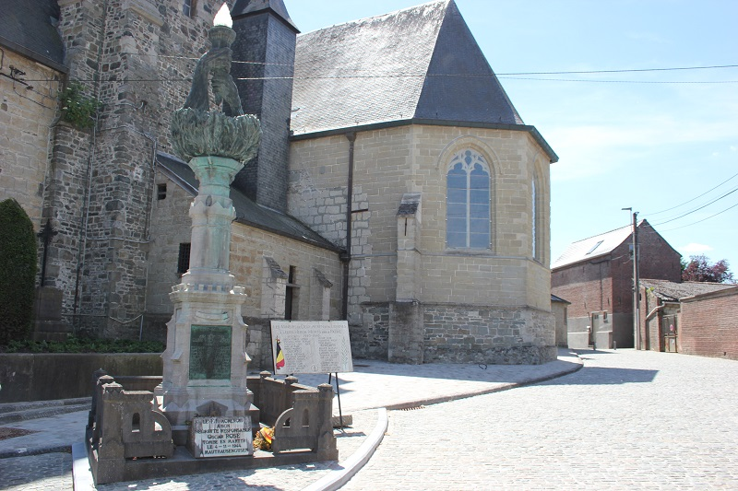

David Israël ROZENBLUM

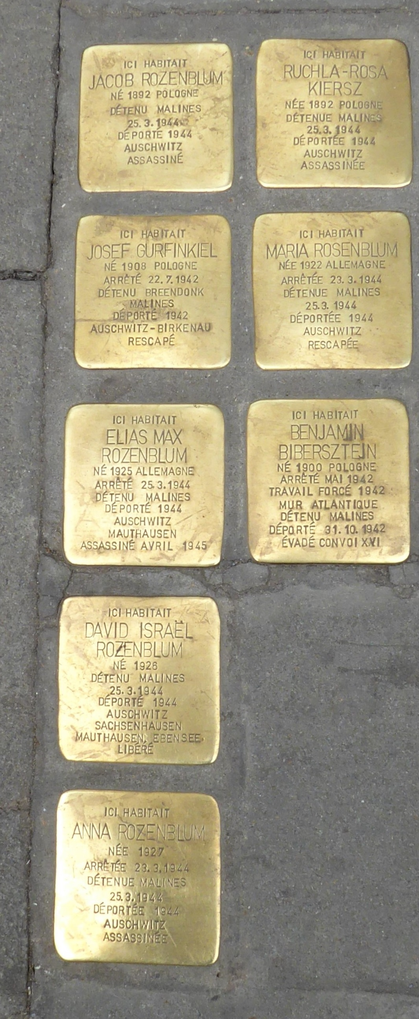
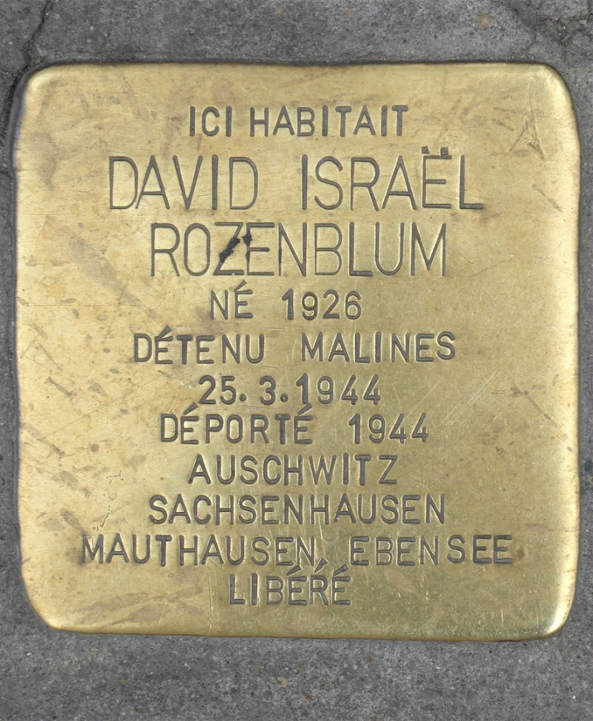

Elias Max ROZENBLUM

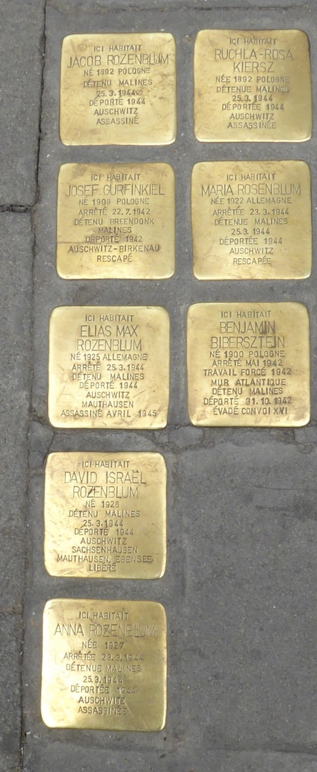
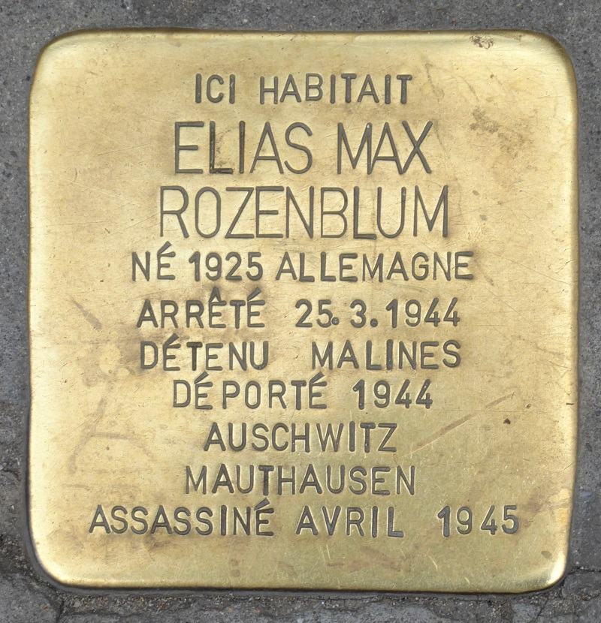

Romanus RUELLE

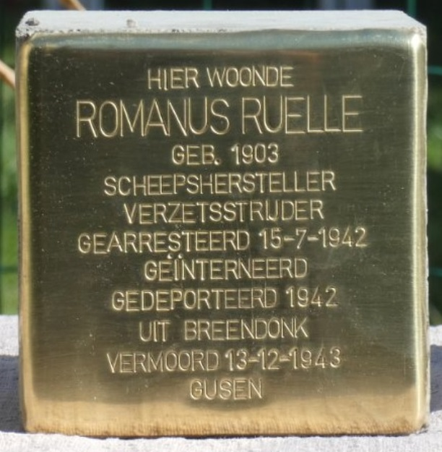
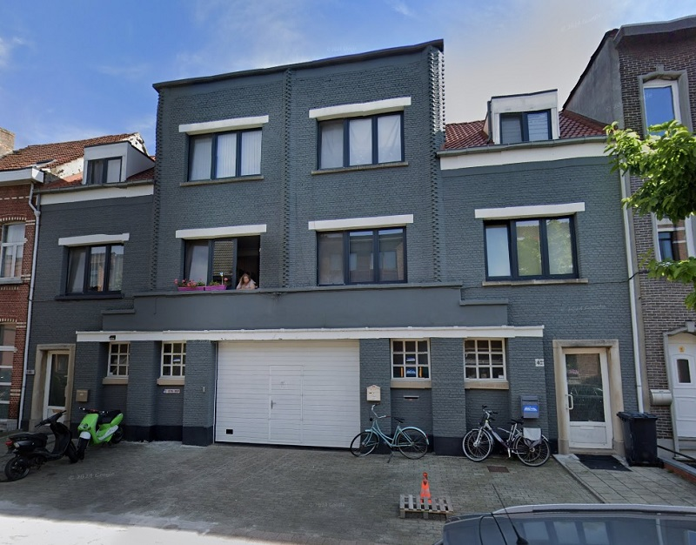

André SCHAEPDRYVER

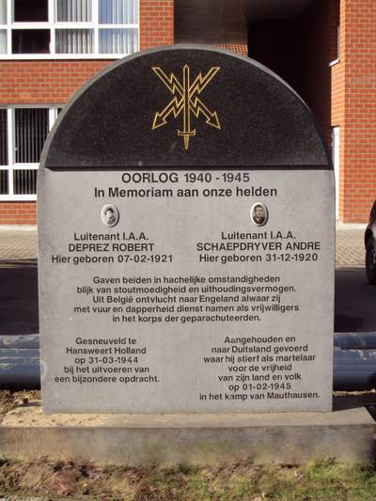
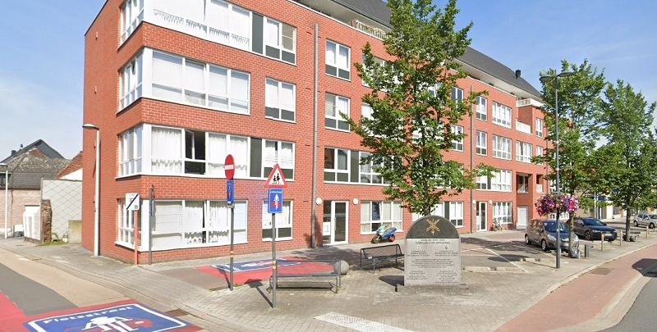

François SCHELDERS

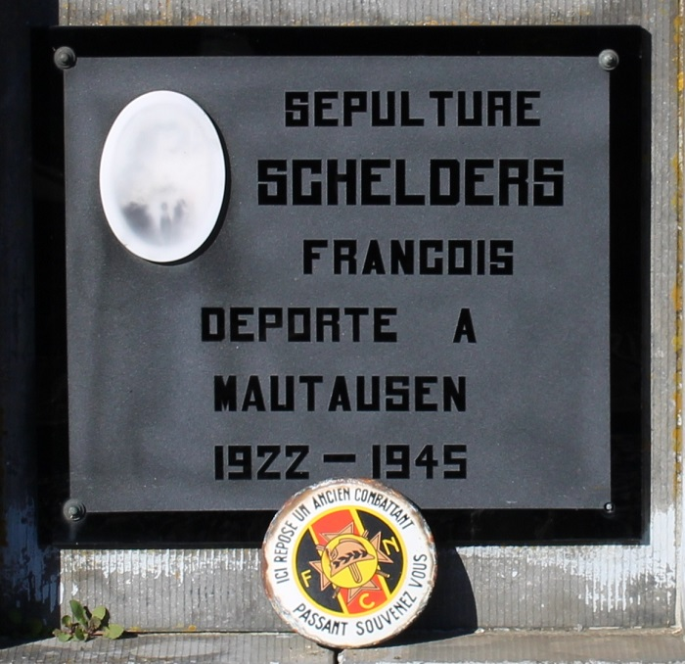
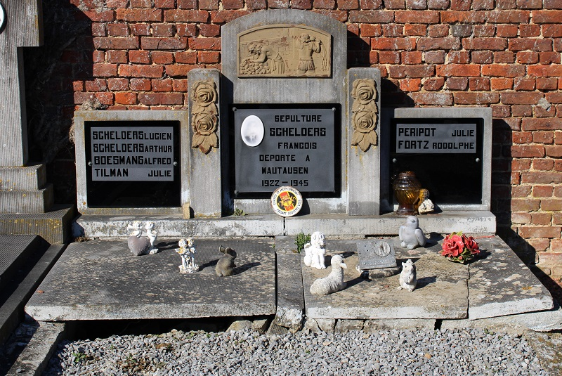

Roger SCHOLLAERT

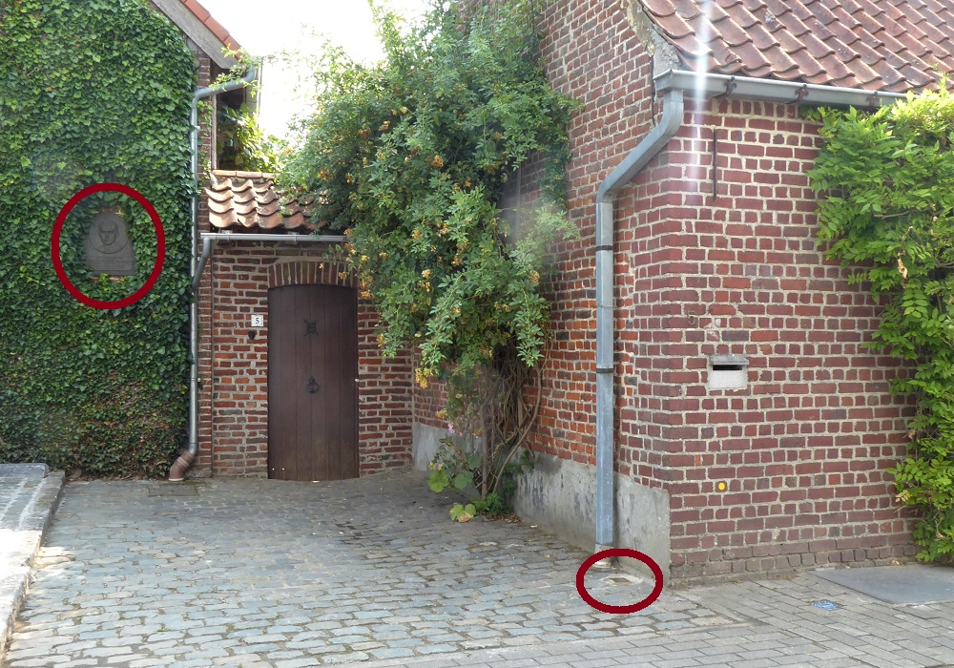
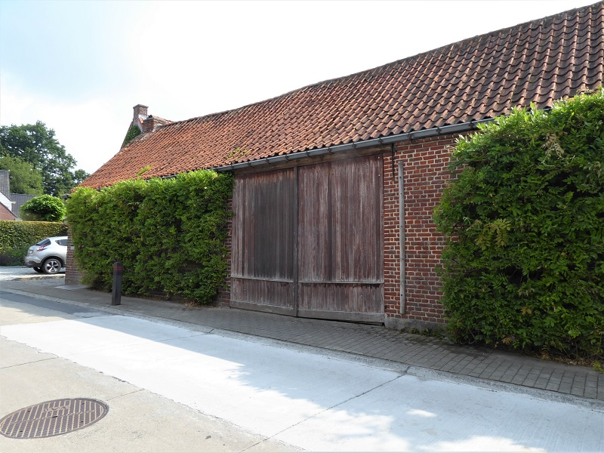
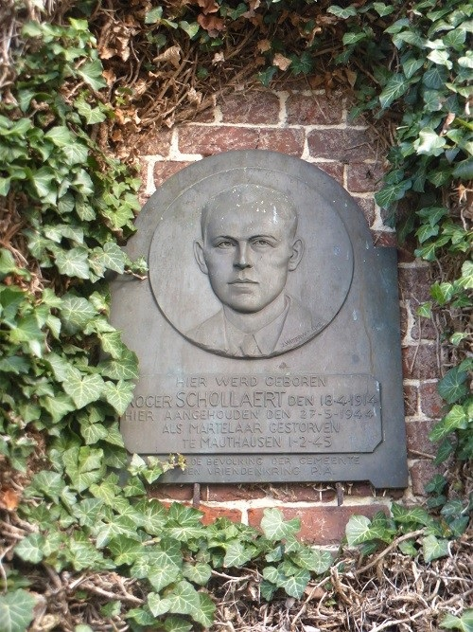
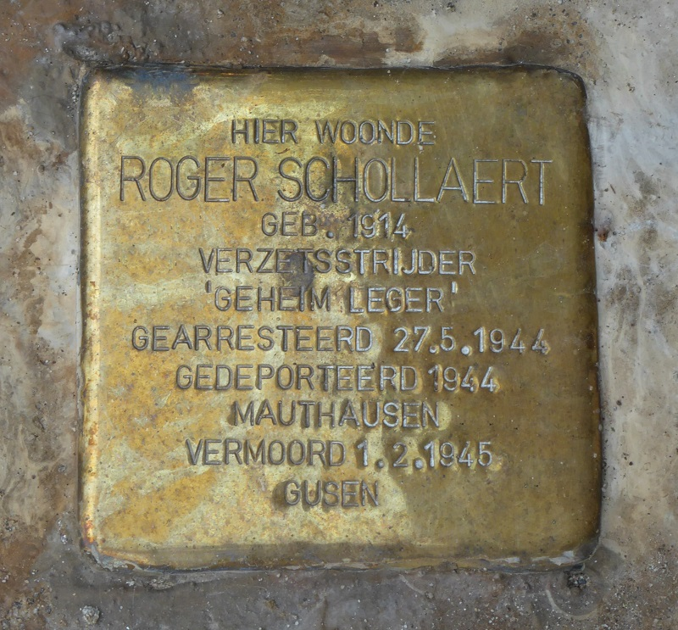

Martha SOMERS

Simon SZTOKFEDER

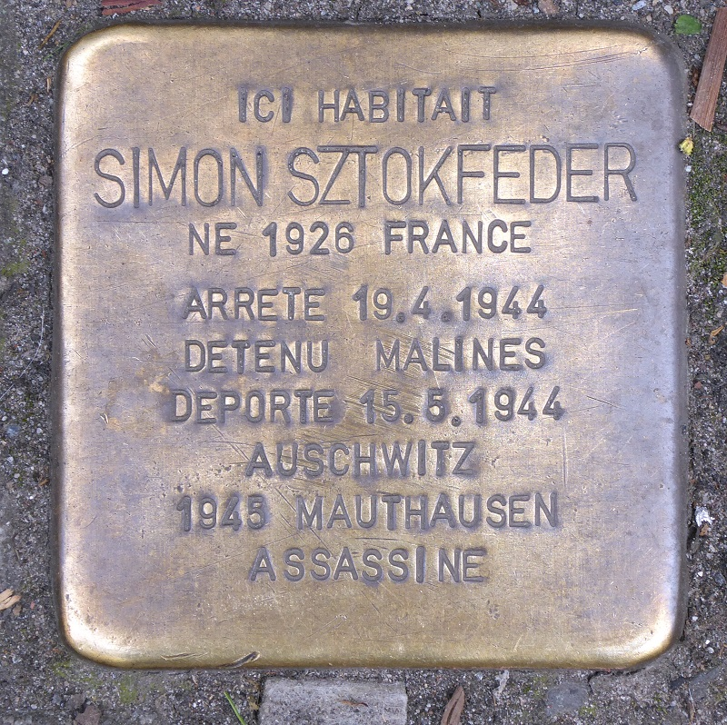
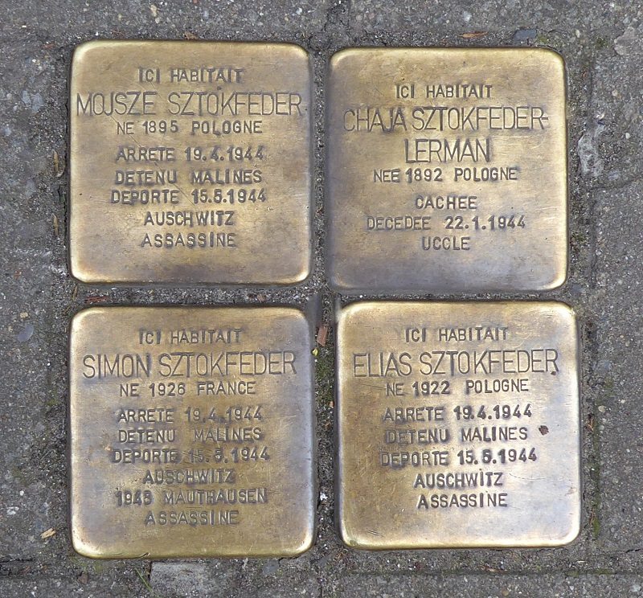

Gérard TAMINIAUX (a)

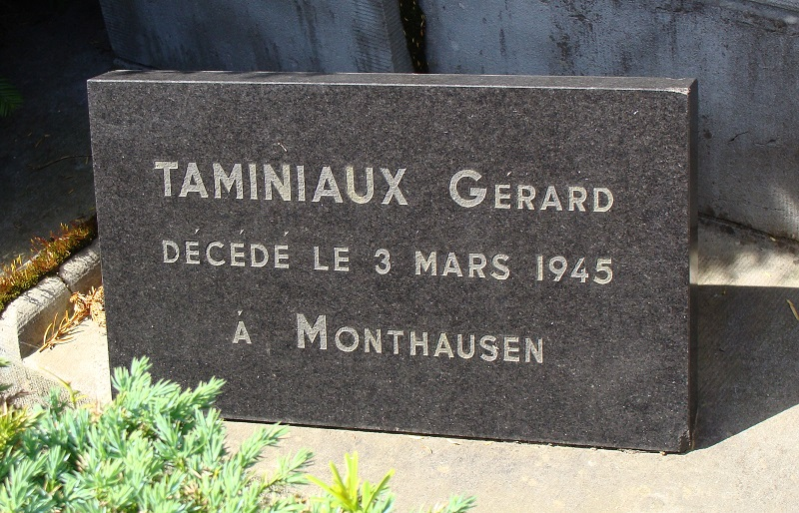
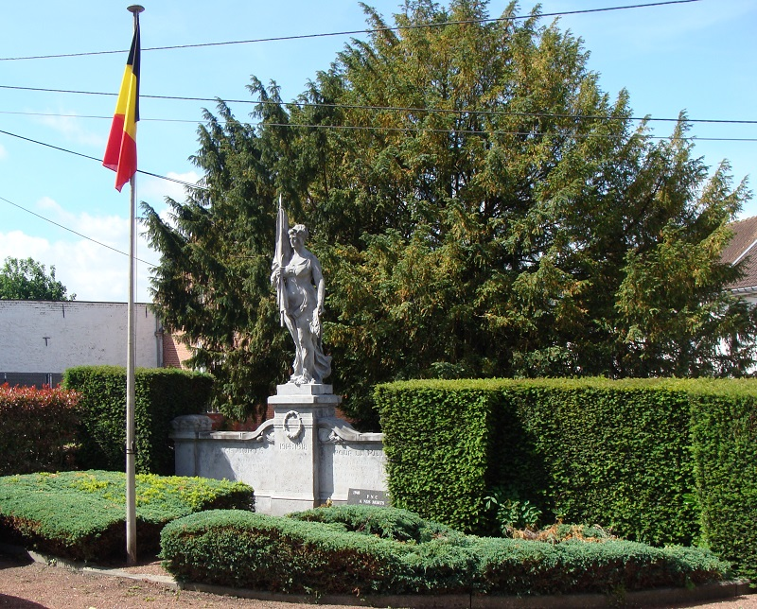

Gérard TAMINIAUX (b)

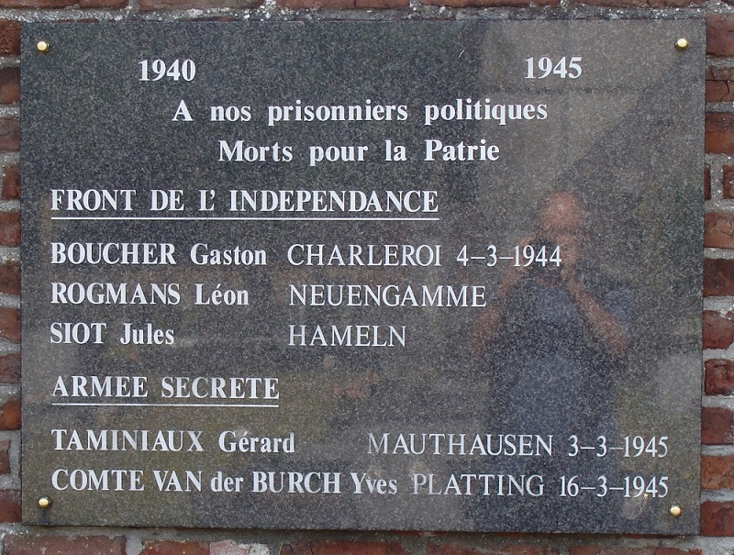
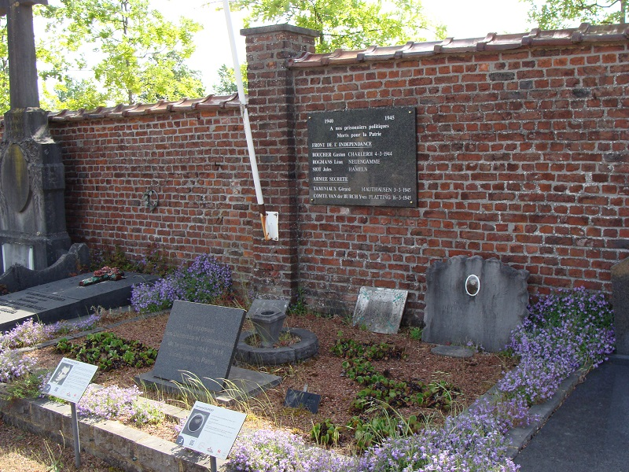

Raymond THEISEN (a)

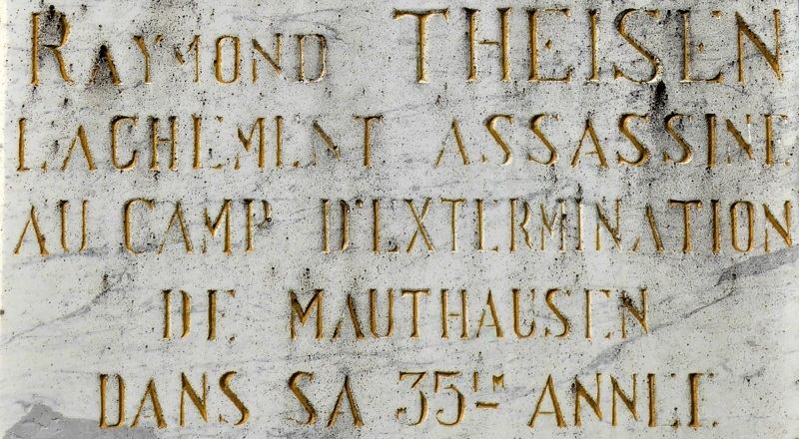
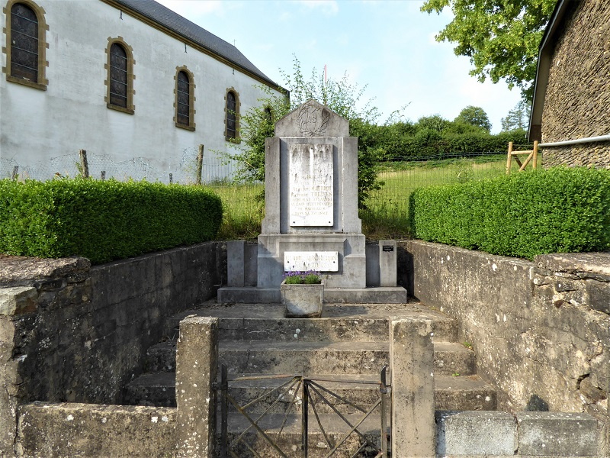

Raymond THEISEN (b)

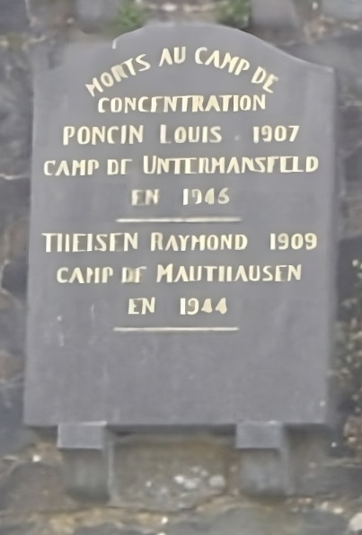
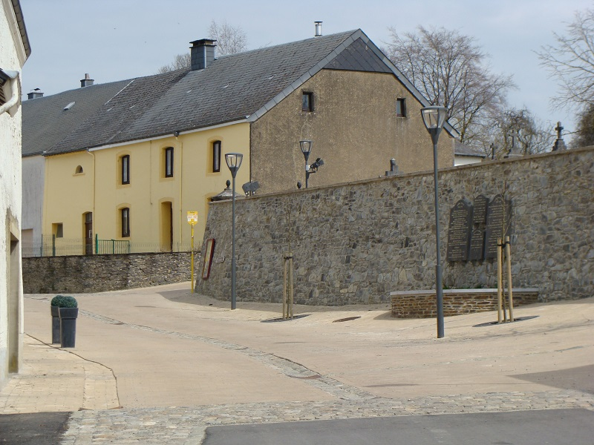

Raymond THEISEN (c)

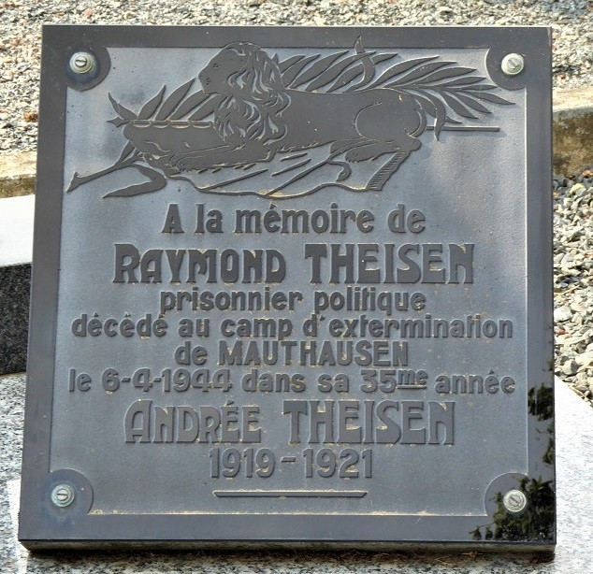
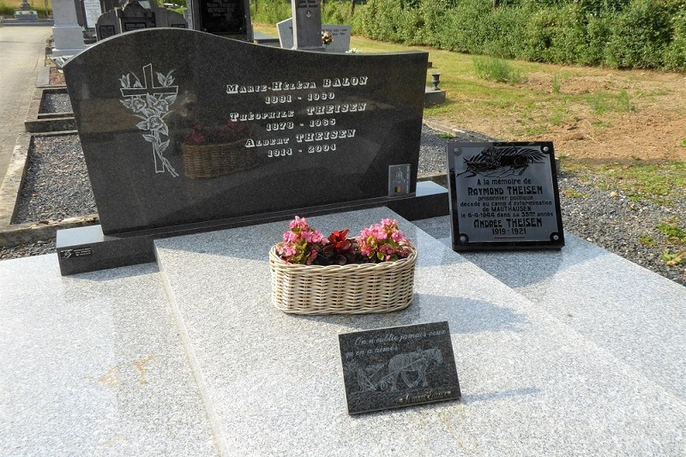

François THIELEMANS

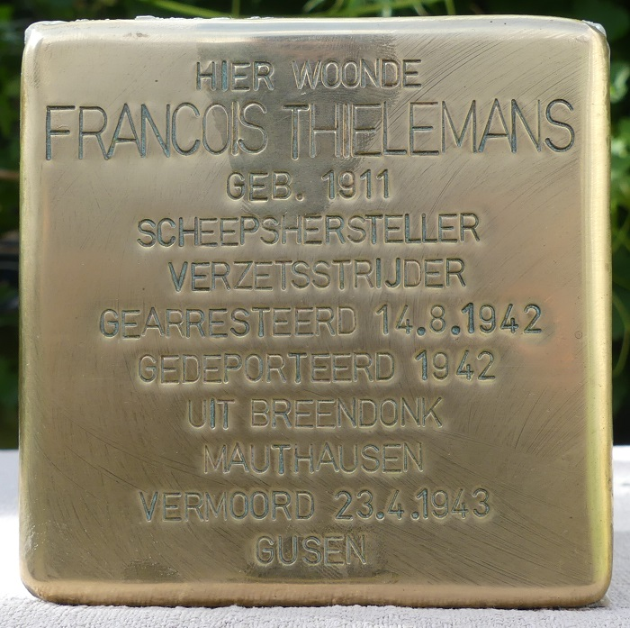
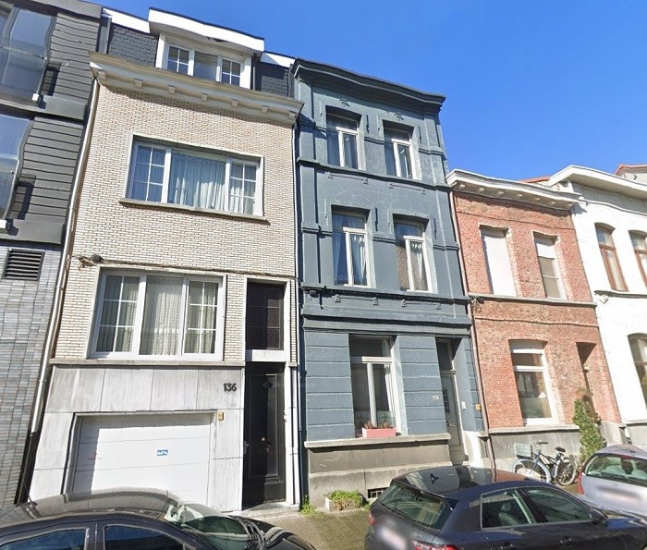

Elisabeth VAN COPPENOLLE

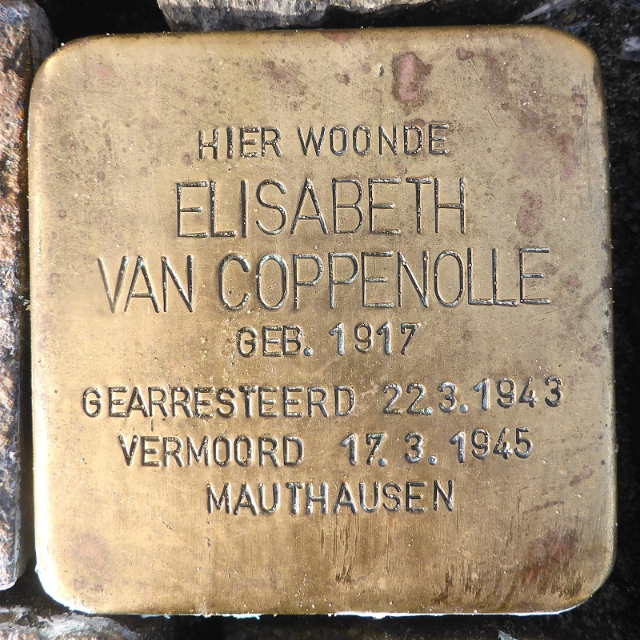

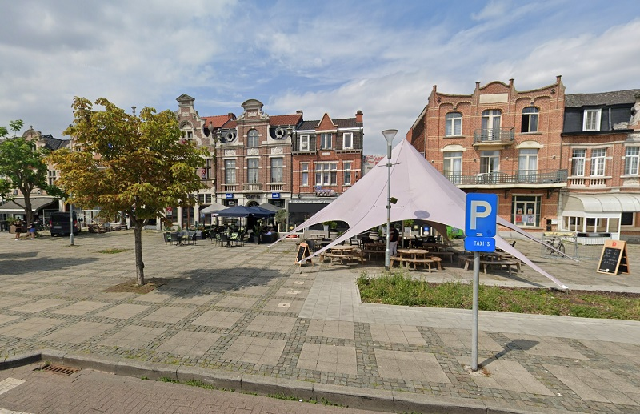

Alice Leonie VANDENDRIESSCHE

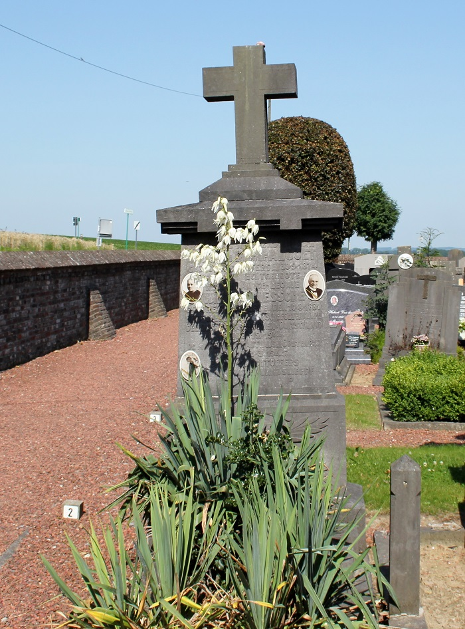
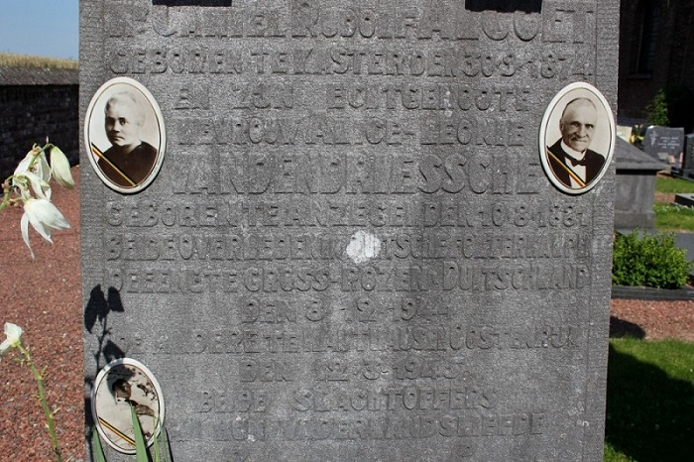

Petrus VAN DE VELDE

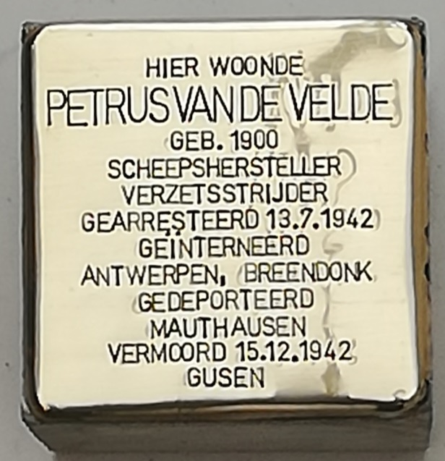
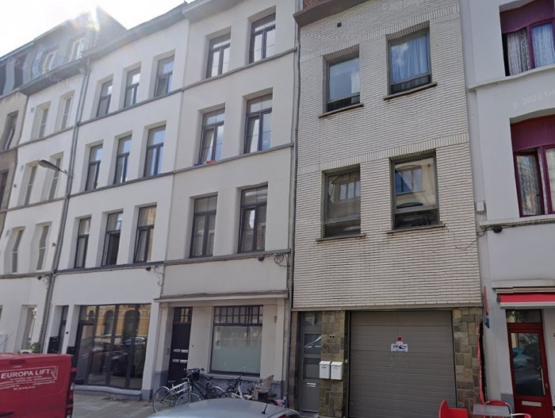

Marcel VAN DIEST

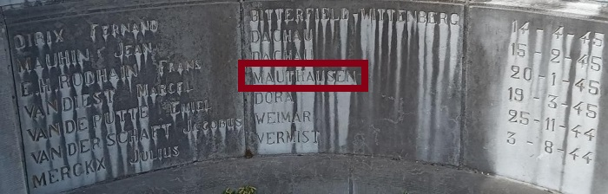

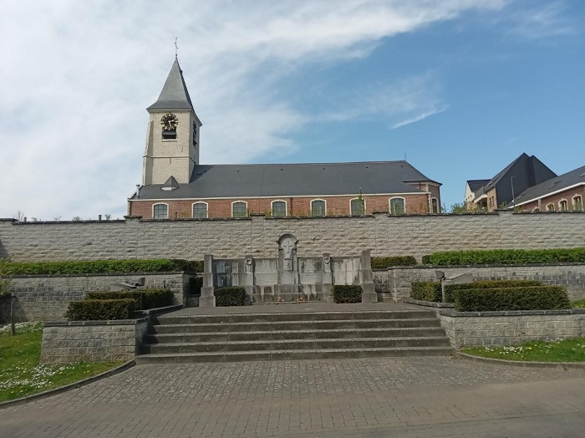

Johannes VANHERCK

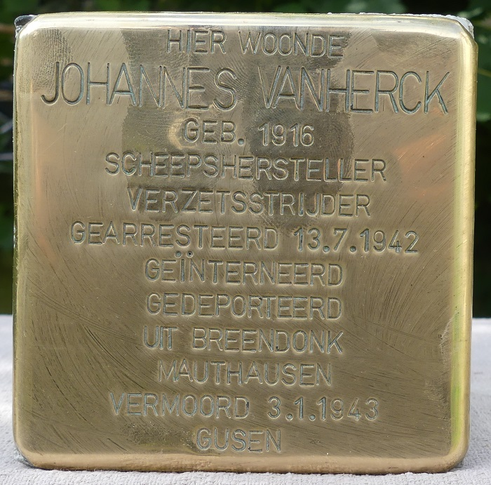

Henri Victor VAN RIET

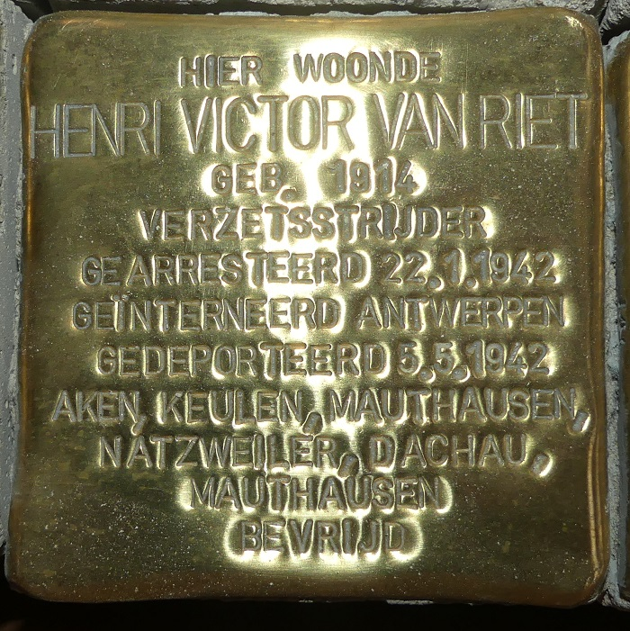
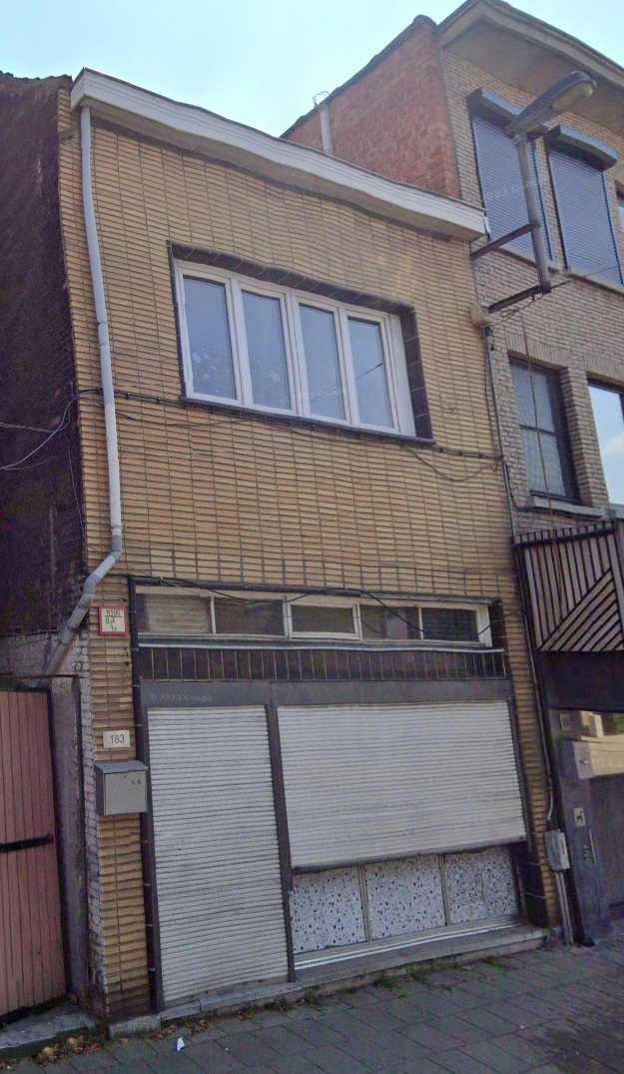
Das Stolperstein ist auf dem Foto nicht zu sehen, da das Foto im Februar 2023 aufgenommen wurde, während das Stein erst am 5. Mai 2025 verlegt wird.

Berthe VAN SEVENANT

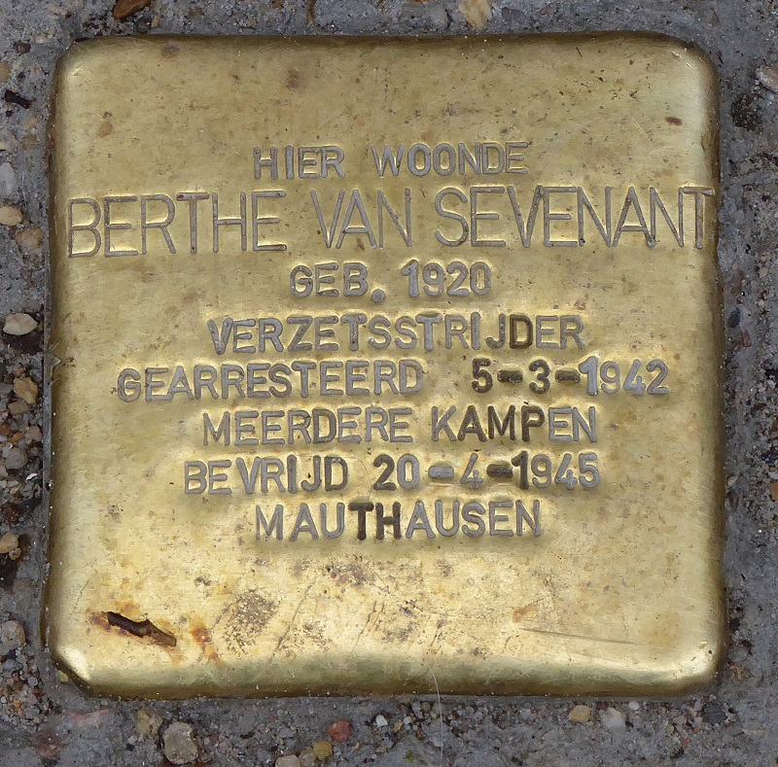

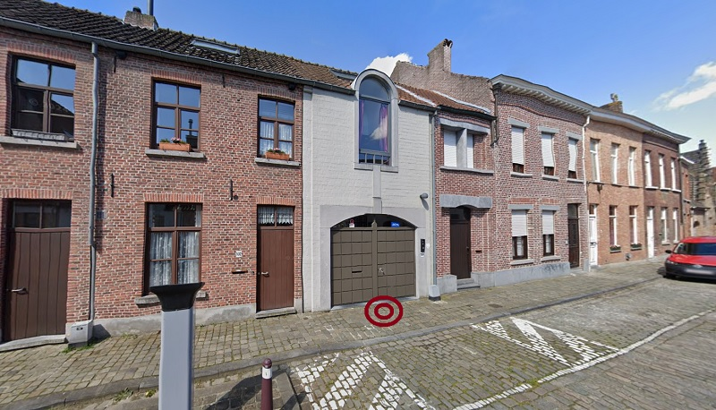

Louis VAN WELDE

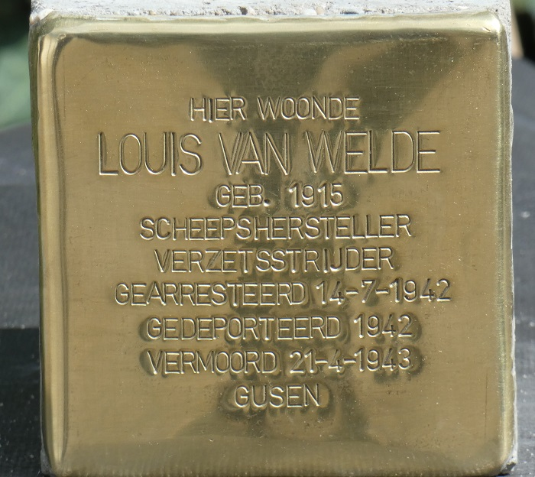

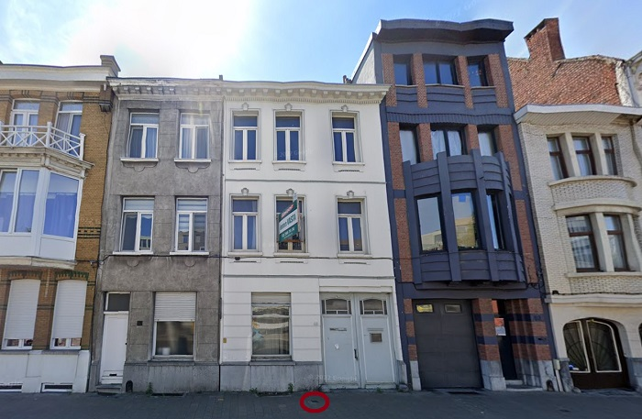

Leo VERBEECK

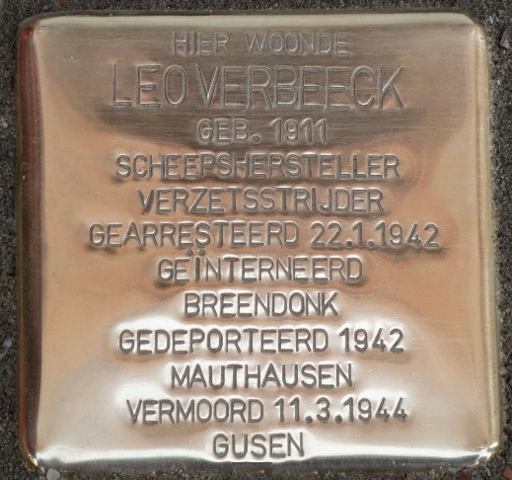
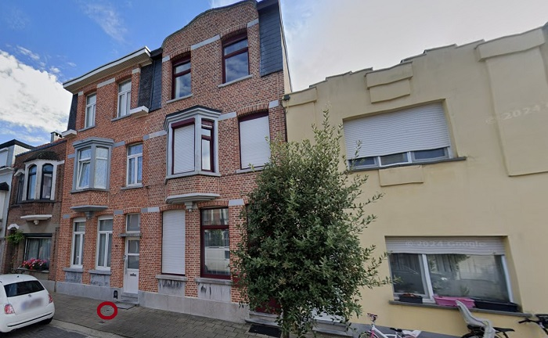

Lily VERHOEVEN

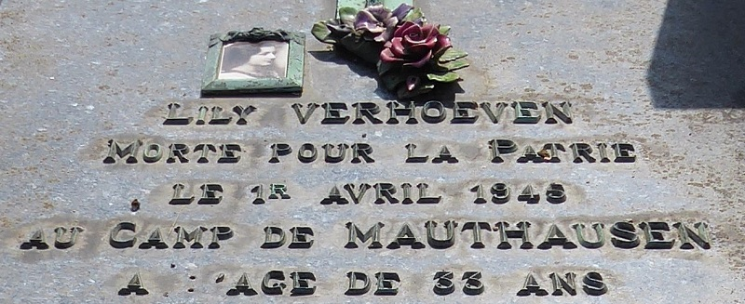
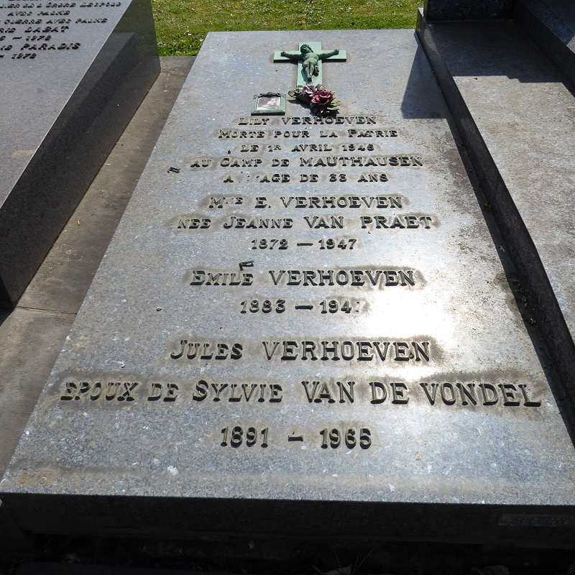

Albert VINCENT

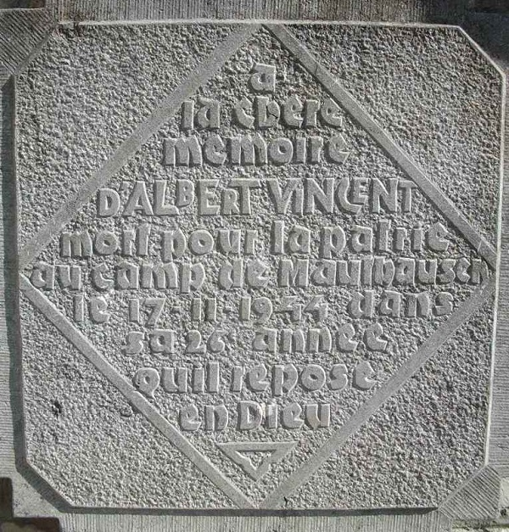
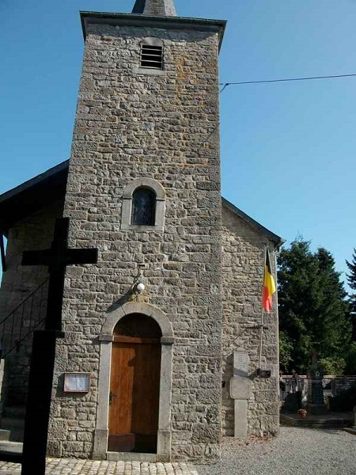

René VRAUX

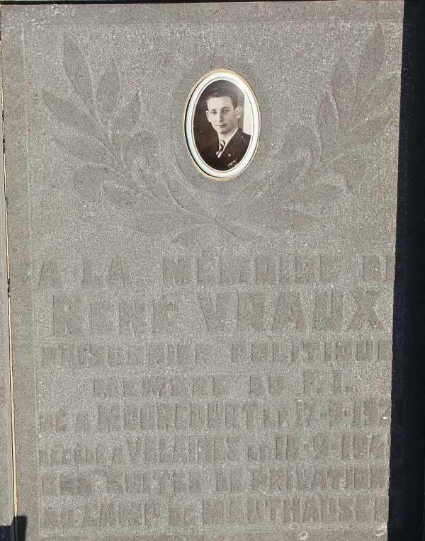
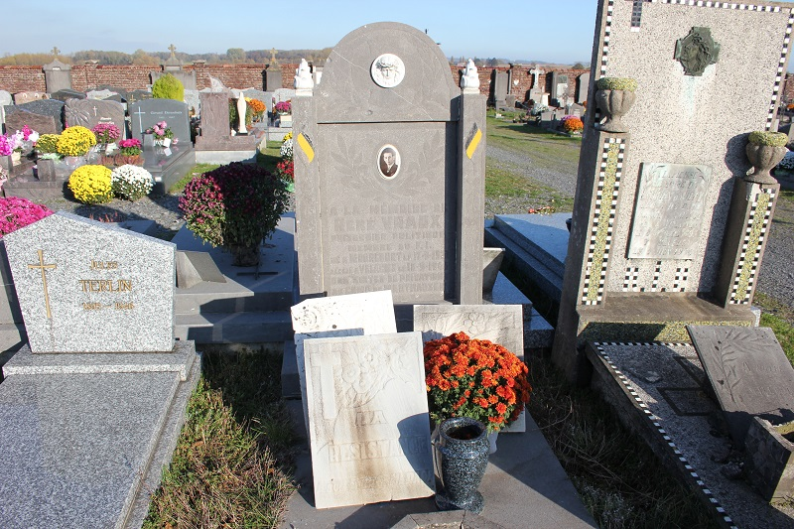

Ludovica WANNIJN

Pierre WELLEKENS

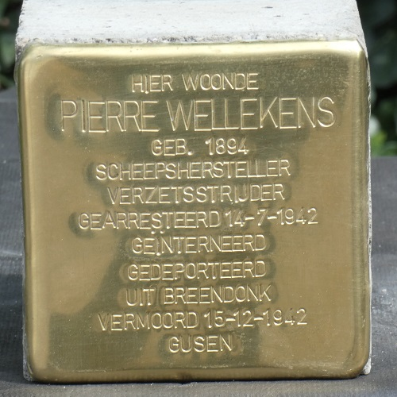

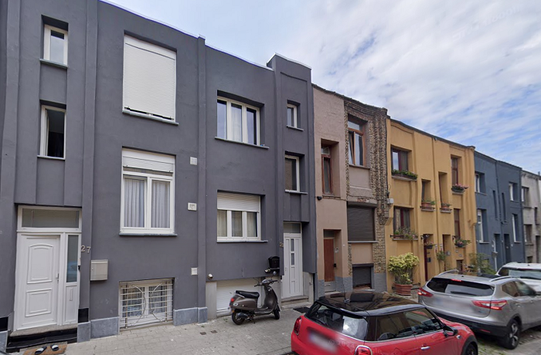

Seraphine ZOETE

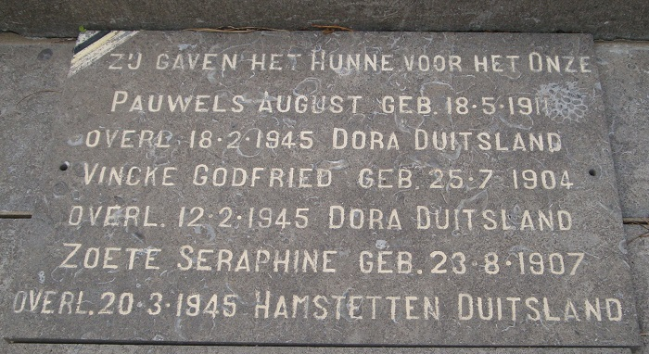

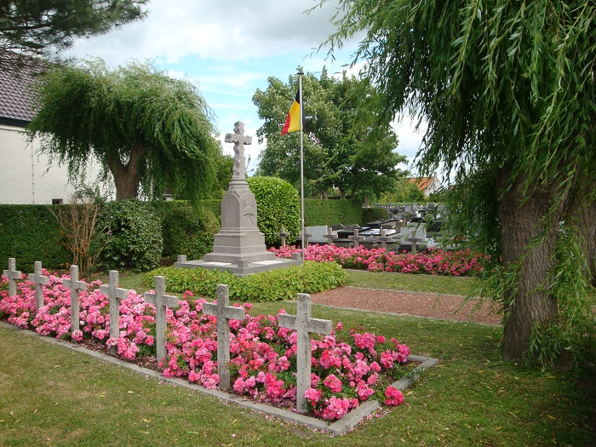

Gedenkstätten ohne Namen von Kriegsopfern

FLORENNES

Steckbrief Erinnerungszeichen
Ort | Florennes, Provinz Namur, Place des Combattants  50°15'12.8"N, 4°36'34.0"E
Wem/was wird gedacht | Denkmal zur Erinnerung an die Opfer der beiden Weltkriege
Datum histor. Ereignis | Nicht relevant
Tatort(e) | Verschiedene Konzentrationslager
Errichtet durch | Unbekannt
Datum Errichtung | Unbekannt
Inschriften | [Auf einer Gedenktafel am Boden]  IN MEMORIAM  AUSCHWITZ  DACHAU  MONTHAUSEN  1945-1995

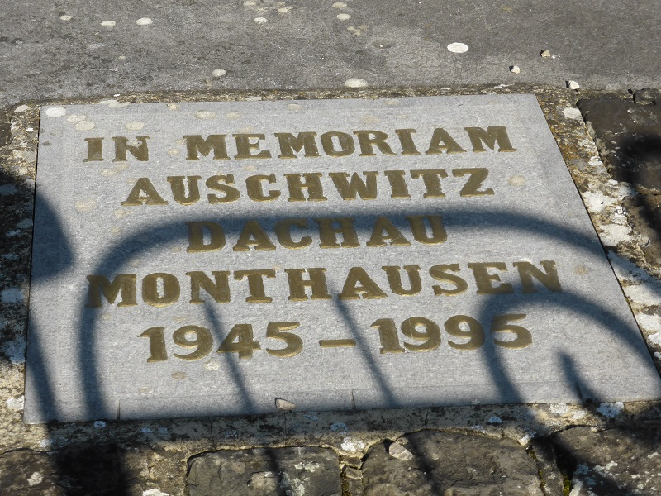

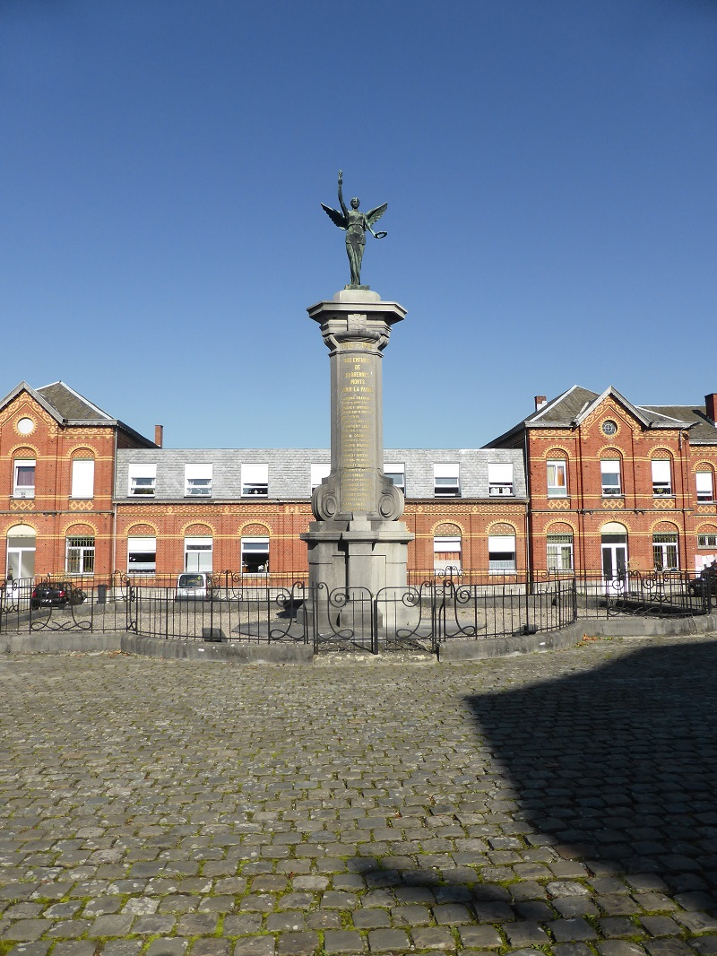

MENEN (Menin)

Steckbrief Erinnerungszeichen
Ort | Menen, Provinz Westflandern, Friedhof, Provinzmausoleum, Zandputstraat  50°48'04.0"N, 3°06'45.0"E
Wem/was wird gedacht | Denkmal zur Erinnerung an die Opfer der deutschen Konzentrationslager
Datum histor. Ereignis | Nicht relevant
Tatort(e) | Verschiedene Konzentrationslager
Errichtet durch | Unbekannt
Datum Errichtung | Unbekannt
Inschriften | (Auf der ewigen Flamme)  […]  Mauthausen  [...]

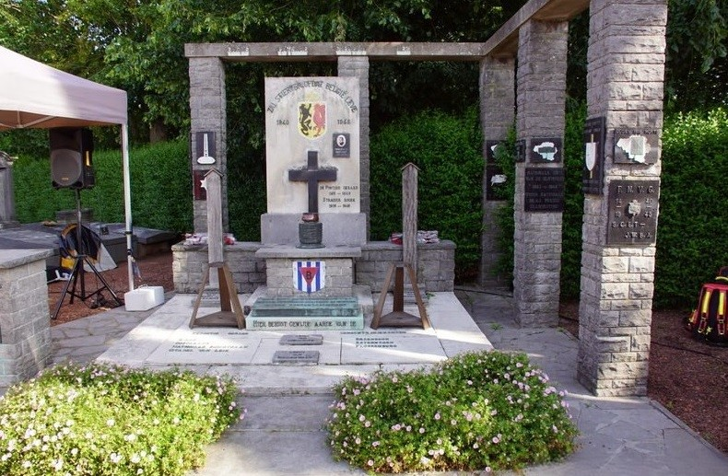
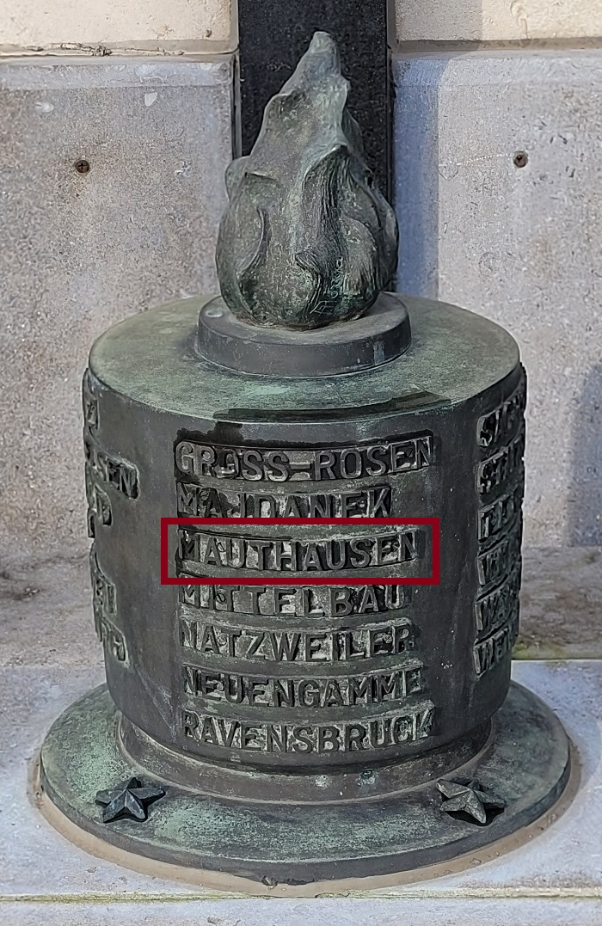

MONS (Bergen)

Steckbrief Erinnerungszeichen
Ort | Mons, Provinz Hennegau, an der Mauer des Gefängnisses, rue des Barbelés  50°27'32.6"N, 3°57'05.5"E
Wem/was wird gedacht | Denkmal zur Erinnerung an die politischen Gefangenen der Region Mons
Datum histor. Ereignis | Nicht relevant
Tatort(e) | Verschiedene Konzentrationslager
Errichtet durch | Politische Gefangenen der Region Mons
Datum Errichtung | 22. Mai 1955 (Einweihung)
Inschriften | FLOSSENBURG - BUCHENWALD - DORA - NEUENGAMME - DACHAU - AUSCHWITZ - GROSSROSEN - SACHSENHAUSEN - RAVENSBRUCK - MAUTHAUSEN

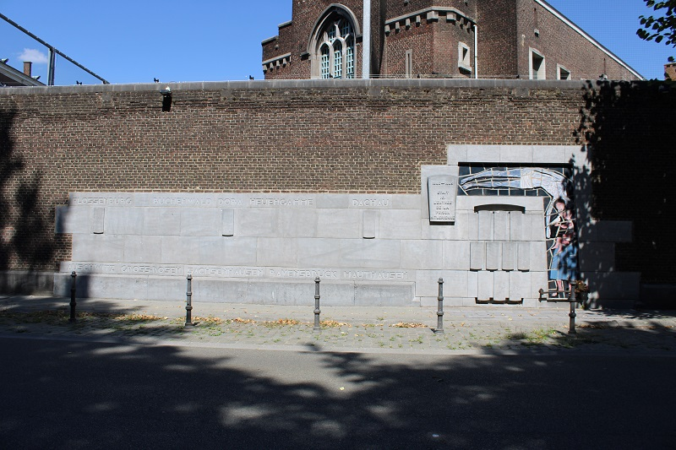

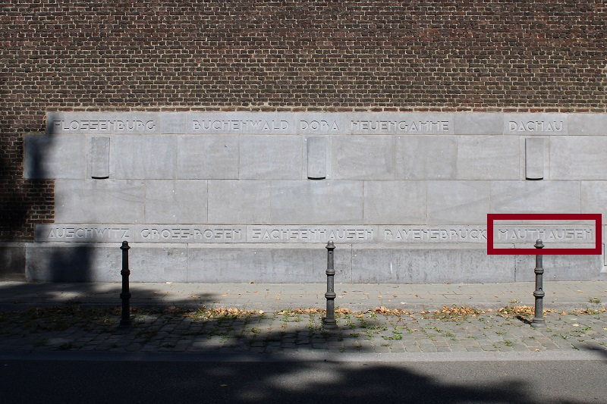

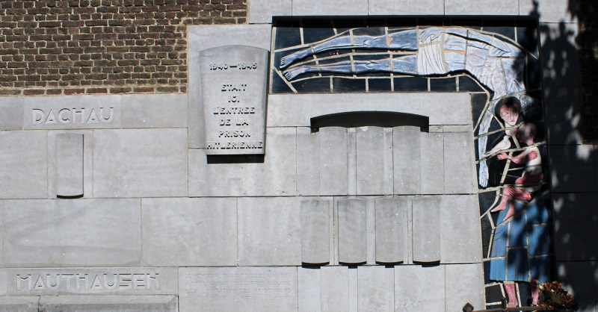

OOSTAKKER

Steckbrief Erinnerungszeichen
Ort | Oostakker, Provinz Ostflandern, Gefusilleerdenstraat  51°05'45.3"N, 3°47'33.4"E
Wem/was wird gedacht | Gedenkpark für Hingerichteten, politische Gefangene und Widerstandskämpfer
Datum histor. Ereignis | 1940-1945
Tatort(e) | Verschiedene Konzentrationslager
Errichtet durch | Unbekannt
Datum Errichtung | Unbekannt
Inschriften | Mauthausen  Österreich

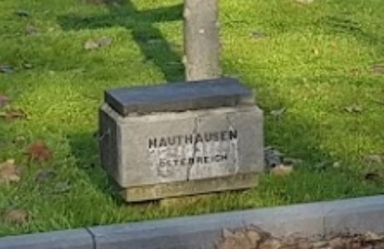
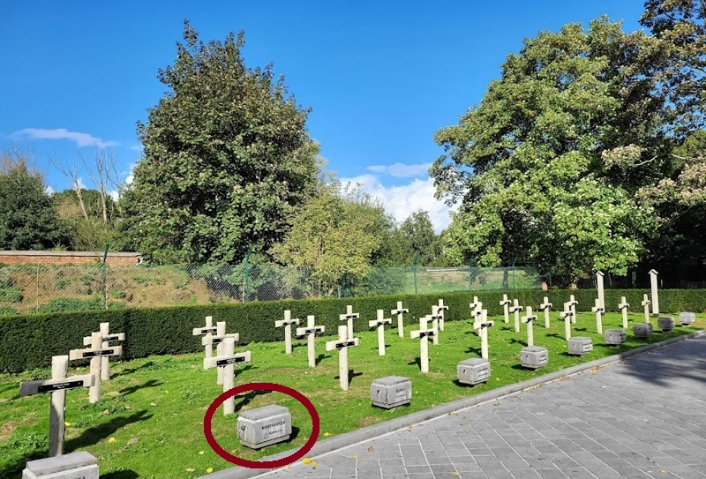
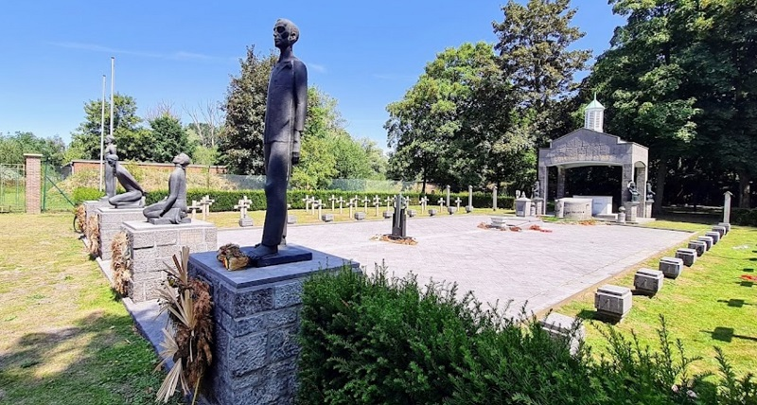
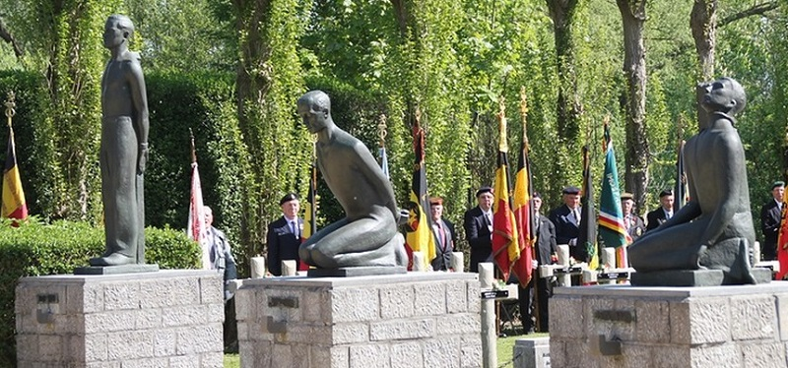
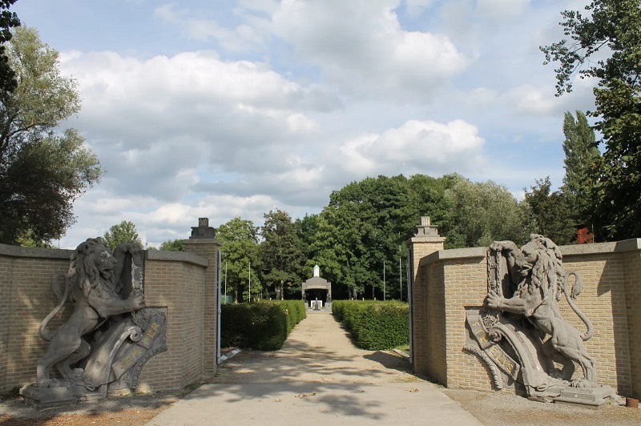

PHILIPPEVILLE

Steckbrief Erinnerungszeichen
Ort | Philippeville, Provinz Namur, Place d'Armes 20, unter der Veranda vor dem Tourismusbüro  50°11'46.6"N, 4°32'34.2"E
Wem/was wird gedacht | Gedenktafeln zur Erinnerung an die Opfer der beiden Weltkriege
Datum histor. Ereignis | 50. Jahrestag der Befreiung der Konzentrationslager
Tatort(e) | Verschiedene Konzentrationslager
Errichtet durch | Unbekannt
Datum Errichtung | Unbekannt
Inschriften | MEMORIAM  AUSCHWITZ  DACHAU  MONTHAUSEN  1945 - 1995

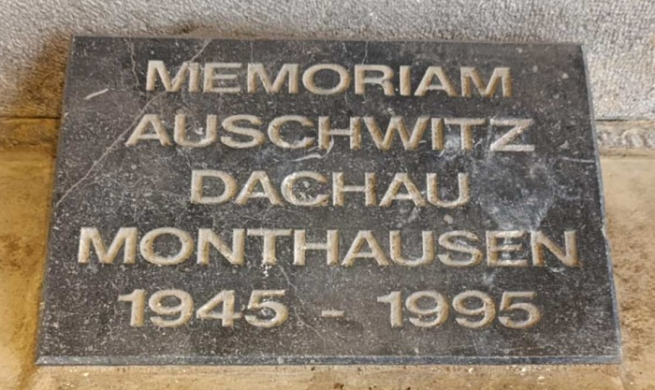

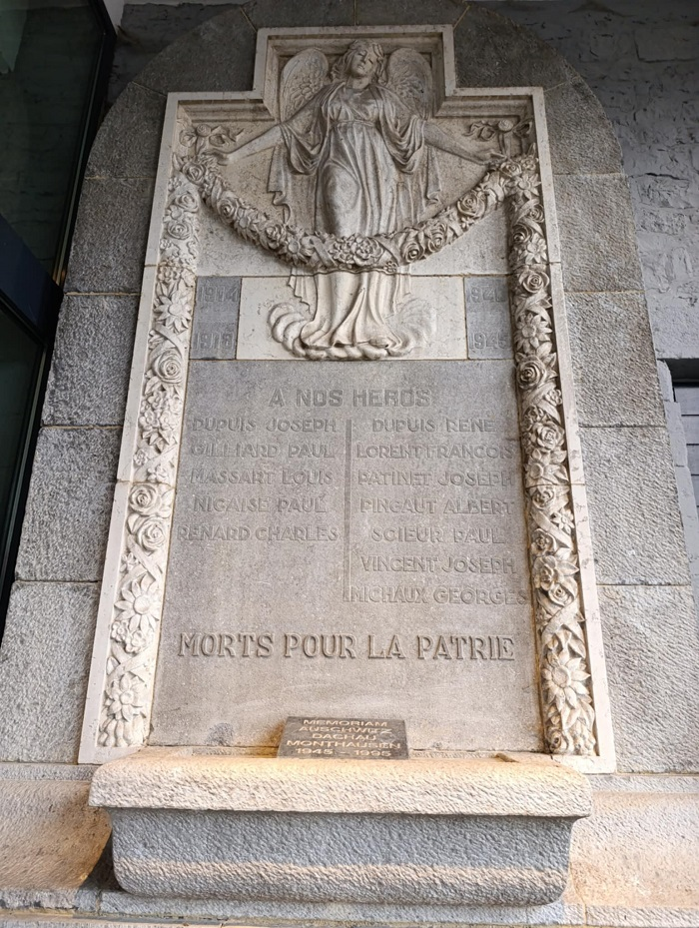
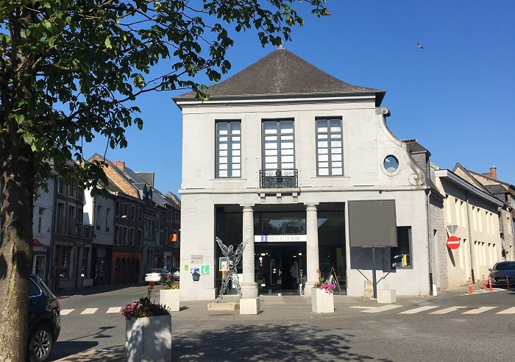

Belgische Erinnerungszeichen in Österreich

Neben den offiziellen Gedenkstätten (Amstetten, Gusen und Mauthausen) gibt es auch in Österreich verschiedene andere Belgische Erinnerungszeichen.

Gedenktafel für Rufin PENNE

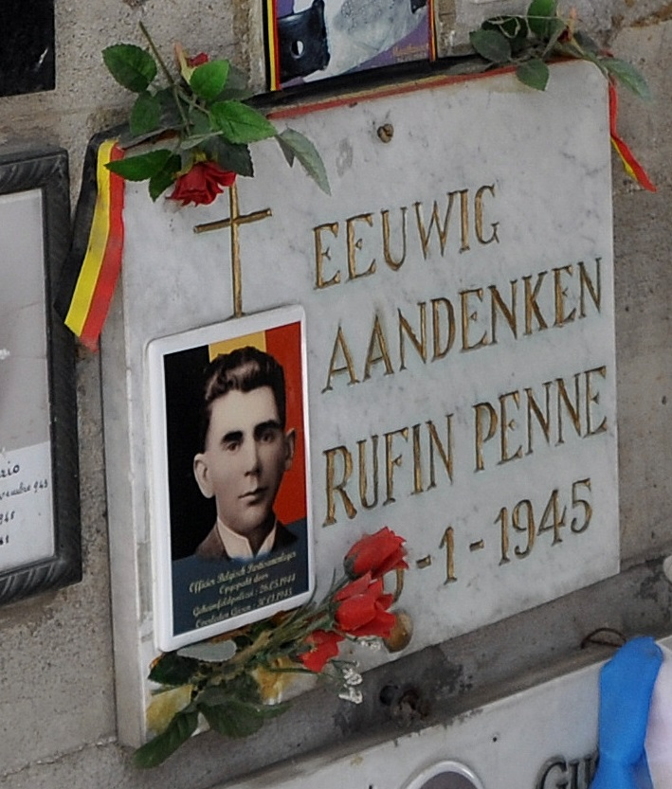

Grab von Madeleine SERON

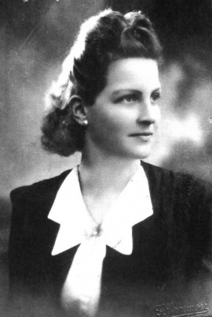
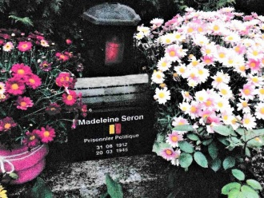
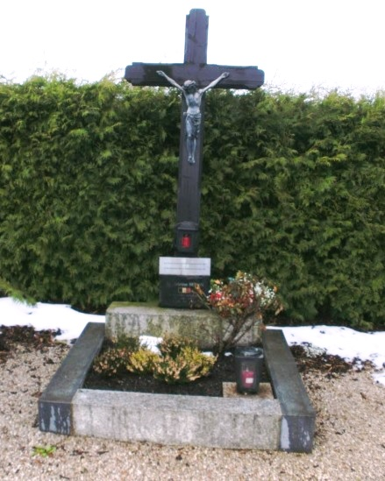
Amstetten, Neuer Friedhof, Friedhofstraße
Hier wurden ab 1944 vor allem ZwangsarbeiterInnen und KZ-Häftlinge begraben,
die u. a. bei Luftangriffen im März 1945 umkamen.
Namentlich angeführt ist Madeleine SERON (prisonnière politique, 31. 8. 1912 – 20. 3. 1945)

Gedenktafel für die in Mauthausen verstorbenen Bürger von Ougrée/Sclessin

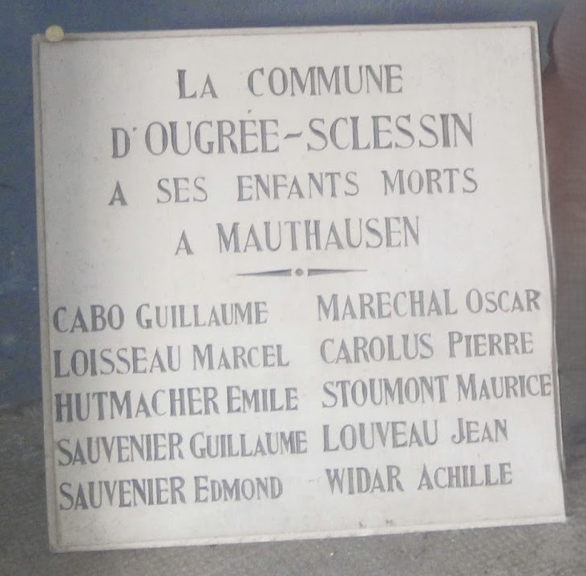

Gedenktafel für die in Gusen verstorbenen Belgier

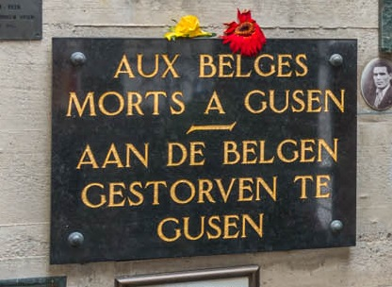
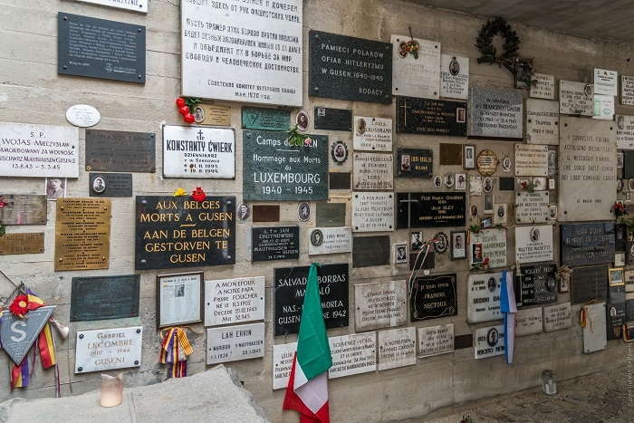

Gedenktafel für die in Hartheim verstorbenen Belgier

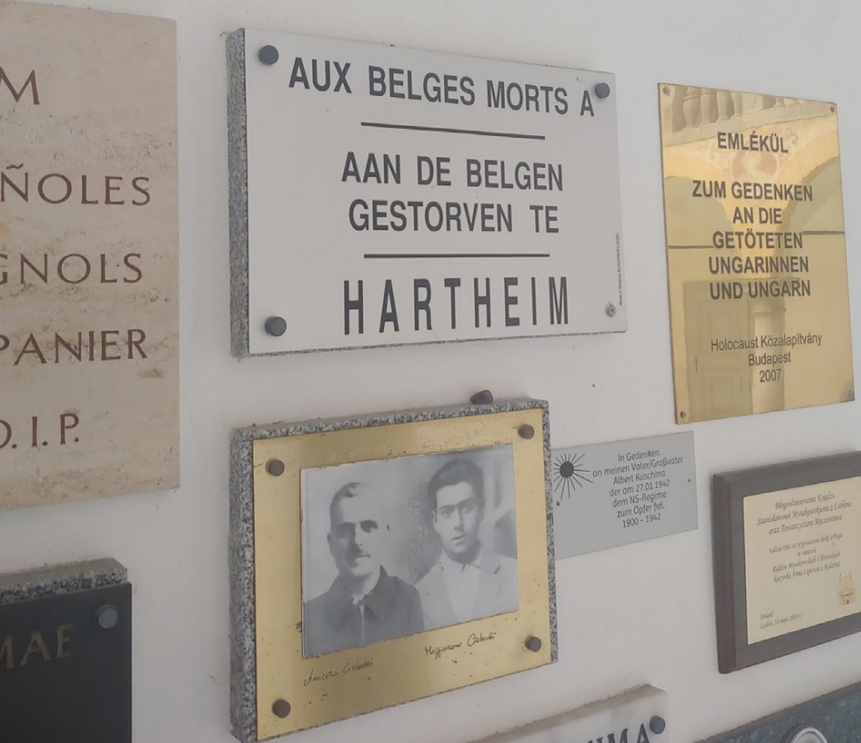

Beiträger

- BERTELOOT Johan, Bel-Memorial
- BLUM Johannes, Passeur de Mémoire
- DELCAMBRE Danny, Bel-Memorial (Koordination)
- DELNOOZ Jérôme, Territoires de la Mémoire
- DE VOS Léa, Bel-Memorial
- LOUSBERG Alain, Bel-Memorial
- VAN DYCK Ricky, Struikelstenen in Antwerpen
- VAN WAEYENBERGE Luc, Bel-Memorial, Traces of War
- VINCK Marie-Christine, Bel-Memorial, Traces of War

Hauptquellen

- 75ème anniversaire de la libération du camp de concentration de Mauthausen - 75e verjaardag van de bevrijding van het concentratiekamp Mauthausen - 75. Jahrestag der Befreiung des Konzentrationslagers Mauthausen
- BelgicaPress
- Bel-Memorial
- Der Stolpersteine Guide
- Fondation Auschwitz
- Geneanet
- Google Street View
- Google-Suchmaschine
- Helden van het Verzet
- Struikelstenen in Antwerpen
- Territoires de la Mémoire
- Traces of War
- United States Holocaust Memorial Museum

Bildnachweis

Titelbilder
- Befreiung des Konzentrationslagers Mauthausen
- Mauthausen. Niemals vergessen !
Alle anderen Fotos und Dokumente sind grundsätzlich frei von jeglichen Rechten.

Was sind “Stolpersteine”?

Stolpersteine : Ein Kunstprohekt für Europa von Günter DEMNIG
Ein Projekt, das die Erinnerung an die Vertreibung und Vernischtung der Juden, der Zigeuner / Sinti und Roma, der politisch Verfolgten, der Homosexuellen, der Zeugen Jehovas und der Euthanasieopfer im Nazionalsozialismus lebendig erhält.
Der Künstler Gunter DEMNIG erinnert an die Opfer der NS-Zeit, indem er vor ihrem letzten elbstgewählten Wohnort Gedenktafeln aus Messing ins Trottoir einlässt.
“Ein Mensch ist erst vergessen, wenn sein Name vergessen ist”, zitiert Gunter DEMNIG den Talmud. Mit den Steinen vor den Häusern wird die Erinnerung an die Menschen lebendig, die einst hier wohnten. Auf den Steinen steht geschrieben: HIER WOHNTE... Ein Stein. Ein Name. Ein Mensch.

Kontakt

Botschaft des Königreiches Belgien
Schönburgstraße 10
1040 Wien
Österreich
Telefon : +43 1 502 070
E-Mail-Adresse : vienna@diplobel.fed.be

Nie wieder Krieg - Plus jamais la guerre - Nooit meer oorlog - Never again War

